**TRƯỜNG ĐẠI HỌC VINH**

**VIỆN KỸ THUẬT VÀ CÔNG NGHỆ**



**ĐỒ ÁN HỌC PHẦN**

**THỰC TẬP CHUYÊN NGÀNH**

**XÂY DỰNG WEBSITE**

**QUẢN LÝ HỌC TẬP TRỰC TUYẾN**

|  |  |
| --- | --- |
| GVHD: | TS. Đặng Hồng Lĩnh |
| SVTH: | Lê Phan Bình Dương, 215748020110071 |

**Nghệ An, 12/202****4**

# MỞ ĐẦU

Trong thời đại công nghệ phát triển mạnh mẽ, giáo dục trực tuyến đã trở thành một phần không thể thiếu trong việc nâng cao chất lượng dạy và học. Với sự hỗ trợ của mạng Internet, việc học tập không còn bị giới hạn bởi không gian và thời gian, tạo điều kiện thuận lợi để mọi người có thể tiếp cận tri thức một cách dễ dàng và linh hoạt hơn.

Hệ thống quản lý học tập trực tuyến không chỉ mang lại lợi ích cho người học trong việc truy cập bài giảng, tài liệu, mà còn hỗ trợ nhà quản lý và giáo viên theo dõi, đánh giá tiến độ học tập một cách hiệu quả. Đây là một giải pháp quan trọng để nâng cao chất lượng giáo dục, đáp ứng nhu cầu học tập ngày càng đa dạng trong xã hội hiện đại.

Đồ án “*Xây dựng website quản lý học tập trực tuyến*” được thực hiện với mục tiêu xây dựng một hệ thống quản lý bài giảng, khóa học, bài tập và đánh giá kết quả học tập, đáp ứng nhu cầu của cả người học lẫn người dạy. Sản phẩm này không chỉ dừng lại ở việc hỗ trợ việc dạy và học, mà còn góp phần thúc đẩy quá trình chuyển đổi số trong lĩnh vực giáo dục.

Trong quá trình thực hiện, em đã vận dụng những kiến thức, kỹ năng đã học, kết hợp với các công cụ và công nghệ phù hợp để tạo ra một hệ thống vừa đảm bảo tính tiện lợi, vừa dễ dàng mở rộng trong tương lai. Hy vọng rằng sản phẩm này sẽ đáp ứng được các mục tiêu đề ra và mang lại giá trị thiết thực cho cộng đồng học tập trực tuyến.

# LỜI CẢM ƠN

Em xin chân thành cảm ơn thầy **TS.** **Đặng Hồng Lĩnh** đã hướng dẫn và hỗ trợ em trong quá trình thực hiện đồ án “*Xây dựng website quản lý học tập trực tuyến*”.

Sự chỉ dạy và góp ý của thầy đã giúp em hiểu rõ hơn về cách áp dụng kiến thức vào thực tế cũng như vượt qua những khó khăn trong quá trình làm đồ án. Nhờ sự đồng hành của thầy, em đã hoàn thành đồ án này một cách tốt nhất có thể.

Em xin gửi lời cảm ơn chân thành đến thầy và chúc thầy luôn dồi dào sức khỏe, thành công trong công việc và cuộc sống.

# DANH MỤC CÁC HÌNH

Hình 2.1. Biểu đồ ca sử dụng quản lý khóa học 15

Hình 2.2. Biểu đồ tuần tự quản lý khóa học 19

Hình 2.3. Giao diện mẫu danh sách khóa học 20

Hình 2.4. Biểu đồ ca sử dụng quản lý chương 21

Hình 2.5. Biểu đồ tuần tự quản lý chương 25

Hình 2.6. Giao diện mẫu danh sách chương 26

Hình 2.7. Biểu đồ ca sử dụng quản lý bài giảng 26

Hình 2.8. Biểu đồ tuần tự quản lý bài giảng 31

Hình 2.9. Giao diện mẫu danh sách bài giảng 32

Hình 2.10. Biểu đồ ca sử dụng quản lý bài tập 33

Hình 2.11. Biểu đồ tuần tự quản lý bài tập 38

Hình 2.12. Giao diện mẫu danh sách bài tập 39

Hình 2.13. Biểu đồ ca sử dụng quản lý trọn gói khóa học 40

Hình 2.14. Biểu đồ tuần tự quản lý trọn gói khóa học 46

Hình 2.15. Giao diện mẫu danh sách trọn gói 47

Hình 2.16. Biểu đồ ca sử dụng quản lý đăng ký khóa học 48

Hình 2.17. Biểu đồ tuần tự quản lý đăng ký khóa học 54

Hình 2.18. Giao diện mẫu danh sách đăng ký khóa học 55

Hình 2.19. Biểu đồ ca sử dụng quản lý theo dõi tiến độ học 56

Hình 2.20. Biểu đồ tuần tự quản lý theo dõi tiến độ học 59

Hình 2.21. Giao diện mẫu danh sách tiến độ học 60

Hình 2.22. Biểu đồ ca sử dụng quản lý giảm giá 61

Hình 2.23. Biểu đồ tuần tự quản lý giảm giá 66

Hình 2.24. Giao diện quản lý giảm giá 67

Hình 2.25. Biểu đồ ca sử dụng quản lý người dùng 67

Hình 2.26. Biểu đồ tuần tự quản lý người dùng 71

Hình 2.27. Giao diện mẫu người dùng 72

Hình 3.1. Giao diện mẫu được chọn dành cho quản trị viên 75

Hình 3.2. Giao diện mẫu cho đối tượng sinh viên 76

Hình 3.3. Công cụ quản lý công việc Trello 77

Hình 3.4. Phần lập trình dữ liệu khóa học 78

Hình 3.5. Giao diện quản lý danh sách khóa học 79

Hình 3.6. Phần lập trình dữ liệu chương 80

Hình 3.7. Giao diện quản lý danh sách chương 81

Hình 3.8. Phần lập trình dữ liệu bài giảng 83

Hình 3.9. Giao diện quản lý danh sách bài giảng 84

Hình 3.10. Phần lập trình dữ liệu bài tập 85

Hình 3.11. Giao diện quản lý danh sách bài tập 86

Hình 3.12. Phần lập trình dữ liệu trọn gói khóa học 88

Hình 3.13. Giao diện quản lý danh sách trọn gói khóa học 89

Hình 3.14. Phần lập trình dữ liệu đăng ký khóa học 90

Hình 3.15. Giao diện quản lý danh sách đăng ký khóa học 91

Hình 3.16. Phần lập trình dữ liệu theo dõi tiến độ học 93

Hình 3.17. Giao diện quản lý danh sách theo dõi tiến độ 94

Hình 3.18. Phần lập trình dữ liệu giảm giá 95

Hình 3.19. Giao diện quản lý danh sách giảm giá 96

Hình 3.20. Phần lập trình dữ liệu người dùng 97

Hình 3.21. Giao diện quản lý danh sách người dùng 98

# DANH MỤC CÁC BẢNG

Bảng 2.1. Bảng lưu trữ thông tin khóa học 16

Bảng 2.2. Bảng lưu trữ thông tin chương 22

Bảng 2.3. Bảng lưu trữ thông tin bài giảng 28

Bảng 2.4. Bảng lưu trữ thông tin bài tập 34

Bảng 2.5. Bảng lưu trữ thông tin chi tiết trọn gói khóa học 41

Bảng 2.6. Lưu trữ thông tin trọn gói khóa học 42

Bảng 2.7. Bảng lưu trữ thông tin đăng ký khóa học 50

Bảng 2.8. Bảng lưu trữ thông tin thanh toán 51

Bảng 2.9. Bảng lưu trữ thông tin chi tiết thanh toán 52

Bảng 2.10. Bảng lưu trữ thông tin theo dõi tiến độ bài giảng 57

Bảng 2.11. Bảng lưu trữ thông tin theo dõi tiến độ bài tập 58

Bảng 2.12. Bảng theo dõi thông tin giảm giá 63

Bảng 2.13. Bảng lưu trữ thông tin người dùng 69

MỤC LỤC

MỞ ĐẦU ii

LỜI CẢM ƠN iii

DANH MỤC CÁC HÌNH iv

DANH MỤC CÁC BẢNG vi

MỤC LỤC vii

CHƯƠNG 1. GIỚI THIỆU BÀI TOÁN QUẢN LÝ HỌC TẬP TRỰC TUYẾN 1

1.1. Mô tả tổng quan bài toán 1

1.2. Tìm hiểu bài toán học tập trực tuyến 2

1.2.1. Mô tả thông tin khóa học 3

1.2.2. Mô tả thông tin chương 4

1.2.3. Mô tả thông tin bài giảng 5

1.2.4. Mô tả thông tin bài tập 5

1.2.5. Mô tả thông tin trọn gói khóa học 6

1.2.6. Mô tả thông tin đăng ký khóa học 7

1.2.7. Mô tả thông tin theo dõi tiến độ học 8

1.2.8. Mô tả thông tin giảm giá 9

1.3. Một số ứng dụng liên quan đến đề tài 10

CHƯƠNG 2. PHÂN TÍCH VÀ THIẾT KẾ WEBSITE QUẢN LÝ HỌC TẬP TRỰC TUYẾN 12

2.1. Phân tích yêu cầu và xác định các tác nhân 12

2.1.1. Phân tích yêu cầu hệ thống 12

2.1.2. Xác định các tác nhân 14

2.2. Quản lý thông tin khóa học 15

2.2.1. Giới thiệu thông tin khóa học 15

2.2.2. Thiết kế dữ liệu khóa học 15

2.2.3. Quy trình quản lý khóa học 16

2.2.4. Thiết kế quy trình nghiệp vụ 18

2.2.5. Thiết kế giao diện quản lý khóa học 19

2.3. Quản lý thông tin chương 20

2.3.1. Giới thiệu thông tin chương 20

2.3.2. Thiết kế dữ liệu chương 21

2.3.3. Quy trình quản lý chương 22

2.3.4. Thiết kế quy trình nghiệp vụ 24

2.3.5. Thiết kế giao diện quản lý chương 25

2.4. Quản lý thông tin bài giảng 26

2.4.1. Giới thiệu thông tin bài giảng 26

2.4.2. Thiết kế dữ liệu bài giảng 27

2.4.3. Quy trình quản lý bài giảng 28

2.4.4. Thiết kế quy trình nghiệp vụ 30

2.4.5. Thiết kế giao diện quản lý bài giảng 31

2.5. Quản lý thông tin bài tập 32

2.5.1. Giới thiệu thông tin bài tập 32

2.5.2. Thiết kế dữ liệu bài tập 33

2.5.3. Quy trình quản lý bài tập 34

2.5.4. Thiết kế quy trình nghiệp vụ 36

2.5.5. Thiết kế giao diện quản lý bài tập 38

2.6. Quản lý thông tin trọn gói khóa học 39

2.6.1. Giới thiệu thông tin trọn gói khóa học 39

2.6.2. Thiết kế dữ liệu trọn gói khóa học 40

2.6.3. Quy trình quản lý trọn gói khóa học 42

2.6.4. Thiết kế quy trình nghiệp vụ 44

2.6.5. Thiết kế giao diện quản lý trọn gói 46

2.7. Quản lý thông tin đăng ký khóa học 47

2.7.1. Giới thiệu thông tin đăng ký khóa học 47

2.7.2. Thiết kế dữ liệu đăng ký khóa học 48

2.7.3. Quy trình quản lý đăng ký khóa học 52

2.7.4. Thiết kế quy trình nghiệp vụ 53

2.7.5. Thiết kế giao diện đăng ký khóa học 54

2.8. Quản lý thông tin theo dõi tiến độ học 55

2.8.1. Giới thiệu thông tin theo dõi tiến độ học 55

2.8.2. Thiết kế dữ liệu theo dõi tiến độ học 56

2.8.3. Quy trình quản lý theo dõi tiến độ 58

2.8.4. Thiết kế quy trình nghiệp vụ 59

2.8.5. Thiết kế giao diện quản lý theo dõi tiến độ 60

2.9. Quản lý thông tin giảm giá 60

2.9.1. Giới thiệu thông tin giảm giá 60

2.9.2. Thiết kế dữ liệu giảm giá 62

2.9.3. Quy trình quản lý giảm giá 63

2.9.4 Thiết kế quy trình nghiệp vụ 65

2.9.5. Thiết kế giao diện quản lý giảm giá 66

2.10. Quản lý thông tin người dùng 67

2.10.1. Giới thiệu thông tin người dùng 67

2.10.2. Thiết kế dữ liệu người dùng 68

2.10.3. Quy trình quản lý người dùng 69

2.10.4. Thiết kế quy trình nghiệp vụ 71

2.10.5. Thiết kế giao diện quản lý người dùng 72

CHƯƠNG 3. XÂY DỰNG WEBSITE QUẢN LÝ HỌC TẬP TRỰC TUYẾN 73

3.1. Môi trường phát triển 73

3.1.1. Công nghệ và công cụ 73

3.1.2. Lựa chọn giao diện cho bài toán 74

3.2. Quản lý dự án trên Trello 76

3.3. Xây dựng chức năng quản lý thông tin khóa học 77

3.3.1. Xây dựng sản phẩm 78

3.3.2. Giao diện quản lý thông tin khóa học 78

3.4. Xây dựng chức năng quản lý thông tin chương 79

3.4.1. Xây dựng sản phẩm 80

3.4.2. Giao diện quản lý thông tin chương 81

3.5. Xây dựng chức năng quản lý thông tin bài giảng 82

3.5.1. Xây dựng sản phẩm 82

3.5.2. Giao diện quản lý thông tin bài giảng 83

3.6. Xây dựng chức năng quản lý thông tin bài tập 84

3.6.1. Xây dựng sản phẩm 85

3.6.2. Giao diện quản lý thông tin bài tập 86

3.7. Xây dựng chức năng quản lý thông tin trọn gói khóa học 87

3.7.1. Xây dựng sản phẩm 87

3.7.2. Giao diện quản lý thông tin trọn gói khóa học 88

3.8. Xây dựng chức năng quản lý thông tin đăng ký khóa học 89

3.8.1. Xây dựng sản phẩm 90

3.8.2. Giao diện quản lý thông tin trọn gói khóa học 91

3.9. Xây dựng chức năng quản lý theo dõi tiến độ học 92

3.9.1. Xây dựng sản phẩm 92

3.9.2. Giao diện quản lý thông tin theo dõi tiến độ học 93

3.10. Xây dựng chức năng quản lý giảm giá 94

3.10.1. Xây dựng sản phẩm 94

3.10.2. Giao diện quản lý thông tin giảm giá 95

3.11. Xây dựng chức năng quản lý người dùng 96

3.11.1. Xây dựng sản phẩm 96

3.11.2. Giao diện quản lý thông tin người dùng 97

TÀI LIỆU THAM KHẢO 99

# CHƯƠNG 1. GIỚI THIỆU BÀI TOÁN QUẢN LÝ HỌC TẬP TRỰC TUYẾN

## 1.1. Mô tả tổng quan bài toán

Trong bối cảnh giáo dục hiện đại, việc quản lý quá trình học tập đang trở nên phức tạp và đầy thách thức, đặc biệt khi chưa có phần mềm hỗ trợ. Các giảng viên và nhà quản lý giáo dục thường phải đối mặt với nhiều vấn đề trong công tác tổ chức và giám sát hoạt động học tập.

Việc quản lý thông tin về các khóa học hiện tại và tương lai gặp rất nhiều khó khăn. Các giảng viên cần theo dõi thông tin như thời gian học, nội dung bài giảng, học phí và số lượng học viên tham gia. Nếu không có phần mềm, những thông tin này thường được lưu trữ trên giấy tờ hoặc bảng tính, dẫn đến rủi ro mất mát thông tin và khó khăn trong việc cập nhật.

Bên cạnh đó, việc giám sát tiến độ học tập của học viên trở nên phức tạp khi không có công cụ hỗ trợ. Các giảng viên phải theo dõi từng học viên một cách thủ công, điều này không chỉ tốn thời gian mà còn dễ dẫn đến sai sót. Học viên cũng gặp khó khăn trong việc nắm bắt tiến độ học tập của chính mình.

Ngoài ra, việc quản lý tài liệu bài giảng cũng trở nên khó khăn. Trong một môi trường không có phần mềm, giảng viên phải tự mình sắp xếp, lưu trữ và phân phối tài liệu cho học viên, gây tốn thời gian và tạo ra sự bất tiện cho cả giảng viên và học viên.

Cuối cùng, việc chấm điểm và phản hồi kết quả học tập cũng là một thách thức lớn. Giảng viên phải thực hiện công việc này một cách thủ công, gây khó khăn trong việc theo dõi kết quả và đưa ra phản hồi kịp thời cho học viên.

Bài toán đặt ra là xây dựng một hệ thống quản lý học tập trực tuyến, giúp tự động hóa các quy trình này. Hệ thống cần có khả năng tổ chức, lưu trữ và truy xuất thông tin một cách nhanh chóng, đồng thời hỗ trợ giảng viên trong việc quản lý khóa học, theo dõi tiến độ học tập và đánh giá học viên. Với giải pháp phần mềm này, mục tiêu cuối cùng là nâng cao hiệu quả của quá trình dạy và học, giảm thiểu khối lượng công việc thủ công và tạo ra một môi trường học tập thuận tiện cho cả giảng viên và học viên.

## 1.2. Tìm hiểu bài toán học tập trực tuyến

Trong thời đại công nghệ số, học tập trực tuyến đã trở thành một phương thức giáo dục phổ biến và ngày càng được ưa chuộng. Với sự phát triển của internet, người học có thể tiếp cận tri thức một cách linh hoạt và tiện lợi hơn bao giờ hết. Tuy nhiên, việc quản lý và tổ chức học tập trực tuyến không phải là điều đơn giản. Nó đòi hỏi phải giải quyết nhiều vấn đề phức tạp.

Đầu tiên, quản lý khóa học là một thách thức lớn. Hệ thống học tập trực tuyến cần có khả năng tạo ra, quản lý và theo dõi các khóa học một cách hiệu quả. Giảng viên cần cập nhật thông tin như thời gian học, nội dung khóa học, học phí và số lượng học viên tham gia. Nếu không có một hệ thống tổ chức tốt, việc quản lý thông tin sẽ trở nên khó khăn.

Bên cạnh đó, việc quản lý bài giảng và tài liệu cũng là một yếu tố quan trọng không kém. Trong một môi trường học tập trực tuyến, giảng viên cần có công cụ để tải lên, lưu trữ và phân phối tài liệu một cách dễ dàng. Điều này giúp đảm bảo rằng học viên có thể truy cập tài liệu học tập bất cứ lúc nào mà không gặp trở ngại.

Theo dõi tiến độ học tập của học viên cũng là một thách thức lớn. Hệ thống học tập trực tuyến cần ghi nhận và hiển thị rõ ràng tiến độ học tập, từ đó giúp giảng viên và học viên nắm bắt được mức độ hoàn thành bài học. Việc này không chỉ giúp giảng viên quản lý tốt hơn mà còn giúp học viên tự đánh giá năng lực của mình.

Một vấn đề khác không thể bỏ qua là đánh giá và phản hồi kết quả học tập. Trong môi trường học trực tuyến, việc giảng viên tạo ra các bài tập và chấm điểm cho học viên trở nên cần thiết hơn bao giờ hết. Hệ thống cần cung cấp khả năng gửi phản hồi nhanh chóng và hiệu quả, giúp học viên nhận thức rõ hơn về kết quả học tập của mình.

Tóm lại, bài toán học tập trực tuyến không chỉ đơn thuần là việc xây dựng một nền tảng học tập mà còn bao gồm việc giải quyết nhiều vấn đề phức tạp liên quan đến quản lý khóa học, tài liệu, tiến độ học tập và đánh giá. Để xây dựng một hệ thống học tập trực tuyến hiệu quả, cần có sự kết hợp giữa công nghệ, phương pháp giảng dạy và khả năng tương tác giữa các bên liên quan. Việc giải quyết những thách thức này sẽ giúp tạo ra một môi trường học tập trực tuyến chất lượng, đáp ứng nhu cầu ngày càng cao của người học.

### 1.2.1. Mô tả thông tin khóa học

Trước khi có phần mềm hỗ trợ, việc quản lý thông tin khóa học chủ yếu được thực hiện bằng phương pháp thủ công, thông qua ghi chép giấy tờ hoặc sử dụng công cụ cơ bản như Microsoft Excel. Các thông tin như tên khóa học, giảng viên, thời gian học, nội dung, và đối tượng tham gia thường được ghi lại trong một bảng biểu đơn giản để dễ dàng theo dõi.

1) Lưu trữ thông tin khóa học: Việc lưu trữ và chia sẻ dữ liệu thủ công dễ dẫn đến sai sót hoặc mất mát thông tin, gây ảnh hưởng đến quá trình quản lý và hoạt động của hệ thống đào tạo. Ví dụ sau mô tả các thông tin cơ bản của khóa học.

|  |  |  |  |  |  |
| --- | --- | --- | --- | --- | --- |
| STT | Tên khóa học | Giảng viên | Thời gian | Nội dung | Ghi chú |
| 1 | Python | Nguyễn Văn A | 01/01/2024 | Học cú pháp, thao tác cơ bản với Python | Lớp học trực tiếp |
| 2 | Tiếng Anh | Trần Thị Bích Ngọc | 15/02/2024 | Phát triển kỹ năng | Lớp học trực tiếp |

2) Kiểm tra và cập nhật thông tin: Việc kiểm tra và cập nhật thông tin khóa học thường được thực hiện thủ công, gây mất nhiều thời gian và dễ sai sót. Khi cần thay đổi nội dung, thời gian học, hoặc thông tin giảng viên, người quản lý phải sửa đổi trên nhiều tài liệu, dẫn đến nguy cơ không đồng bộ hoặc bỏ sót dữ liệu.

### 1.2.2. Mô tả thông tin chương

Trước khi có phần mềm hỗ trợ, việc quản lý thông tin các chương trong khóa học chủ yếu được thực hiện bằng phương pháp thủ công, thông qua ghi chép giấy tờ hoặc sử dụng công cụ cơ bản như Microsoft Excel. Các thông tin như tên chương, số thứ tự và nội dung thường được ghi lại trong một bảng biểu đơn giản để dễ dàng theo dõi.

1) Lưu trữ thông tin chương: Việc lưu trữ và chia sẻ dữ liệu thủ công dễ dẫn đến sai sót hoặc mất mát thông tin, gây ảnh hưởng đến quá trình quản lý và hoạt động của hệ thống đào tạo. Ví dụ sau mô tả các thông tin cơ bản của chương trong khóa học.

|  |  |  |  |
| --- | --- | --- | --- |
| STT | Tên Chương | Nội Dung | Khóa học |
| 1 | Chương 1: Cú Pháp Cơ Bản | Học cú pháp Python | Liên kết với khóa học Python |
| 2 | Chương 2: Thao Tác Với Dữ Liệu | Thao tác với danh sách và từ điển | Liên kết với khóa học Python |

**2) Kiểm tra và cập nhật thông tin**: Việc kiểm tra và cập nhật thông tin chương thường được thực hiện thủ công, gây mất nhiều thời gian và dễ sai sót. Khi cần thay đổi nội dung của chương, người quản lý phải sửa đổi trên nhiều tài liệu, dẫn đến nguy cơ không đồng bộ hoặc bỏ sót dữ liệu.

### 1.2.3. Mô tả thông tin bài giảng

Trước khi có phần mềm hỗ trợ, việc quản lý thông tin các bài giảng trong chương học chủ yếu được thực hiện bằng phương pháp thủ công, thông qua ghi chép giấy tờ hoặc sử dụng công cụ cơ bản như Microsoft Excel. Các thông tin như tên bài giảng, nội dung và liên kết với chương thường được ghi lại trong một bảng biểu đơn giản để dễ dàng theo dõi.

1) Lưu trữ thông tin bài giảng: Việc lưu trữ và chia sẻ dữ liệu thủ công dễ dẫn đến sai sót hoặc mất mát thông tin, gây ảnh hưởng đến quá trình quản lý và hoạt động của hệ thống đào tạo. Ví dụ sau mô tả các thông tin cơ bản của bài giảng trong một chương.

|  |  |  |  |
| --- | --- | --- | --- |
| Tên Bài Giảng | |  | | --- | |  |   Nội dung | Chương Học |
| Bài giảng 1: Giới thiệu Python | Tổng quan và cài đặt môi trường Python | Liên kết với Chương 1: Cú pháp cơ bản |
| Bài giảng 2: Cấu trúc vòng lặp | Học cách sử dụng vòng lặp for, while | Liên kết với Chương 2: Thao tác dữ liệu |

**2) Kiểm tra và cập nhật thông tin bài giảng**: Việc kiểm tra và cập nhật thông tin bài giảng thường được thực hiện thủ công, gây mất nhiều thời gian và dễ sai sót. Khi cần thay đổi nội dung hoặc cập nhật liên kết bài giảng với chương học, người quản lý phải sửa đổi trên nhiều tài liệu khác nhau, dẫn đến nguy cơ dữ liệu không đồng bộ hoặc bỏ sót thông tin quan trọng.

### 1.2.4. Mô tả thông tin bài tập

Trước khi có phần mềm hỗ trợ, việc quản lý thông tin các bài tập trong bài giảng chủ yếu được thực hiện bằng phương pháp thủ công, thông qua ghi chép giấy tờ hoặc sử dụng công cụ cơ bản như Microsoft Excel. Các thông tin như tên bài tập, nội dung và liên kết với bài giảng thường được ghi lại trong một bảng biểu đơn giản để dễ dàng theo dõi.

1) Lưu trữ thông tin bài tập: Việc lưu trữ và chia sẻ dữ liệu thủ công dễ dẫn đến sai sót hoặc mất mát thông tin, gây ảnh hưởng đến quá trình quản lý và hoạt động của hệ thống đào tạo. Ví dụ sau mô tả các thông tin cơ bản của bài tập trong một bài giảng.

|  |  |  |  |
| --- | --- | --- | --- |
| Tên bài tập | |  | | --- | |  |   Nội dung | Bài giảng |
| Bài tập 1: Giới thiệu Python | Tổng quan và cài đặt môi trường Python | Liên kết với Bài giảng 1: Cú pháp cơ bản |
| Bài tập 2: Cấu trúc vòng lặp | Học cách sử dụng vòng lặp for, while | Liên kết với Bài giảng 2: Thao tác dữ liệu |

**2) Kiểm tra và cập nhật thông tin bài tập:** Việc kiểm tra và cập nhật thông tin bài tập thường được thực hiện thủ công, gây mất nhiều thời gian và dễ sai sót. Khi cần thay đổi nội dung hoặc cập nhật liên kết bài tập với bài giảng, người quản lý phải sửa đổi trên nhiều tài liệu khác nhau, dẫn đến nguy cơ dữ liệu không đồng bộ hoặc bỏ sót thông tin quan trọng.

### 1.2.5. Mô tả thông tin trọn gói khóa học

**Trước khi có phần mềm hỗ trợ**, việc quản lý thông tin các **trọn gói (combo) khóa học** chủ yếu được thực hiện bằng phương pháp thủ công, thông qua ghi chép giấy tờ hoặc sử dụng các công cụ cơ bản như Microsoft Excel. Các thông tin như tên combo, danh sách khóa học trong combo, và giá thành thường được ghi lại trong bảng tính hoặc sổ tay để dễ dàng theo dõi.

**1) Lưu trữ thông tin trọn gói khóa học:** Việc lưu trữ dữ liệu thủ công dễ dẫn đến sai sót hoặc mất mát thông tin, đặc biệt khi cần quản lý nhiều trọn gói với số lượng khóa học lớn. Điều này ảnh hưởng đến khả năng tổ chức, giới thiệu trọn gói đến học viên, cũng như hạn chế việc theo dõi doanh thu và hiệu quả của từng combo. Ví dụ sau mô tả các thông tin cơ bản của một trọn gói khóa học:

|  |  |  |  |
| --- | --- | --- | --- |
| Tên trọn gói | |  | | --- | |  |   Danh sách khóa học | Giá tiền |
| Combo 1: Lập trình cơ bản | Khóa học Python cơ bản, Khóa học C++ cơ bản, Khóa học Cấu trúc dữ liệu và giải thuật | 2,000,000 VNĐ |
| Combo 2: Lập trình nâng cao | Khóa học Java nâng cao, Khóa học Phát triển Web, Khóa học Kỹ thuật phần mềm nâng cao | 3,500,000 VNĐ |

**2) Kiểm tra và cập nhật thông tin trọn gói khóa học:** Quá trình kiểm tra và cập nhật thông tin trọn gói trước đây thường được thực hiện thủ công, tốn nhiều thời gian và dễ xảy ra lỗi. Khi cần thay đổi danh sách khóa học hoặc điều chỉnh giá thành, người quản lý phải sửa đổi trên nhiều tài liệu khác nhau. Điều này có thể dẫn đến việc không đồng bộ dữ liệu giữa các tài liệu hoặc bỏ sót các thay đổi quan trọng, gây ảnh hưởng trực tiếp đến hoạt động kinh doanh và học tập.

### 1.2.6. Mô tả thông tin đăng ký khóa học

Trước khi có phần mềm hỗ trợ, việc quản lý thông tin đăng ký khóa học thường được thực hiện thủ công, thông qua việc ghi chép trên giấy tờ hoặc sử dụng các công cụ đơn giản như Microsoft Excel. Những thông tin cơ bản liên quan đến học viên và khóa học đăng ký bao gồm họ tên, số điện thoại, email, nội dung, khóa học hoặc trọn gói khóa học mong muốn, và trạng thái đăng ký. Dưới đây là các vấn đề cụ thể liên quan đến việc quản lý thông tin đăng ký khóa học:

1) **Lưu trữ thông tin đăng ký khóa học**: Quá trình lưu trữ thông tin đăng ký bằng phương pháp thủ công tiềm ẩn nhiều rủi ro như sai sót trong ghi chép, khó khăn trong việc tìm kiếm, và nguy cơ mất mát dữ liệu. Điều này ảnh hưởng nghiêm trọng đến việc theo dõi số lượng học viên, sắp xếp lớp học, và quản lý doanh thu. Một số thông tin cơ bản thường được lưu trữ như sau:

|  |  |  |
| --- | --- | --- |
| Thông tin học viên | |  | | --- | |  |   Thông tin đăng ký |
| Họ tên | Khóa học hoặc combo đăng ký |
| Số điện thoại | Thời gian đăng ký |
| Email | Trạng thái |

2) **Kiểm tra và cập nhật thông tin đăng ký**: Việc kiểm tra và cập nhật thông tin đăng ký bằng tay thường mất thời gian, đặc biệt khi phải xử lý nhiều yêu cầu từ học viên. Quá trình cập nhật giá thành, thay đổi thông tin cá nhân hoặc điều chỉnh trạng thái đăng ký dễ bị sai sót, dẫn đến việc mất lòng tin từ học viên và khó khăn trong quản lý tổng thể.

### 1.2.7. Mô tả thông tin theo dõi tiến độ học

Trước khi có hệ thống quản lý trực tuyến, việc theo dõi tiến độ học tập của học viên được thực hiện thủ công, chủ yếu qua ghi chép giấy tờ hoặc sử dụng các công cụ cơ bản như bảng tính Excel. Giáo viên phải tự cập nhật và tính toán điểm số, thời gian học, và đánh giá tiến độ một cách thủ công, dẫn đến nguy cơ cao về sai sót dữ liệu. Việc chia sẻ thông tin giữa giáo viên, học viên, và quản lý cũng gặp khó khăn, do không có cơ sở dữ liệu tập trung.

Ngoài ra, quá trình lưu trữ thông tin trong thời gian dài dễ dẫn đến thất lạc hoặc hư hỏng tài liệu. Khi số lượng học viên tăng lên, việc quản lý trở nên cồng kềnh và mất nhiều thời gian. Điều này không chỉ làm giảm hiệu quả quản lý mà còn gây khó khăn trong việc theo dõi tiến độ chi tiết của từng học viên, dẫn đến hạn chế trong việc đưa ra các biện pháp hỗ trợ kịp thời.

**1) Lưu trữ thông tin theo dõi tiến độ:** Thông tin về tiến độ của từng học viên, chẳng hạn như các bài học đã hoàn thành, điểm số, hay trạng thái tham gia, thường được ghi lại trong sổ sách hoặc bảng tính Excel. Các thông tin như *họ và tên học viên, khóa học, tên bài giảng, tiến độ, trạng thái.* Dữ liệu thường bao gồm:

|  |  |  |  |  |  |  |
| --- | --- | --- | --- | --- | --- | --- |
| STT | |  | | --- | |  |   Họ tên học viên | Khóa học | Tên bài giảng | Tiến độ | Trạng thái |
| 1 | Nguyễn Thị Hồng | Python | Liên kết với Bài giảng 1: Cú pháp cơ bản | 50% | Chưa hoàn thành |
| 2 | Nguyễn Đình Duy | Tiếng anh | Liên kết với Bài giảng 2: Thao tác dữ liệu | 100% | Đã hoàn thành |

**2) Kiểm tra và cập nhật thông tin theo dõi tiến độ:** Người quản lý hoặc giảng viên phải cập nhật thủ công thông tin về tiến độ học tập sau mỗi buổi học hoặc bài kiểm tra. Việc này không chỉ mất thời gian mà còn dễ dẫn đến sai sót hoặc không kịp thời, đặc biệt khi số lượng học viên lớn.

### 1.2.8. Mô tả thông tin giảm giá

Trước khi áp dụng hệ thống quản lý trực tuyến, việc theo dõi và áp dụng các chương trình giảm giá chủ yếu được thực hiện thủ công, thông qua ghi chép giấy tờ hoặc sử dụng các công cụ cơ bản như bảng tính Excel. Các mã giảm giá được tạo, lưu trữ và theo dõi thủ công, dẫn đến nguy cơ thất lạc, sai sót thông tin và khó khăn trong việc quản lý dữ liệu. Việc kiểm tra và áp dụng giảm giá cho từng giao dịch thường tốn nhiều thời gian, đặc biệt khi số lượng học viên và giao dịch tăng cao, gây ra sự chậm trễ trong quá trình xử lý.

Ngoài ra, việc phân phối mã giảm giá cho học viên gặp nhiều hạn chế do không có công cụ tự động hóa, dẫn đến khả năng tiếp cận không đồng đều và khó kiểm soát số lượng mã đã phát hành. Khi các chương trình giảm giá kết thúc hoặc cần điều chỉnh, việc cập nhật thông tin cũng mất nhiều thời gian và dễ bị bỏ sót, làm giảm hiệu quả của các chiến dịch khuyến mãi.

**1) Lưu trữ thông tin giảm giá:** Thông tin về giảm giá, chẳng hạn như các mã giảm giá, tỉ lệ phần trăm, hay trạng thái, thường được ghi lại trong sổ sách hoặc bảng tính Excel. Các thông tin như *mã giảm giá, tỉ lệ phần trăm, tên giảm giá, trạng thái.* Dữ liệu thường bao gồm:

|  |  |  |  |  |
| --- | --- | --- | --- | --- |
| STT | |  | | --- | |  |   Tên mã giảm giá | Giá trị | Trạng thái |
| 1 | GIAMGIA10 | 10% | Hoạt động |
| 2 | GG25 | 20% | Không hoạt động |

**2) Kiểm tra và cập nhật thông tin giảm giá:** Người quản lý phải kiểm tra, cập nhật trạng thái mã giảm giá thủ công khi mã hết hạn hoặc được sử dụng hết. Việc này không chỉ tốn nhiều thời gian mà còn dễ dẫn đến lỗi, đặc biệt trong trường hợp có nhiều mã giảm giá hoặc phạm vi áp dụng phức tạp. Bất kỳ thay đổi nào trong chiến dịch khuyến mãi cũng đòi hỏi sự điều chỉnh dữ liệu trên giấy tờ hoặc bảng tính, gây khó khăn trong việc duy trì tính nhất quán.

## 1.3. Một số ứng dụng liên quan đến đề tài

Trang web **Elearning.vinhuni.edu.vn** là một nền tảng học trực tuyến toàn diện, được thiết kế để hỗ trợ việc **tổ chức các khóa học, quản lý bài giảng, theo dõi tiến độ học tập** và **quản lý học phần** một cách tối ưu. Nền tảng này mang đến cho giảng viên và người học một môi trường học tập hiện đại, nơi mọi hoạt động giảng dạy và học tập đều được số hóa, từ việc xây dựng nội dung bài giảng, giao bài tập đến theo dõi sự tiến bộ của từng cá nhân.

Bên cạnh đó, Elearning tích hợp nhiều công cụ mạnh mẽ như **trình quản lý khóa học** giúp giảng viên dễ dàng tổ chức nội dung giảng dạy theo từng chương, bài giảng cụ thể, cũng như công cụ **giao bài tập** và **kiểm tra trực tuyến** giúp đánh giá năng lực người học một cách minh bạch và chính xác. Ngoài ra, hệ thống còn cung cấp tính năng **báo cáo chi tiết tiến độ học tập**, giúp người học tự quản lý thời gian và nội dung cần hoàn thành, đồng thời hỗ trợ giảng viên giám sát và điều chỉnh phương pháp giảng dạy phù hợp với từng học viên.

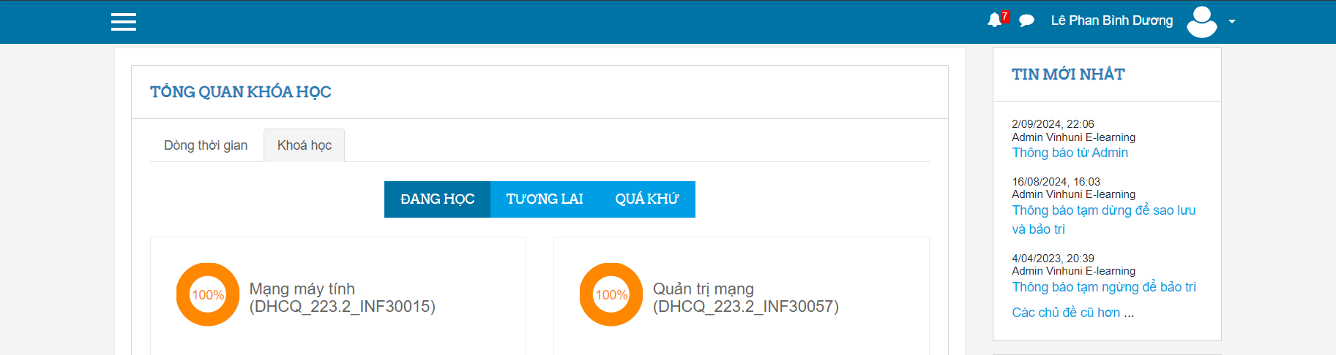

# CHƯƠNG 2. PHÂN TÍCH VÀ THIẾT KẾ WEBSITE QUẢN LÝ HỌC TẬP TRỰC TUYẾN

## 2.1. Phân tích yêu cầu và xác định các tác nhân

### 2.1.1. Phân tích yêu cầu hệ thống

Phân tích yêu cầu hệ thống học tập trực tuyến bao gồm các yêu cầu chức năng và phi chức năng cần thiết cho nền tảng.

Về yêu cầu chức năng, hệ thống cần cho phép quản trị viên, giảng viên quản lý khóa học, bao gồm thêm, sửa đổi và xóa thông tin khóa học. Học viên cần có khả năng xem khóa học, đăng ký tham gia, và theo dõi tiến độ học tập.

Về yêu cầu phi chức năng, hệ thống phải đảm bảo tính bảo mật thông tin cá nhân, hiệu suất ổn định khi có nhiều người dùng cùng truy cập và giao diện thân thiện, dễ sử dụng. Việc tích hợp thông báo tự động sẽ giúp học viên luôn được cập nhật thông tin.

Tóm lại, phân tích yêu cầu hệ thống là bước quan trọng để xây dựng nền tảng học tập trực tuyến hiệu quả và đáp ứng nhu cầu của người dùng.

|  |  |  |
| --- | --- | --- |
| STT | Nội dung | Mục đích |
| 1 | Quản lý khóa học | Chức năng này cho phép quản toàn bộ thông tin liên quan đến các khóa học. Người dùng có thể thực hiện các thao tác thêm, sửa, xóa, xem chi tiết khóa học khi cần thiết. |
| 2 | Quản lý chương | Chức năng này cho phép quản toàn bộ thông tin liên quan đến các chương. Người dùng có thể thực hiện các thao tác thêm, sửa, xóa, xem chi tiết chương khi cần thiết. |
| 3 | Quản lý bài giảng | Chức năng này cho phép quản toàn bộ thông tin liên quan đến các bài giảng. Người dùng có thể thực hiện các thao tác thêm, sửa, xóa, xem chi tiết bài giảng khi cần thiết. |
| 4 | Quản lý bài tập | Chức năng này cho phép quản toàn bộ thông tin liên quan đến các bài tập. Người dùng có thể thực hiện các thao tác thêm, sửa, xóa, xem chi tiết bài tập khi cần thiết. |
| 5 | Quản lý trọn gói khóa học | Chức năng này cho phép quản toàn bộ thông tin liên quan đến các trọn gói khóa học. Người dùng có thể thực hiện các thao tác thêm, sửa, xóa, xem chi tiết trọn gói khóa học khi cần thiết. |
| 6 | Quản lý đăng ký khóa học | Chức năng này cho phép quản toàn bộ thông tin liên quan đến các đăng ký khóa học. Người dùng có thể thực hiện các thao tác thêm, sửa, xóa, xem chi tiết đăng ký khóa học khi cần thiết. |
| 7 | Quản lý tiến độ học | Chức năng này cho phép quản toàn bộ thông tin liên quan đến tiến độ học của người dùng. Người dùng có thể thực hiện các thao tác sửa, xóa, xem chi tiết tiến độ khóa học, tiến độ bài giảng, tiến độ bài tập khi cần thiết. |
| 8 | Quản lý giảm giá | Chức năng này cho phép quản lý toàn bộ thông tin liên quan đến các chương trình giảm giá trong hệ thống. Người quản lý có thể thêm, sửa, xóa, xem chi tiết giảm giá khi cần thiết. |
| 9 | Quản lý người dùng | Chức năng này cho phép quản toàn bộ thông tin liên quan đến các người dùng. Người dùng có thể thực hiện các thao tác thêm, sửa, xóa, xem chi tiết người dùng khi cần thiết. |

### 2.1.2. Xác định các tác nhân

Hệ thống quản lý học tập trực tuyến bao gồm các tác nhân chính: *Sinh viên, Giảng viên* và *Quản trị viên.* Các tác nhân thực hiện các chức năng và nhiệm vụ chính như sau:

**- Sinh viên** có thể tự đăng ký tài khoản trên hệ thống, giúp dễ dàng tiếp cận các khóa học mà mình quan tâm. Sau khi đăng ký, sinh viên có khả năng xem, đăng ký khóa học, theo dõi tiến độ học tập và truy cập tài liệu học tập từ đó nâng cao hiệu quả học tập

**- Giảng viên** sử dụng tài khoản được cung cấp bới quản trị viên để đăng nhập vào hệ thống, Giảng viên chịu trách nhiệm giảng dạy và cung cấp nội dung cho các khóa học. Giảng viên có khả năng tạo và quản lý các khóa học, bao gồm việc thêm, sửa đổi hoặc xóa thông tin liên quan đến khóa học. Ngoài ra, giảng viên cũng theo dõi tiến độ học tập của sinh viên, đánh giá bài tập của sinh viên. Họ có thể tạo các bài học học trực tuyến. Với vai trò này, giảng viên góp phần nâng cao chất lượng giáo dục và tạo điều kiện cho sinh viên đạt được kết quả học tập tốt nhất.

**- Quản trị viên** chịu trách nhiệm duy trì cơ sở dữ liệu và đảm bảo hệ thống hoạt động hiệu quả cũng như bảo mật thông tin người dùng. Họ quản lý tất cả các khía cạnh của hệ thống, từ tạo và quản lý tài khoản cho sinh viên và giảng viên đến xử lý các yêu cầu hỗ trợ từ người dùng. Quản trị viên theo dõi hoạt động của hệ thống và thực hiện các báo cáo về tình hình học tập, từ đó đề xuất cải tiến để nâng cao chất lượng dịch vụ. Quản trị viê thống kê số lượng khóa học, số lượng đăng ký khóa học, số lượng người dùng (bao gồm sinh viên và giảng viên), cũng như tổng doanh thu từ các khóa học. Với vai trò này, quản trị viên đảm bảo rằng hệ thống học tập trực tuyến hoạt động trơn tru, quản lý tất cả các hoạt động và đáp ứng nhu cầu của tất cả người dùng.

## 2.2. Quản lý thông tin khóa học

### 2.2.1. Giới thiệu thông tin khóa học

Mục tiêu của việc giới thiệu thông tin khóa học là cung cấp cho người học những thông tin cần thiết về nội dung, mục tiêu, và yêu cầu của khóa học. Điều này giúp sinh viên dễ dàng lựa chọn khóa học phù hợp với nhu cầu học tập của mình. Thông tin khóa học thường bao gồm tên khóa học, giảng viên, thời gian học, nội dung chi tiết và các điều kiện tham gia. Qua đó, hệ thống hỗ trợ người dùng trong việc nắm bắt thông tin nhanh chóng và chính xác, tạo điều kiện thuận lợi cho quá trình học tập và đăng ký khóa học.

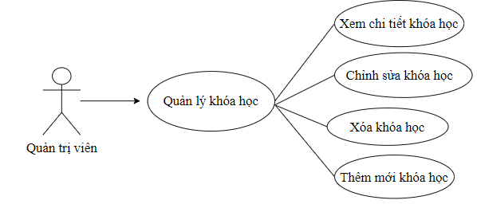

Hình 2.1. Biểu đồ ca sử dụng quản lý khóa học

### 2.2.2. Thiết kế dữ liệu khóa học

Để lưu trữ thông tin khóa học như đã đề cập trong Chương 1, phần này sẽ tập trung trình bày chi tiết về thiết kế bảng dữ liệu nhằm đáp ứng yêu cầu lưu trữ và quản lý hiệu quả. Bảng dữ liệu được xây dựng dựa trên việc phân tích các thông tin khóa học, bổ sung thêm một số thông tin cần thiết cho quá trình xây dựng website sau này. Các thông tin cụ thể về cấu trúc và nội dung của bảng dữ liệu lư­­­­­­­­u trữ thông tin khóa học được mô tả chi tiết trong **Bảng 2.1**.

*Mục đích*: Cho phép lưu trữ thông tin của khóa học

*Tên bảng*: tb_course

|  |  |  |  |  |  |  |
| --- | --- | --- | --- | --- | --- | --- |
| STT | Diễn giải | Tên trường | Kiểu | Mặc định | Ràng buộc | Ghi chú |
| 1 | Mã khóa học | course_id | bigint(auto) |  | PK | Tự động tăng |
| 2 | Mã người dùng | user_id | bigint |  | FK |  |
| 3 | Tên khóa học | name | varchar(255) |  |  |  |
| 4 | Ảnh | image | varchar(255) |  |  |  |
| 5 | Mô tả | description | Varchar(255) |  |  |  |
| 6 | Giá | price | decimal(10,0) |  |  |  |
| 7 | Thời gian học | duration | int(11) |  |  |  |
| 8 | Trạng thái | status | tinyint(1) |  |  |  |
| 9 | Ngày tạo | created_at | timestamp | current_timestamp() |  |  |
| 10 | Ngày sửa | updated_at | timestamp | current_timestamp() |  |  |

Bảng 2.1. Bảng lưu trữ thông tin khóa học

### 2.2.3. Quy trình quản lý khóa học

Quản lý khóa học gồm các thao tác chính như thêm mới, chỉnh sửa, xóa và hiển thị thông tin khóa học. Những chức năng này nhằm đảm bảo việc tổ chức và cập nhật dữ liệu khóa học một cách hiệu quả. Chi tiết các thao tác như sau:

*+ Thêm mới khóa học:* Khi thêm mới khóa học, quản trị viên chọn vào thêm mới, sau đó cần nhập các thông tin đầy đủ và hợp lệ và nhấn vào nút thêm, nếu thông tin hợp lệ thì khóa học đó sẽ được thêm vào.

|  |  |
| --- | --- |
| **Mục đích** | Thêm mới khóa học |
| **Các bước thực hiện** | 1. Đăng nhập vào tài khoản quản trị viên bằng thông tin được cấp quyền 2. Truy cập vào mục **Quản lý khóa học** để hiển thị thông tin các khóa học từ giao diện chính 3. Chọn biểu tượng **Thêm mới** trong giao diện và nhập đầy đủ các thông tin cần lưu vào biểu mẫu hiển thị   Nhấn nút **Lưu** để lưu lại thông tin vào cơ sở dữ liệu. |

*+ Sửa thông tin khóa học:* Khi sửa thông tin khóa học, quản trị viên chọn vào khóa học cần sửa, sau đó nhập các thông tin cần thiết và nhấn vào nút sửa, nếu thông tin hợp lệ thì khóa học đó sẽ được cập nhật lại.

|  |  |
| --- | --- |
| **Mục đích** | Sửa khóa học |
| **Các bước thực hiện** | 1. Đăng nhập vào tài khoản quản trị viên bằng thông tin được cấp quyền 2. Truy cập vào mục **Quản lý khóa học** để hiển thị thông tin các khóa học từ giao diện chính 3. Chọn biểu tượng **Sửa** trong giao diện và nhập đầy đủ các thông tin cần thay đổi vào biểu mẫu hiển thị   Nhấn nút **Lưu** để lưu lại các thay đổi vào cơ sở dữ liệu. |

*+ Xóa thông tin khóa học:* Khi xóa thông tin khóa học, quản trị viên chọn vào biểu tượng xóa, sẽ hiển thị ra những thông tin của khóa học cần xóa, kiểm tra các thông tin cần thiết và nhấn vào nút xóa, nếu thông tin hợp lệ thì khóa học đó sẽ được xóa khỏi danh sách khóa học và sẽ quay lại danh sách khóa học.

|  |  |
| --- | --- |
| **Mục đích** | Xóa khóa học |
| **Các bước thực hiện** | 1. Đăng nhập vào tài khoản quản trị viên bằng thông tin được cấp quyền 2. Truy cập vào mục **Quản lý khóa học** để hiển thị thông tin các khóa học từ giao diện chính 3. Chọn biểu tượng **Xóa** trong danh sách khóa học cần xóa và chọn nút xác nhận xóa để cập nhật thông tin trong bảng |

*+ Xem chi tiết thông tin khóa học:* Khi xem thông tin khóa học, quản trị viên chọn vào biểu tượng xem, sẽ hiển thị ra những thông tin của khóa học cần xem, xem đầy đủ các thông tin có trong khóa học và ấn nút quay lại sẽ chuyển sang danh sách khóa học.

|  |  |
| --- | --- |
| **Mục đích** | Xem chi tiết khóa học |
| **Các bước thực hiện** | 1. Đăng nhập vào tài khoản quản trị viên bằng thông tin được cấp quyền 2. Truy cập vào mục **Quản lý khóa học** để hiển thị thông tin các khóa học từ giao diện chính 3. Chọn biểu tượng **Xem** trong danh sách khóa học cần xem để hiện thị thông tin chi tiết của khóa học |

### 2.2.4. Thiết kế quy trình nghiệp vụ

Quy trình quản lý khóa học bắt đầu bằng việc hệ thống truy vấn cơ sở dữ liệu để hiển thị thông tin chi tiết của các khóa học. Quản trị viên có thể lựa chọn thêm mới, chỉnh sửa, xem chi tiết hoặc xóa khóa học trực tiếp từ danh sách hiển thị. Sau khi thực hiện một thao tác, hệ thống sẽ truy vấn cơ sở dữ liệu để hiển thị thông tin chi tiết của khóa học trong biểu mẫu. Nếu dữ liệu được nhập vào hợp lệ, hệ thống sẽ cập nhật cơ sở dữ liệu và hiển thị lại danh sách khóa học đã được cập nhật.

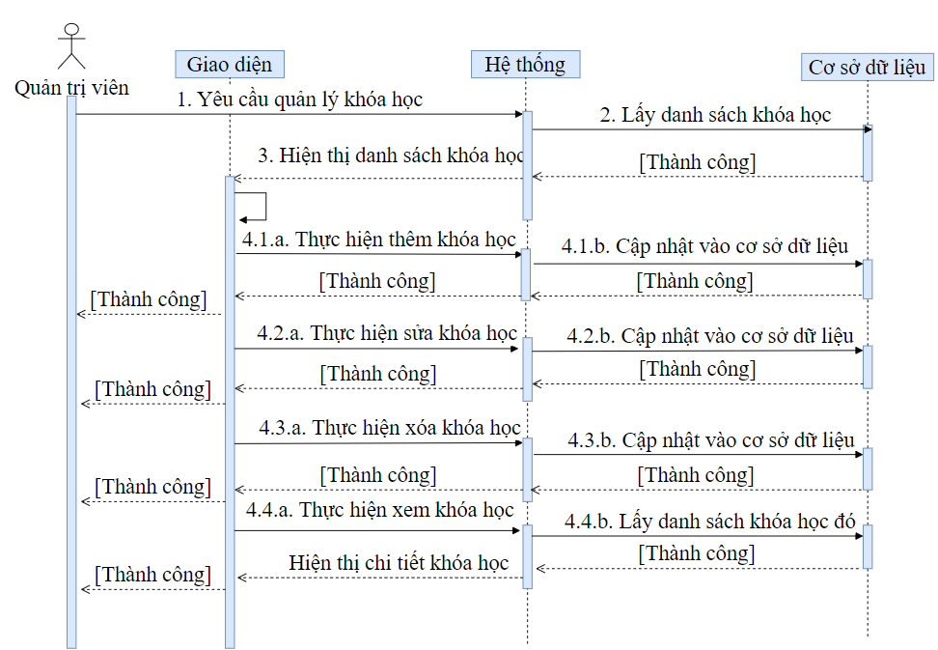

Hình 2.2. Biểu đồ tuần tự quản lý khóa học

### 2.2.5. Thiết kế giao diện quản lý khóa học

**Hình 2.3** mô tả giao diện mẫu quản lý danh sách khóa học. Phần bên trái giao diện hiển thị thanh thực đơn chức năng dành cho quản trị viên, bao gồm các mục như “Quản lý khóa học”, “Quản lý người dùng”, “Quản lý tài liệu”, và các chức năng khác. Thanh thực đơn được thiết kế để dễ dàng truy cập và điều hướng đến các tính năng quan trọng. Phần bên phải là khu vực hiển thị các thông tin chi tiết trong danh sách khóa học như tên khóa học, giáo viên, giá tiền, và các thuộc tính khác lấy từ bảng dữ liệu **tb_course** được mô tả chi tiết trong **Bảng 2.1**. Ở mỗi dòng trong danh sách thông tin khóa học, giao diện có thể tích hợp các nút chức năng như “Sửa”, “Xóa”, “Xem” khóa học.

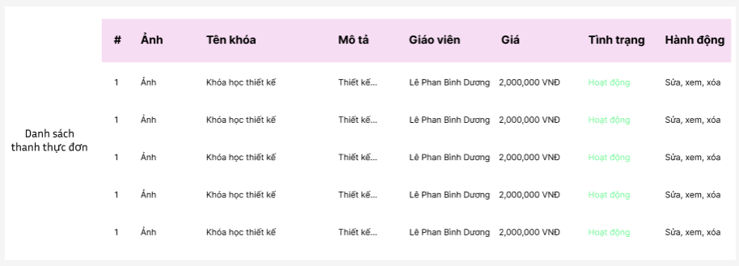

Hình 2.3. Giao diện mẫu danh sách khóa học

## 2.3. Quản lý thông tin chương

### 2.3.1. Giới thiệu thông tin chương

Mục tiêu của việc giới thiệu thông tin chương là cung cấp cho người học những thông tin cần thiết về nội dung, mục tiêu và yêu cầu của từng chương trong khóa học. Điều này giúp sinh viên dễ dàng nắm bắt nội dung cụ thể của chương học và xác định mức độ phù hợp với nhu cầu học tập của mình.

Thông tin chương thường bao gồm tên chương, nội dung chi tiết và liên kết đến khóa học mà chương đó thuộc về. Qua đó, hệ thống hỗ trợ người dùng trong việc tiếp cận thông tin nhanh chóng và chính xác, tạo điều kiện thuận lợi cho quá trình học tập và theo dõi tiến độ học tập của các chương trong khóa học.

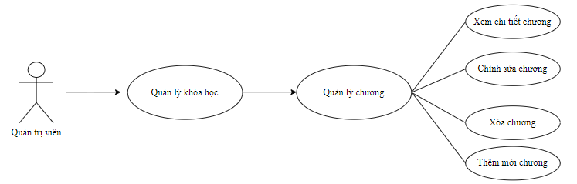

Hình 2.4. Biểu đồ ca sử dụng quản lý chương

### 2.3.2. Thiết kế dữ liệu chương

Để lưu trữ thông tin chương như đã đề cập trong Chương 1, phần này sẽ tập trung trình bày chi tiết về thiết kế bảng dữ liệu nhằm đáp ứng yêu cầu lưu trữ và quản lý hiệu quả. Bảng dữ liệu được xây dựng dựa trên việc phân tích các thông tin chương, bổ sung thêm một số thông tin cần thiết cho quá trình xây dựng website sau này. Các thông tin cụ thể về cấu trúc và nội dung của bảng dữ liệu lưu trữ thông tin chương được mô tả chi tiết trong **Bảng 2.2**.

*Mục đích*: Cho phép lưu trữ thông tin của chương

*Tên bảng*: tb_chapters

|  |  |  |  |  |  |  |
| --- | --- | --- | --- | --- | --- | --- |
| STT | Diễn giải | Tên trường | Kiểu | Mặc định | Ràng buộc | Ghi chú |
| 1 | Mã chương | chapter_id | bigint(auto) |  | PK | Tự động tăng |
| 2 | Tên chương | title | varchar(255) |  |  |  |
| 3 | Nội dung | content | varchar(255) |  |  |  |
| 4 | Mã khóa học | course_id | bigint |  | FK |  |
| 5 | Ngày tạo | created_at | timestamp | current_timestamp() |  |  |
| 6 | Ngày cập nhật | updated_at | timestamp | current_timestamp() |  |  |

Bảng 2.2. Bảng lưu trữ thông tin chương

### 2.3.3. Quy trình quản lý chương

Quản lý chương gồm các thao tác chính như thêm mới, chỉnh sửa, xóa và hiển thị thông tin chương. Những chức năng này nhằm đảm bảo việc tổ chức và cập nhật dữ liệu chương một cách hiệu quả. Chi tiết các thao tác như sau:

*+ Thêm mới chương:* Khi thêm mới chương, quản trị viên chọn vào thêm mới, sau đó cần nhập các thông tin đầy đủ và hợp lệ và nhấn vào nút thêm, nếu thông tin hợp lệ thì chương đó sẽ được thêm vào.

|  |  |
| --- | --- |
| **Mục đích** | Thêm mới chương |
| **Các bước thực hiện** | 1. Đăng nhập vào tài khoản quản trị viên bằng thông tin được cấp quyền 2. Truy cập vào mục **Quản lý khóa học** để hiển thị thông tin các khóa học từ giao diện chính và ấn vào biểu tưởng **Xem chương** tương ứng với khóa học mà bạn muốn quản lý 3. Chọn biểu tượng **Thêm mới** trong giao diện hiển thị chương và nhập đầy đủ các thông tin cần lưu vào biểu mẫu hiển thị   Nhấn nút **Lưu** để lưu lại thông tin vào cơ sở dữ liệu. |

*+ Sửa thông tin chương:* Khi sửa thông tin chương, quản trị viên chọn vào chương cần sửa, sau đó nhập các thông tin cần thiết và nhấn vào nút sửa, nếu thông tin hợp lệ thì chương đó sẽ được cập nhật lại.

|  |  |
| --- | --- |
| **Mục đích** | Sửa chương |
| **Các bước thực hiện** | 1. Đăng nhập vào tài khoản quản trị viên bằng thông tin được cấp quyền 2. Truy cập vào mục **Quản lý khóa học** để hiển thị thông tin các khóa học từ giao diện chính và ấn vào biểu tưởng **Xem chương** tương ứng với khóa học mà bạn muốn quản lý 3. Chọn biểu tượng **Sửa** trong giao diện chương và nhập các thông tin cần thay đổi vào biểu mẫu hiển thị   Nhấn nút **Lưu** để lưu lại các thay đổi vào cơ sở dữ liệu. |

*+ Xóa thông tin chương:* Khi xóa thông tin chương, quản trị viên chọn vào biểu tượng xóa, sẽ hiển thị ra những thông tin của chương cần xóa, kiểm tra các thông tin cần thiết và nhấn vào nút xóa, nếu thông tin hợp lệ thì chương đó sẽ được xóa khỏi danh sách chương và sẽ quay lại danh sách chương.

|  |  |
| --- | --- |
| **Mục đích** | Xóa chương |
| **Các bước thực hiện** | 1. Đăng nhập vào tài khoản quản trị viên bằng thông tin được cấp quyền 2. Truy cập vào mục **Quản lý khóa học** để hiển thị thông tin các khóa học từ giao diện chính và ấn vào biểu tưởng **Xem chương** tương ứng với khóa học mà bạn muốn quản lý 3. Chọn biểu tượng **Xóa** trong danh sách chương cần xóa và chọn nút xác nhận xóa để cập nhật thông tin trong bảng |

*+ Xem chi tiết thông tin chương:* Khi xem thông tin chương, quản trị viên chọn vào biểu tượng xem, sẽ hiển thị ra những thông tin của chương cần xem, xem đầy đủ các thông tin có trong chương và ấn nút quay lại sẽ chuyển sang danh sách chương.

|  |  |
| --- | --- |
| **Mục đích** | Xem chi tiết chương |
| **Các bước thực hiện** | 1. Đăng nhập vào tài khoản quản trị viên bằng thông tin được cấp quyền 2. Truy cập vào mục **Quản lý khóa học** để hiển thị thông tin các khóa học từ giao diện chính và ấn vào biểu tưởng **Xem chương** tương ứng với khóa học mà bạn muốn quản lý 3. Chọn biểu tượng **Xem** trong danh sách chương cần xem để hiện thị thông tin chi tiết của chương |

### 2.3.4. Thiết kế quy trình nghiệp vụ

Quy trình quản lý chương bắt đầu bằng việc hệ thống truy vấn cơ sở dữ liệu để hiển thị thông tin chi tiết của các chương. Quản trị viên có thể lựa chọn thêm mới, chỉnh sửa, xem chi tiết hoặc xóa chương trực tiếp từ danh sách hiển thị. Sau khi thực hiện một thao tác, hệ thống sẽ truy vấn cơ sở dữ liệu để hiển thị thông tin chi tiết của chương trong biểu mẫu. Nếu dữ liệu được nhập vào hợp lệ, hệ thống sẽ cập nhật cơ sở dữ liệu và hiển thị lại danh sách chương đã được cập nhật.

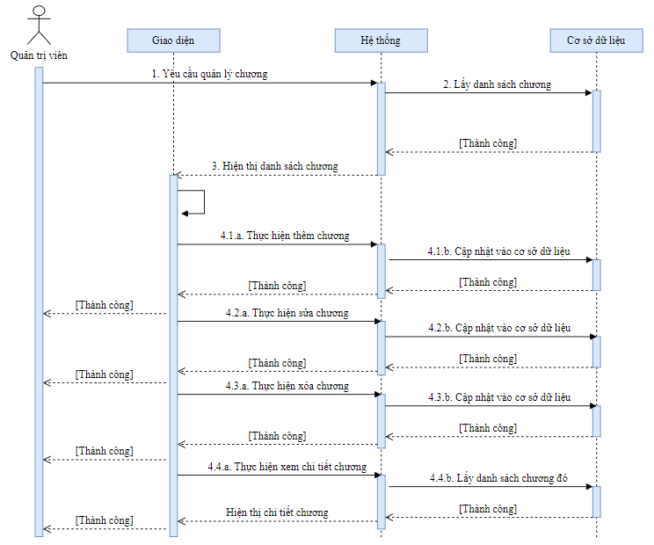

Hình 2.5. Biểu đồ tuần tự quản lý chương

### 2.3.5. Thiết kế giao diện quản lý chương

**Hình 2.6** mô tả giao diện mẫu quản lý danh sách chương. Phần bên trái giao diện hiển thị thanh thực đơn chức năng dành cho quản trị viên, bao gồm các mục như “Quản lý chương”, “Quản lý người dùng”, “Quản lý tài liệu”, và các chức năng khác. Thanh thực đơn được thiết kế để dễ dàng truy cập và điều hướng đến các tính năng quan trọng. Phần bên phải là khu vực hiển thị các thông tin chi tiết trong danh sách chương như tên chương, nội dung và các thuộc tính khác lấy từ bảng dữ liệu **tb_chapters** được mô tả chi tiết trong **Bảng 2.2**. Ở mỗi dòng trong danh sách thông tin khóa học, giao diện có thể tích hợp các nút chức năng như “Sửa”, “Xóa”, “Xem” chương.

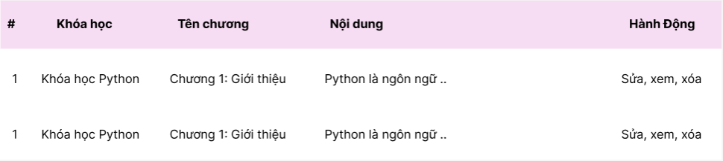

Hình 2.6. Giao diện mẫu danh sách chương

## 2.4. Quản lý thông tin bài giảng

### 2.4.1. Giới thiệu thông tin bài giảng

**Mục tiêu của việc giới thiệu thông tin bài giảng** là cung cấp cho người học những thông tin chi tiết về nội dung, mục tiêu và yêu cầu của từng bài giảng trong chương học. Điều này giúp sinh viên hiểu rõ hơn về từng nội dung cụ thể sẽ được học và chuẩn bị tốt hơn cho quá trình tiếp thu kiến thức.

Thông tin bài giảng thường bao gồm tên bài giảng, nội dung chi tiết và liên kết đến chương học mà bài giảng đó thuộc về. Qua đó, hệ thống hỗ trợ người dùng tiếp cận thông tin bài giảng một cách nhanh chóng và chính xác, giúp người học dễ dàng theo dõi, sắp xếp lịch trình học tập và hoàn thành các mục tiêu học tập một cách hiệu quả.

Việc giới thiệu thông tin bài giảng không chỉ hỗ trợ sinh viên chuẩn bị trước khi học mà còn giúp quản lý tiến độ học tập của từng cá nhân trong chương và khóa học.

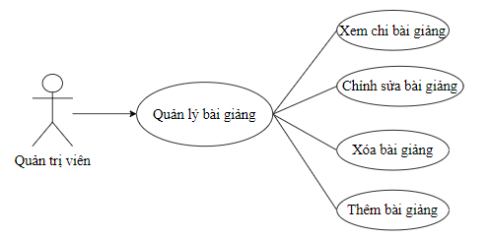

Hình 2.7. Biểu đồ ca sử dụng quản lý bài giảng

### 2.4.2. Thiết kế dữ liệu bài giảng

Để lưu trữ thông tin bài giảng như đã đề cập trong phần giới thiệu, phần này sẽ tập trung trình bày chi tiết về thiết kế bảng dữ liệu nhằm đáp ứng yêu cầu lưu trữ và quản lý bài giảng một cách hiệu quả. Bảng dữ liệu được xây dựng dựa trên việc phân tích các thông tin liên quan đến bài giảng, đồng thời bổ sung một số trường thông tin cần thiết để hỗ trợ quá trình phát triển hệ thống quản lý khóa học sau này. Các thông tin cụ thể về cấu trúc và nội dung của bảng dữ liệu lưu trữ thông tin bài giảng được mô tả chi tiết trong **Bảng 2.3**.

*Mục đích*: Cho phép lưu trữ thông tin của bài giảng

*Tên bảng*: tb_lectures

|  |  |  |  |  |  |  |
| --- | --- | --- | --- | --- | --- | --- |
| STT | Diễn giải | Tên trường | Kiểu | Mặc định | Ràng buộc | Ghi chú |
| 1 | Mã bài giảng | lecture_id | bigint(auto) |  | PK | Tự động tăng |
| 2 | Mã chương | chapter_id | bigint |  | FK |  |
| 3 | Tiêu đề | title | varchar(255) |  |  |  |
| 4 | Mô tả | content | text |  |  |  |
| 5 | Loại nội dung | media_type | enum('VIDEO', 'TEXT', 'PDF') |  |  |  |
| 6 | Nội dung | media_url | varchar(255) |  |  |  |
| 7 | Số thứ tự hiện thị | order | int(11) |  |  |  |
| 8 | Trạng thái | status | tinyint(1) |  |  |  |
| 9 | Ngày tạo | created_at | timestamp | current_timestamp() |  |  |
| 10 | Ngày sửa | updated_at | timestamp | current_timestamp() |  |  |

Bảng 2.3. Bảng lưu trữ thông tin bài giảng

### 2.4.3. Quy trình quản lý bài giảng

Quản lý bài giảng gồm các thao tác chính như thêm mới, chỉnh sửa, xóa và hiển thị thông tin bài giảng. Những chức năng này nhằm đảm bảo việc tổ chức và cập nhật dữ liệu bài giảng một cách hiệu quả. Chi tiết các thao tác như sau:

*+ Thêm mới bài giảng:* Khi thêm mới bài giảng, quản trị viên chọn vào "Thêm mới", sau đó cần nhập các thông tin đầy đủ và hợp lệ, bao gồm tiêu đề bài giảng, nội dung và chương liên quan. Sau khi điền xong, quản trị viên nhấn vào nút "Thêm". Nếu thông tin hợp lệ, bài giảng đó sẽ được thêm vào.

|  |  |
| --- | --- |
| **Mục đích** | Thêm mới bài giảng |
| **Các bước thực hiện** | 1. Đăng nhập vào tài khoản quản trị viên bằng thông tin được cấp quyền 2. Truy cập vào mục **Quản lý khóa học** để hiển thị thông tin các khóa học từ giao diện chính và ấn vào biểu tưởng **Xem bài giảng** tương ứng với khóa học mà bạn muốn quản lý 3. Chọn biểu tượng **Thêm mới** trong giao diện hiển thị bài giảng và nhập đầy đủ các thông tin cần lưu vào biểu mẫu hiển thị   Nhấn nút **Lưu** để lưu lại thông tin vào cơ sở dữ liệu. |

*+ Sửa thông tin bài giảng:* Khi sửa thông tin bài giảng, quản trị viên chọn vào bài giảng cần sửa, sau đó nhập các thông tin cần thiết và nhấn vào nút sửa, nếu thông tin hợp lệ thì bài giảng đó sẽ được cập nhật lại.

|  |  |
| --- | --- |
| **Mục đích** | Sửa bài giảng |
| **Các bước thực hiện** | 1. Đăng nhập vào tài khoản quản trị viên bằng thông tin được cấp quyền 2. Truy cập vào mục **Quản lý khóa học** để hiển thị thông tin các khóa học từ giao diện chính và ấn vào biểu tưởng **Xem bài giảng** tương ứng với khóa học mà bạn muốn quản lý 3. Chọn biểu tượng **Sửa** trong giao diện bài giảng và nhập các thông tin cần thay đổi vào biểu mẫu hiển thị   Nhấn nút **Lưu** để lưu lại các thay đổi vào cơ sở dữ liệu. |

*+ Xóa thông tin bài giảng:* Khi xóa thông tin bài giảng, quản trị viên chọn vào biểu tượng xóa, sẽ hiển thị ra những thông tin của bài giảng cần xóa, kiểm tra các thông tin cần thiết và nhấn vào nút xóa, nếu thông tin hợp lệ thì bài giảng đó sẽ được xóa khỏi danh sách bài giảng và sẽ quay lại danh sách bài giảng.

|  |  |
| --- | --- |
| **Mục đích** | Xóa bài giảng |
| **Các bước thực hiện** | 1. Đăng nhập vào tài khoản quản trị viên bằng thông tin được cấp quyền 2. Truy cập vào mục **Quản lý khóa học** để hiển thị thông tin các khóa học từ giao diện chính và ấn vào biểu tưởng **Xem bài giảng** tương ứng với khóa học mà bạn muốn quản lý 3. Chọn biểu tượng **Xóa** trong danh sách bài giảng cần xóa và chọn nút xác nhận xóa để cập nhật thông tin trong bảng |

*+ Xem chi tiết thông tin bài giảng:* Khi xem thông tin bài giảng, quản trị viên chọn vào biểu tượng xem, sẽ hiển thị ra những thông tin của bài giảng cần xem, xem đầy đủ các thông tin có trong bài giảng và ấn nút quay lại sẽ chuyển sang danh sách bài giảng.

|  |  |
| --- | --- |
| **Mục đích** | Xem chi tiết bài giảng |
| **Các bước thực hiện** | 1. Đăng nhập vào tài khoản quản trị viên bằng thông tin được cấp quyền 2. Truy cập vào mục **Quản lý khóa học** để hiển thị thông tin các khóa học từ giao diện chính và ấn vào biểu tưởng **Xem bài giảng** tương ứng với khóa học mà bạn muốn quản lý 3. Chọn biểu tượng **Xem** trong danh sách bài giảng cần xem để hiện thị thông tin chi tiết của bài giảng |

### 2.4.4. Thiết kế quy trình nghiệp vụ

Quy trình quản lý bài giảng bắt đầu bằng việc hệ thống truy vấn cơ sở dữ liệu để hiển thị thông tin chi tiết của các bài giảng trong khóa học. Quản trị viên có thể thực hiện các thao tác như thêm mới, chỉnh sửa hoặc xóa bài giảng trực tiếp từ danh sách hiển thị. Khi thêm mới bài giảng, quản trị viên sẽ nhập các thông tin cần thiết, bao gồm tên bài giảng và nội dung, sau đó nhấn nút Lưu. Nếu dữ liệu hợp lệ, hệ thống sẽ lưu vào cơ sở dữ liệu và cập nhật danh sách bài giảng. Đối với thao tác sửa, quản trị viên chọn bài giảng cần thay đổi, hệ thống sẽ hiển thị thông tin chi tiết để chỉnh sửa. Sau khi thay đổi xong, quản trị viên nhấn Lưu để cập nhật thông tin. Khi xóa bài giảng, hệ thống sẽ yêu cầu xác nhận trước khi xóa. Sau mỗi thao tác, danh sách bài giảng sẽ được tự động cập nhật, đảm bảo thông tin luôn chính xác và kịp thời.

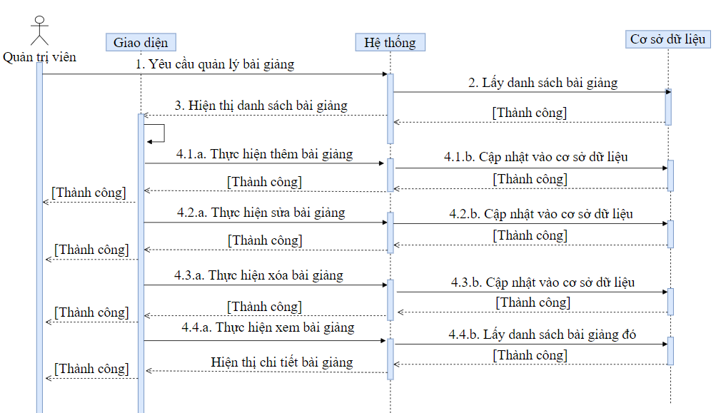

Hình 2.8. Biểu đồ tuần tự quản lý bài giảng

### 2.4.5. Thiết kế giao diện quản lý bài giảng

**Hình 2.6** mô tả giao diện mẫu quản lý danh sách bài giảng. Phần bên trái của giao diện hiển thị thanh thực đơn chức năng dành cho quản trị viên, bao gồm các mục như “Quản lý bài giảng”, “Quản lý người dùng”, “Quản lý tài liệu”, và nhiều chức năng khác. Thanh thực đơn được thiết kế để dễ dàng truy cập và điều hướng đến các tính năng quan trọng trong hệ thống, giúp quản trị viên có thể quản lý tất cả các khía cạnh liên quan đến khóa học một cách hiệu quả. Phần bên phải của giao diện là khu vực hiển thị thông tin chi tiết trong danh sách bài giảng. Các thông tin bao gồm tên bài giảng, nội dung tóm tắt, và các thuộc tính khác được lấy từ bảng dữ liệu **tb_lectures** được mô tả chi tiết ở trong **Bảng 2.3**. Mỗi dòng trong danh sách bài giảng tích hợp các nút chức năng như “Sửa”, “Xóa”, và “Xem” bài giảng. Nút “Sửa” cho phép quản trị viên chỉnh sửa thông tin bài giảng, nút “Xóa” để xóa bài giảng không còn cần thiết, và nút “Xem” để xem chi tiết nội dung của bài giảng.

Giao diện được thiết kế trực quan với các bảng biểu rõ ràng, hỗ trợ quản trị viên trong việc quản lý và theo dõi thông tin bài giảng một cách hiệu quả. Các tính năng lọc và tìm kiếm cũng được tích hợp vào giao diện, giúp người dùng dễ dàng tìm kiếm và truy xuất thông tin một cách nhanh chóng. Ngoài ra, màu sắc và bố cục của giao diện được lựa chọn để tạo cảm giác thân thiện và dễ sử dụng, đảm bảo rằng người dùng có thể thực hiện các thao tác cần thiết mà không gặp khó khăn.

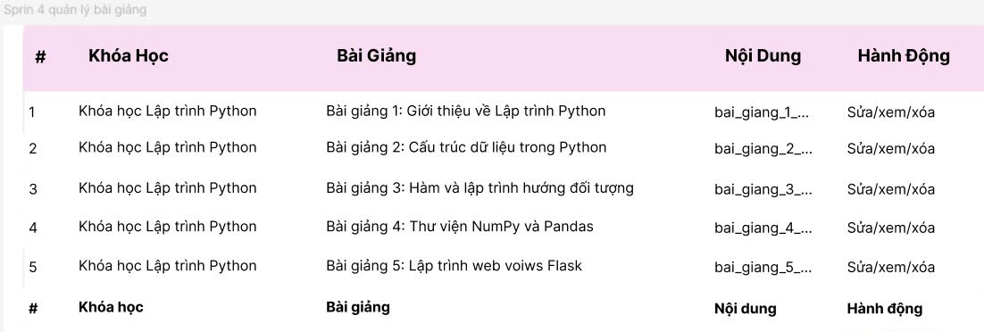

Hình 2.9. Giao diện mẫu danh sách bài giảng

## 2.5. Quản lý thông tin bài tập

### 2.5.1. Giới thiệu thông tin bài tập

Mục tiêu của việc giới thiệu thông tin bài tập là cung cấp cho người học những thông tin chi tiết về nội dung, mục tiêu và yêu cầu của từng bài tập trong bài giảng. Điều này giúp sinh viên hiểu rõ hơn về những gì họ cần hoàn thành và chuẩn bị tốt hơn cho quá trình học tập.

Thông tin bài tập thường bao gồm tên bài tập, nội dung chi tiết, yêu cầu cụ thể và liên kết đến bài giảng mà bài tập đó thuộc về. Qua đó, hệ thống hỗ trợ người dùng tiếp cận thông tin bài tập một cách nhanh chóng và chính xác, giúp người học dễ dàng theo dõi, sắp xếp lịch trình hoàn thành bài tập và đạt được các mục tiêu học tập một cách hiệu quả.

Việc giới thiệu thông tin bài tập không chỉ hỗ trợ sinh viên trong việc chuẩn bị cho các nhiệm vụ học tập mà còn giúp quản lý tiến độ hoàn thành bài tập của từng cá nhân trong bài giảng và khóa học.

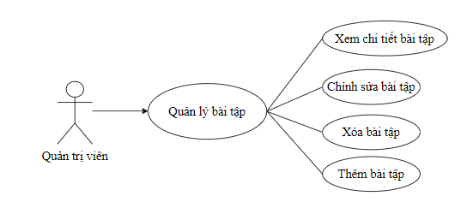

Hình 2.10. Biểu đồ ca sử dụng quản lý bài tập

### 2.5.2. Thiết kế dữ liệu bài tập

Để lưu trữ thông tin bài tập như đã đề cập trong phần giới thiệu, phần này sẽ tập trung trình bày chi tiết về thiết kế bảng dữ liệu nhằm đáp ứng yêu cầu lưu trữ và quản lý bài tập một cách hiệu quả. Bảng dữ liệu được xây dựng dựa trên việc phân tích các thông tin liên quan đến bài tập, đồng thời bổ sung một số trường thông tin cần thiết để hỗ trợ quá trình phát triển hệ thống quản lý khóa học sau này. Các thông tin cụ thể về cấu trúc và nội dung của bảng dữ liệu lưu trữ thông tin bài tập được mô tả chi tiết trong **Bảng 2.4**.

*Mục đích*: Cho phép lưu trữ thông tin của bài tập

*Tên bảng*: tb_exercises

|  |  |  |  |  |  |  |
| --- | --- | --- | --- | --- | --- | --- |
| STT | Diễn giải | Tên trường | Kiểu | Mặc định | Ràng buộc | Ghi chú |
| 1 | Mã bài giảng | exercises_id | bigint(auto) |  | PK | Tự động tăng |
| 2 | Mã bài giảng | lecture_id | bigint |  | FK |  |
| 3 | Tiêu đề | title | varchar(255) |  |  |  |
| 4 | Mô tả | description | bigint |  |  |  |
| 5 | Nội dung | file_path | varchar(255) |  |  |  |
| 6 | Hạn nộp | due_date | varchar(255) |  |  |  |
| 7 | Trạng thái | status | tinyint(1) |  |  |  |
| 8 | Ngày tạo | created_at | timestamp | current_timestamp() |  |  |
| 9 | Ngày sửa | updated_at | timestamp | current_timestamp() |  |  |

Bảng 2.4. Bảng lưu trữ thông tin bài tập

### 2.5.3. Quy trình quản lý bài tập

Quản lý bài tập gồm các thao tác chính như thêm mới, chỉnh sửa, xóa và hiển thị thông tin bài tập. Những chức năng này nhằm đảm bảo việc tổ chức và cập nhật dữ liệu bài tập một cách hiệu quả. Chi tiết các thao tác như sau:

*+* ***Thêm mới bài tập***: Khi thêm mới bài tập, quản trị viên chọn vào "Thêm mới", sau đó cần nhập các thông tin đầy đủ và hợp lệ, bao gồm tiêu đề bài tập, nội dung và liên kết với bài giảng tương ứng. Sau khi điền xong, quản trị viên nhấn vào nút "Thêm". Nếu thông tin hợp lệ, bài tập đó sẽ được thêm vào.

|  |  |
| --- | --- |
| **Mục đích** | Thêm mới bài tập |
| **Các bước thực hiện** | 1. Đăng nhập vào tài khoản quản trị viên bằng thông tin được cấp quyền 2. Truy cập vào mục **Quản lý khóa học** để hiển thị thông tin các khóa học từ giao diện chính và ấn vào biểu tưởng **Xem bài tập** tương ứng với khóa học mà bạn muốn quản lý 3. Chọn biểu tượng **Thêm mới** trong giao diện hiển thị bài tập và nhập đầy đủ các thông tin cần lưu vào biểu mẫu hiển thị   Nhấn nút **Lưu** để lưu lại thông tin vào cơ sở dữ liệu. |

*+* ***Sửa thông tin bài tập***: Khi sửa thông tin bài tập, quản trị viên chọn vào bài tập cần sửa, sau đó nhập các thông tin cần thiết và nhấn vào nút "Sửa". Nếu thông tin được nhập vào hợp lệ, bài tập đó sẽ được cập nhật lại trong cơ sở dữ liệu.

|  |  |
| --- | --- |
| **Mục đích** | Sửa bài tập |
| **Các bước thực hiện** | 1. Đăng nhập vào tài khoản quản trị viên bằng thông tin được cấp quyền 2. Truy cập vào mục **Quản lý khóa học** để hiển thị thông tin các khóa học từ giao diện chính và ấn vào biểu tưởng **Xem bài tập** tương ứng với khóa học mà bạn muốn quản lý 3. Chọn biểu tượng **Sửa** trong giao diện bài tập và nhập các thông tin cần thay đổi vào biểu mẫu hiển thị   Nhấn nút **Lưu** để lưu lại các thay đổi vào cơ sở dữ liệu. |

*+* ***Xóa bài tập***: Khi muốn xóa một bài tập, quản trị viên sẽ chọn vào bài tập cần xóa và nhấn vào nút "Xóa". Hệ thống sẽ yêu cầu xác nhận việc xóa trước khi tiến hành, nhằm đảm bảo không xóa nhầm thông tin quan trọng.

|  |  |
| --- | --- |
| **Mục đích** | Xóa bài tập |
| **Các bước thực hiện** | 1. Đăng nhập vào tài khoản quản trị viên bằng thông tin được cấp quyền 2. Truy cập vào mục **Quản lý khóa học** để hiển thị thông tin các khóa học từ giao diện chính và ấn vào biểu tưởng **Xem bài tập** tương ứng với khóa học mà bạn muốn quản lý 3. Chọn biểu tượng **Xóa** trong danh sách bài tập cần xóa và chọn nút xác nhận xóa để cập nhật thông tin trong bảng |

*+* ***Hiển thị thông tin bài tập***: Quản trị viên có thể truy cập vào danh sách bài tập để xem các thông tin chi tiết như tiêu đề, nội dung, trạng thái và liên kết với bài giảng. Điều này giúp quản trị viên theo dõi và quản lý hiệu quả các bài tập trong hệ thống.

|  |  |
| --- | --- |
| **Mục đích** | Hiện thị thông tin bài tập |
| **Các bước thực hiện** | 1. Đăng nhập vào tài khoản quản trị viên bằng thông tin được cấp quyền 2. Truy cập vào mục **Quản lý khóa học** để hiển thị thông tin các khóa học từ giao diện chính và ấn vào biểu tưởng **Xem bài tập** tương ứng với khóa học mà bạn muốn quản lý 3. Chọn biểu tượng **Xem** trong danh sách bài tập cần xem để hiện thị thông tin chi tiết của bài giảng |

### 2.5.4. Thiết kế quy trình nghiệp vụ

Quy trình quản lý bài tập bắt đầu bằng việc hệ thống truy vấn cơ sở dữ liệu để hiển thị thông tin chi tiết của các bài tập trong khóa học. Các bài tập này có thể bao gồm các loại nội dung khác nhau như câu hỏi trắc nghiệm, bài luận, hoặc bài tập thực hành, giúp người học củng cố và áp dụng kiến thức đã học.

Quản trị viên có thể thực hiện các thao tác như thêm mới, chỉnh sửa hoặc xóa bài tập trực tiếp từ danh sách hiển thị. Khi muốn thêm mới một bài tập, quản trị viên sẽ chọn tùy chọn "Thêm mới". Hệ thống sẽ hiển thị một biểu mẫu yêu cầu nhập các thông tin cần thiết. Những thông tin này bao gồm tiêu đề bài tập, nội dung chi tiết, liên kết với bài giảng tương ứng mà bài tập đó thuộc về và các thuộc tính khác. Sau khi điền đầy đủ và chính xác, quản trị viên sẽ nhấn nút "Lưu". Nếu dữ liệu được nhập vào hợp lệ và đúng định dạng, hệ thống sẽ lưu thông tin vào cơ sở dữ liệu và cập nhật danh sách bài tập hiển thị trên giao diện.

Đối với thao tác sửa, quản trị viên sẽ chọn bài tập cần thay đổi từ danh sách hiện tại. Hệ thống sẽ tự động truy xuất và hiển thị thông tin chi tiết của bài tập đó, bao gồm tiêu đề, nội dung, và bất kỳ thông tin nào liên quan. Sau khi thực hiện các thay đổi cần thiết, quản trị viên sẽ nhấn nút "Lưu" để cập nhật thông tin. Hệ thống sẽ kiểm tra tính hợp lệ của dữ liệu đã được chỉnh sửa trước khi lưu vào cơ sở dữ liệu.

Khi cần xóa bài tập, quản trị viên chỉ cần chọn bài tập mong muốn và nhấn nút "Xóa". Hệ thống sẽ hiển thị một hộp thoại xác nhận yêu cầu quản trị viên xác nhận hành động này nhằm tránh việc xóa nhầm thông tin quan trọng. Sau khi xác nhận, bài tập sẽ bị xóa khỏi cơ sở dữ liệu, và danh sách bài tập sẽ được tự động cập nhật để phản ánh thay đổi mới nhất.

Sau mỗi thao tác, danh sách bài tập sẽ được tự động làm mới, đảm bảo thông tin luôn chính xác và kịp thời. Bằng cách này, quy trình quản lý bài tập không chỉ giúp cho việc theo dõi và đánh giá hiệu quả học tập của sinh viên mà còn hỗ trợ quản trị viên trong việc duy trì chất lượng nội dung học tập và tính chính xác của dữ liệu trong hệ thống.

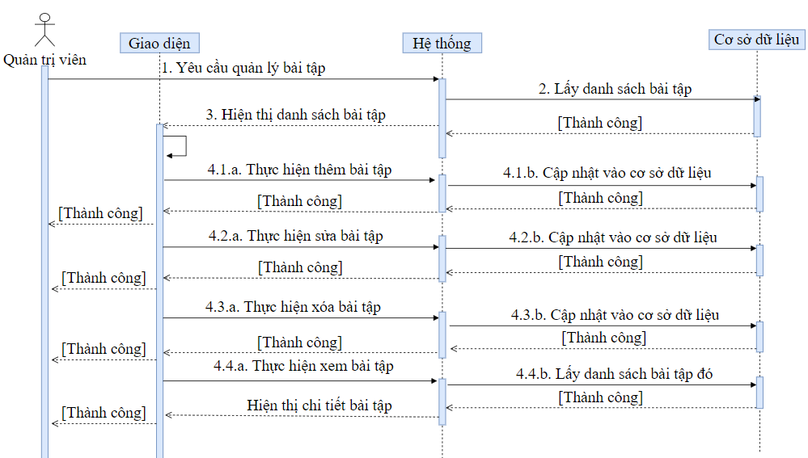

Hình 2.11. Biểu đồ tuần tự quản lý bài tập

### 2.5.5. Thiết kế giao diện quản lý bài tập

**Hình 2.12** mô tả giao diện mẫu quản lý danh sách bài tập. Hiển thị danh sách bài tập, bao gồm tên bài tập, nội dung tóm tắt, và các thuộc tính khác từ bảng dữ liệu **tb_exercises** được mô tả chi tiết ở **Bảng 2.4**. Mỗi dòng có các nút chức năng như “Sửa”, “Xóa”, và “Xem” để quản trị viên có thể quản lý bài tập hiệu quả.

Giao diện được thiết kế trực quan, hỗ trợ tính năng lọc và tìm kiếm, giúp người dùng dễ dàng truy xuất thông tin. Bố cục và màu sắc của giao diện tạo cảm giác thân thiện, giúp người dùng thực hiện các thao tác một cách nhanh chóng và dễ dàng.

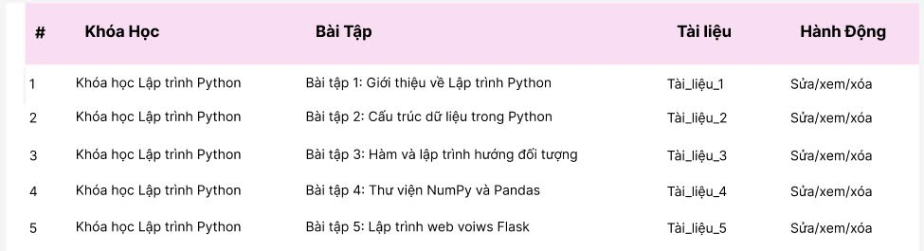

Hình 2.12. Giao diện mẫu danh sách bài tập

## 2.6. Quản lý thông tin trọn gói khóa học

### 2.6.1. Giới thiệu thông tin trọn gói khóa học

**Mục tiêu của việc giới thiệu thông tin trọn gói khóa học** là cung cấp cho học viên một cái nhìn tổng quan và chi tiết về nội dung, lợi ích, và các khóa học thành phần trong từng trọn gói. Điều này giúp học viên dễ dàng chọn lựa trọn gói phù hợp với nhu cầu học tập và mục tiêu phát triển của bản thân.

Thông tin trọn gói khóa học thường bao gồm tên trọn gói, danh sách các khóa học thành phần, mô tả ngắn gọn về nội dung từng khóa học, thời lượng học tập, và giá ưu đãi khi đăng ký theo trọn gói. Ngoài ra, các thông tin bổ sung như đối tượng học viên phù hợp và những kỹ năng đạt được sau khi hoàn thành trọn gói cũng thường được đề cập.

Hệ thống hỗ trợ việc giới thiệu các trọn gói khóa học giúp học viên nhanh chóng tiếp cận thông tin, so sánh các gói khác nhau và chọn ra chương trình tối ưu. Việc này không chỉ giúp học viên lập kế hoạch học tập hiệu quả mà còn tối ưu hóa chi phí khi đăng ký trọn gói thay vì từng khóa học riêng lẻ.

Ngoài ra, việc quản lý trọn gói khóa học còn cho phép hệ thống theo dõi tiến độ học tập, tỷ lệ hoàn thành từng khóa học trong trọn gói, và đánh giá hiệu quả học tập của học viên. Qua đó, hệ thống giúp cải thiện trải nghiệm học tập và nâng cao giá trị của các trọn gói khóa học đối với học viên.

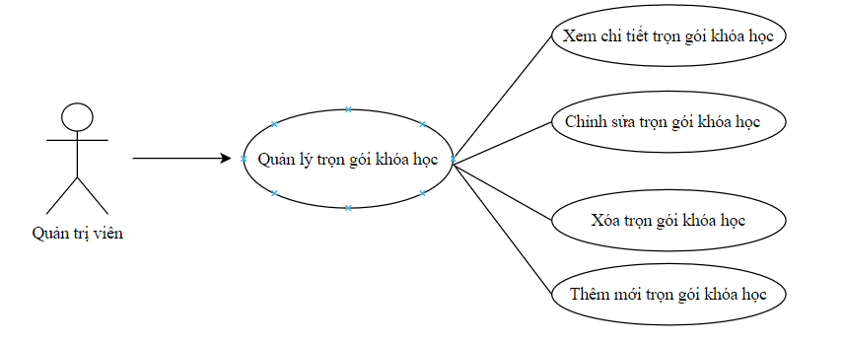

Hình 2.13. Biểu đồ ca sử dụng quản lý trọn gói khóa học

### 2.6.2. Thiết kế dữ liệu trọn gói khóa học

Để lưu trữ thông tin trọn gói khóa học như đã đề cập trong phần giới thiệu, phần này sẽ tập trung trình bày chi tiết về thiết kế bảng dữ liệu nhằm đáp ứng yêu cầu lưu trữ và quản lý các trọn gói khóa học một cách hiệu quả. Bảng dữ liệu được xây dựng dựa trên việc phân tích các thông tin liên quan đến từng trọn gói khóa học, đồng thời bổ sung các trường thông tin cần thiết để hỗ trợ việc phát triển và quản lý hệ thống trực tuyến một cách toàn diện.

Các trường thông tin trong bảng dữ liệu bao gồm tên trọn gói, danh sách khóa học thành phần, giá tiền, thời gian áp dụng. Ngoài ra, các trường liên quan đến mô tả, đối tượng học viên mục tiêu, và trạng thái (đang mở hoặc tạm ngừng) cũng được thêm vào để hỗ trợ việc truy xuất và quản lý dữ liệu dễ dàng hơn.

Thiết kế bảng dữ liệu trọn gói khóa học không chỉ đáp ứng nhu cầu lưu trữ thông tin mà còn giúp hệ thống theo dõi các gói đang được ưa chuộng, quản lý khuyến mãi và hỗ trợ việc phân tích dữ liệu nhằm cải thiện chất lượng đào tạo. Cấu trúc và nội dung của bảng dữ liệu lưu trữ thông tin trọn gói khóa học được mô tả chi tiết trong **Bảng 2.5** và **Bảng 2.6**.

*Mục đích*: Cho phép lưu trữ thông tin của trọn gói khóa học về mối quan hệ giữa trọn gói khóa học và các khóa học

*Tên bảng*: tb_combo_course

|  |  |  |  |  |  |  |
| --- | --- | --- | --- | --- | --- | --- |
| STT | Diễn giải | Tên trường | Kiểu | Mặc định | Ràng buộc | Ghi chú |
| 1 | Mã chi tiết trọn gói | combo_course_id | bigint(auto) |  | PK | Tự động tăng |
| 2 | Mã trọn gói khóa học | combo_id | bigint |  | FK |  |
| 3 | Mã khóa học | course_id | bigint |  | FK |  |
| 4 | Số thứ tự khóa học | sequence | bigint |  |  |  |

Bảng 2.5. Bảng lưu trữ thông tin chi tiết trọn gói khóa học

*Mục đích*: Cho phép lưu trữ thông tin chính của trọn gói khóa học

*Tên bảng*: tb_combos

|  |  |  |  |  |  |  |
| --- | --- | --- | --- | --- | --- | --- |
| STT | Diễn giải | Tên trường | Kiểu | Mặc định | Ràng buộc | Ghi chú |
| 1 | Mã trọn gói | combo_id | bigint(auto) |  | PK | Tự động tăng |
| 2 | Tên trọn gói | name | varchar(255) |  |  |  |
| 3 | Ảnh | image | varchar(255) |  |  |  |
| 4 | Mô tả | description | varchar(255) |  |  |  |
| 5 | Giá tiền | price | decimal(10,0) |  |  |  |
| 6 | Trạng thái | status | tinyint(1) |  |  |  |
| 7 | Ngày tạo | created_at | timestamp | current_timestamp() |  |  |
| 8 | Ngày sửa | updated_at | timestamp | current_timestamp() |  |  |

Bảng 2.6. Lưu trữ thông tin trọn gói khóa học

### 2.6.3. Quy trình quản lý trọn gói khóa học

Quản lý trọn gói khóa học bao gồm các thao tác chính như thêm mới, chỉnh sửa, xóa và hiển thị thông tin trọn gói khóa học. Những chức năng này nhằm đảm bảo việc tổ chức và cập nhật dữ liệu trọn gói khóa học một cách hiệu quả. Chi tiết các thao tác như sau:

*+* ***Thêm mới trọn gói khóa học***: Khi thêm mới trọn gói, quản trị viên chọn vào mục "Thêm mới", sau đó cần nhập các thông tin đầy đủ và hợp lệ, bao gồm tên trọn gói, mô tả, hình ảnh đại diện, giá tiền và trạng thái. Sau khi hoàn tất việc nhập liệu, quản trị viên nhấn vào nút "Thêm". Nếu thông tin hợp lệ, trọn gói khóa học sẽ được lưu trữ vào hệ thống.

|  |  |
| --- | --- |
| **Mục đích** | Thêm mới trọn gói khóa học |
| **Các bước thực hiện** | 1. Đăng nhập vào tài khoản quản trị viên bằng thông tin được cấp quyền 2. Truy cập vào mục **Quản lý trọn gói khóa học** để hiển thị thông tin các trọn gói khóa học từ giao diện chính 3. Chọn biểu tượng **Thêm mới** trong giao diện hiển thị trọn gói và nhập đầy đủ các thông tin cần lưu vào biểu mẫu hiển thị   Nhấn nút **Lưu** để lưu lại thông tin vào cơ sở dữ liệu. |

*+* ***Chỉnh sửa trọn gói khóa học***: Để chỉnh sửa thông tin trọn gói, quản trị viên chọn biểu tượng "Sửa" trên danh sách trọn gói. Hệ thống sẽ hiển thị biểu mẫu cho phép cập nhật các thông tin như tên, mô tả, hình ảnh, giá tiền hoặc trạng thái. Sau khi sửa đổi, nhấn nút "Cập nhật" để lưu các thay đổi.

|  |  |
| --- | --- |
| **Mục đích** | Sửa trọn gói |
| **Các bước thực hiện** | 1. Đăng nhập vào tài khoản quản trị viên bằng thông tin được cấp quyền 2. Truy cập vào mục **Quản lý trọn gói khóa học** để hiển thị thông tin các trọn gói khóa học từ giao diện chính 3. Chọn biểu tượng **Sửa** trong giao diện trọn gói khóa học và nhập các thông tin cần thay đổi vào biểu mẫu hiển thị   Nhấn nút **Lưu** để lưu lại các thay đổi vào cơ sở dữ liệu. |

*+* ***Xóa trọn gói khóa học***: Khi cần xóa trọn gói, quản trị viên chọn biểu tượng "Xóa" tương ứng. Hệ thống sẽ hiển thị cảnh báo để xác nhận thao tác. Nếu đồng ý, trọn gói khóa học đó sẽ bị xóa khỏi hệ thống.

|  |  |
| --- | --- |
| **Mục đích** | Xóa trọn gói |
| **Các bước thực hiện** | 1. Đăng nhập vào tài khoản quản trị viên bằng thông tin được cấp quyền 2. Truy cập vào mục **Quản lý khóa học** để hiển thị thông tin các khóa học từ giao diện chính 3. Chọn biểu tượng **Xóa** trong danh sách trọn gói khóa học cần xóa và chọn nút xác nhận xóa để cập nhật thông tin trong bảng |

*+* ***Hiển thị thông tin chi tiết trọn gói khóa học***: Quản trị viên có thể chọn biểu tượng "Xem" để hiển thị thông tin chi tiết của một trọn gói, bao gồm danh sách các khóa học thành phần, hình ảnh đại diện, giá tiền và trạng thái hiện tại.

|  |  |
| --- | --- |
| **Mục đích** | Hiện thị thông tin chi tiết trọn gói khóa học |
| **Các bước thực hiện** | 1. Đăng nhập vào tài khoản quản trị viên bằng thông tin được cấp quyền 2. Truy cập vào mục **Quản lý trọn gói khóa học** để hiển thị thông tin các trọn gói khóa học từ giao diện chính 3. Chọn biểu tượng **Xem** trong danh sách trọn gói khóa học cần xem để hiện thị thông tin chi tiết của trọn gói khóa học |

### 2.6.4. Thiết kế quy trình nghiệp vụ

Quy trình quản lý trọn gói khóa học được thiết kế nhằm đảm bảo việc lưu trữ, cập nhật và hiển thị thông tin trọn gói một cách khoa học và hiệu quả. Mỗi trọn gói bao gồm các thông tin chi tiết như tên trọn gói, mô tả, hình ảnh đại diện, giá tiền và danh sách các khóa học đi kèm, giúp hệ thống dễ dàng tổ chức và cung cấp nội dung đến người học.

Quản trị viên có thể thực hiện các thao tác chính như thêm mới, chỉnh sửa hoặc xóa trọn gói. Khi thêm mới, hệ thống cung cấp một biểu mẫu nhập liệu, yêu cầu quản trị viên nhập các thông tin bắt buộc như tên trọn gói, mô tả chi tiết, tải lên hình ảnh đại diện và chọn các khóa học liên quan. Sau khi nhấn "Lưu", hệ thống sẽ kiểm tra dữ liệu để đảm bảo tính hợp lệ trước khi lưu vào cơ sở dữ liệu và cập nhật danh sách trọn gói hiển thị trên giao diện.

Đối với thao tác chỉnh sửa, quản trị viên có thể chọn một trọn gói từ danh sách hiện tại. Hệ thống sẽ hiển thị các thông tin chi tiết để quản trị viên thực hiện các thay đổi cần thiết, như cập nhật danh sách khóa học, thay đổi giá tiền hoặc sửa nội dung mô tả. Sau khi chỉnh sửa, quản trị viên nhấn "Lưu", và hệ thống sẽ kiểm tra tính chính xác của dữ liệu trước khi lưu lại.

Khi cần xóa một trọn gói, quản trị viên chọn mục cần xóa và nhấn nút "Xóa". Hệ thống sẽ hiển thị thông báo xác nhận nhằm đảm bảo không xóa nhầm thông tin quan trọng. Sau khi xác nhận, trọn gói sẽ bị xóa khỏi cơ sở dữ liệu, và danh sách hiển thị sẽ tự động làm mới để phản ánh sự thay đổi.

Quy trình này không chỉ hỗ trợ quản trị viên tổ chức và quản lý nội dung một cách hiệu quả mà còn đảm bảo thông tin luôn được đồng bộ và kịp thời, mang lại trải nghiệm quản lý chuyên nghiệp và chính xác.

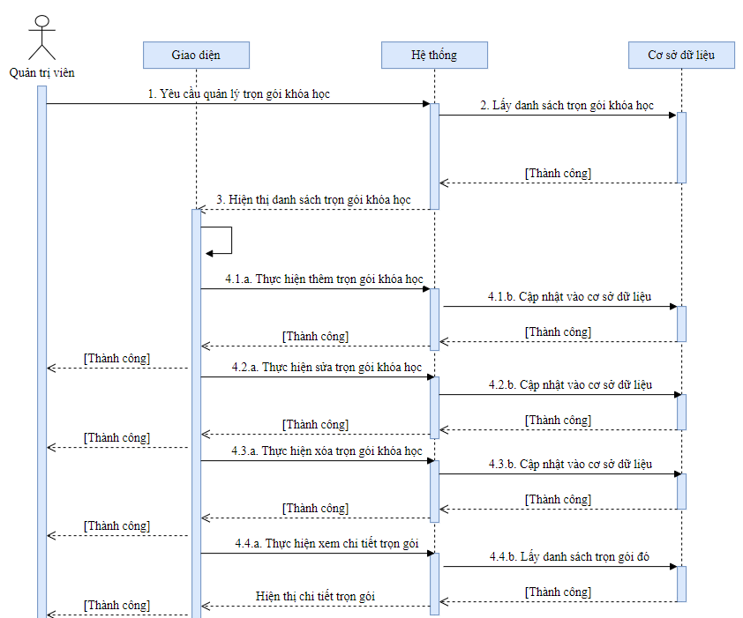

Hình 2.14. Biểu đồ tuần tự quản lý trọn gói khóa học

### 2.6.5. Thiết kế giao diện quản lý trọn gói

**Hình 2.15** mô tả giao diện mẫu quản lý danh sách trọn gói khóa học. Giao diện hiển thị danh sách các trọn gói khóa học, bao gồm tên trọn gói, mô tả, giá tiền, trạng thái và các thuộc tính khác từ bảng dữ liệu **tb_combo** và **tb_combo_course**, được mô tả chi tiết ở các **Bảng 2.5** và **Bảng 2.6**.

Mỗi dòng trong danh sách trọn gói đều có các nút chức năng như “Sửa”, “Xóa”, và “Xem chi tiết” để quản trị viên có thể dễ dàng thực hiện các thao tác quản lý. Ngoài ra, hệ thống cho phép truy xuất thông tin chi tiết các khóa học thuộc mỗi trọn gói thông qua liên kết đến bảng **tb_combo_course**, giúp người dùng quản lý nội dung từng trọn gói một cách toàn diện và hiệu quả.

Giao diện được thiết kế với bố cục trực quan, hỗ trợ các tính năng lọc, tìm kiếm, và phân trang. Điều này giúp quản trị viên nhanh chóng tìm kiếm hoặc lọc theo trạng thái, giá tiền, hoặc từ khóa liên quan đến trọn gói. Màu sắc và cách bố trí giao diện tạo cảm giác thân thiện, hỗ trợ người dùng dễ dàng thực hiện các thao tác mà không gặp khó khăn.

Ngoài ra, giao diện còn cung cấp nút "Thêm mới trọn gói", cho phép quản trị viên nhập các thông tin cần thiết như tên trọn gói, danh sách khóa học liên kết, và giá tiền, đảm bảo hệ thống quản lý luôn được cập nhật và hoạt động hiệu quả.

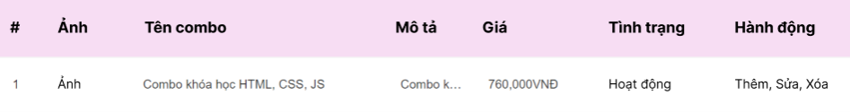

Hình 2.15. Giao diện mẫu danh sách trọn gói

## 2.7. Quản lý thông tin đăng ký khóa học

### 2.7.1. Giới thiệu thông tin đăng ký khóa học

Mục tiêu của việc giới thiệu thông tin đăng ký khóa học là cung cấp cho học viên cái nhìn tổng quan và chi tiết về nội dung, lợi ích, và các bước cần thực hiện để tham gia khóa học. Điều này giúp học viên dễ dàng chọn lựa khóa học phù hợp với nhu cầu học tập và mục tiêu phát triển cá nhân.

Thông tin đăng ký khóa học thường bao gồm tên khóa học, mô tả ngắn gọn về nội dung, thời lượng học tập, học phí và các ưu đãi khi đăng ký sớm hoặc theo nhóm. Ngoài ra, các thông tin bổ sung như đối tượng học viên phù hợp, lộ trình học tập, và kỹ năng đạt được sau khi hoàn thành khóa học cũng thường được cung cấp.

Hệ thống hỗ trợ việc đăng ký khóa học giúp học viên dễ dàng tiếp cận thông tin, so sánh các khóa học và lựa chọn chương trình phù hợp. Hệ thống cũng hỗ trợ quy trình đăng ký đơn giản với các bước như điền thông tin cá nhân, lựa chọn khóa học, thanh toán trực tuyến, và xác nhận tham gia.

Ngoài ra, việc quản lý thông tin đăng ký khóa học cho phép hệ thống theo dõi số lượng học viên, kiểm soát tình trạng đăng ký. Qua đó, hệ thống không chỉ giúp học viên quản lý kế hoạch học tập hiệu quả mà còn cải thiện trải nghiệm học tập tổng thể và tối ưu hóa quy trình đào tạo.

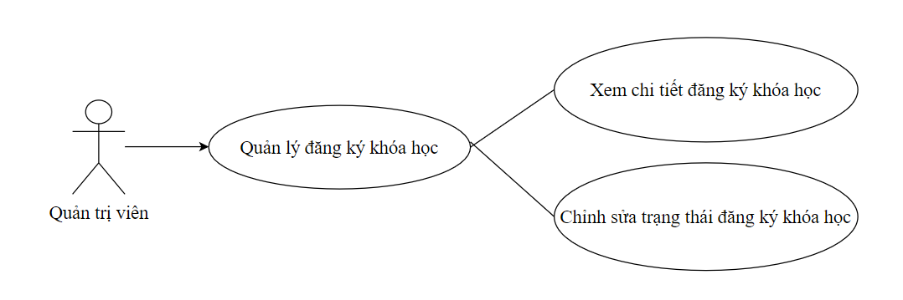

Hình 2.16. Biểu đồ ca sử dụng quản lý đăng ký khóa học

### 2.7.2. Thiết kế dữ liệu đăng ký khóa học

Để lưu trữ thông tin đăng ký khóa học như đã đề cập trong phần giới thiệu, phần này sẽ tập trung trình bày chi tiết về thiết kế bảng dữ liệu nhằm đáp ứng yêu cầu lưu trữ và quản lý các thông tin liên quan đến quá trình đăng ký khóa học một cách hiệu quả. Bảng dữ liệu được xây dựng dựa trên việc phân tích các thông tin cần thiết trong quá trình đăng ký, đồng thời bổ sung các trường thông tin để hỗ trợ việc quản lý hệ thống trực tuyến một cách toàn diện.

Các trường thông tin trong bảng dữ liệu bao gồm họ và tên học viên, số điện thoại, email, tên khóa học đã đăng ký, và ngày đăng ký. Ngoài ra, các trường như trạng thái đăng ký (chờ xác nhận, đã thanh toán, đã hủy), lựa chọn phương thức thanh toán, và các ghi chú bổ sung cũng được thêm vào để hỗ trợ việc quản lý và theo dõi dữ liệu một cách thuận tiện.

Thiết kế bảng dữ liệu đăng ký khóa học không chỉ đáp ứng nhu cầu lưu trữ thông tin mà còn giúp hệ thống theo dõi số lượng học viên đăng ký từng khóa học, quản lý trạng thái thanh toán, và gửi thông báo tự động về lịch học hoặc cập nhật quan trọng. Cấu trúc này hỗ trợ việc phân tích dữ liệu để tối ưu hóa quy trình tuyển sinh và cải thiện chất lượng dịch vụ.

Cấu trúc và nội dung của bảng dữ liệu lưu trữ thông tin đăng ký khóa học được mô tả chi tiết trong **Bảng 2.7, Bảng 2.8** và **Bảng 2.9**.

*Mục đích:* Quản lý các giao dịch chưa hoàn tất hoặc đã hoàn tất, phục vụ cho hệ thống mua bán khóa học trực tuyến

*Tên bảng*: tb_carts

|  |  |  |  |  |  |  |
| --- | --- | --- | --- | --- | --- | --- |
| STT | Diễn giải | Tên trường | Kiểu | Mặc định | Ràng buộc | Ghi chú |
| 1 | Mã mua | cart_id | bigint(auto) |  | PK | Tự động tăng |
| 2 | Mã người dùng | user_id | bigint |  | FK |  |
| 3 | Mã khóa học | course_id | bigint |  | FK |  |
| 4 | Mã trọn gói khóa học | combo_id | bigint |  |  |  |
| 5 | Trạng thái | status | enum(unpaid, paid) |  |  |  |
| 6 | Thời gian tạo | created_at | timestamp | current_timestamp() |  |  |
| 7 | Thời gian sửa | updated_at | timestamp | current_timestamp() |  |  |

Bảng 2.7. Bảng lưu trữ thông tin đăng ký khóa học

*Mục đích:* Được thiết kế để quản lý và lưu trữ thông tin các giao dịch thanh toán trong hệ thống

*Tên bảng*: tb_payments

|  |  |  |  |  |  |  |
| --- | --- | --- | --- | --- | --- | --- |
| STT | Diễn giải | Tên trường | Kiểu | Mặc định | Ràng buộc | Ghi chú |
| 1 | Mã thanh toán | payment_id | bigint(auto) |  | PK | Tự động tăng |
| 2 | Mã người dùng | user_id | bigint |  | FK |  |
| 3 | Giảm giá | discount | bigint |  | FK |  |
| 4 | Thành tiền | amount | decimal |  |  |  |
| 5 | Phương thức thanh toán | payment_method | enum |  |  |  |
| 6 | Trạng thái thanh toán | payment_status | timestamp | current_timestamp() |  |  |
| 7 | Thời gian thanh toán | payment_date | timestamp | current_timestamp() |  |  |

Bảng 2.8. Bảng lưu trữ thông tin thanh toán

*Mục đích:* Được thiết kế để quản lý thông tin chi tiết của các giao dịch thanh toán

*Tên bảng*: tb_payment_details

|  |  |  |  |  |  |  |
| --- | --- | --- | --- | --- | --- | --- |
| STT | Diễn giải | Tên trường | Kiểu | Mặc định | Ràng buộc | Ghi chú |
| 1 | Mã chi tiết thanh toán | detail_id | bigint(auto) |  | PK | Tự động tăng |
| 2 | Mã thanh toán | payment_id | bigint |  | FK |  |
| 3 | Mã mua | cart_id | bigint |  | FK |  |
| 4 | Thành tiền | amount | decimal |  |  |  |

Bảng 2.9. Bảng lưu trữ thông tin chi tiết thanh toán

### 2.7.3. Quy trình quản lý đăng ký khóa học

Quản lý đăng ký khóa học bao gồm các thao tác chính như xem, chỉnh sửa trạng thái, hiển thị thông tin chi tiết đăng ký khóa học. Những chức năng này nhằm đảm bảo việc tổ chức và cập nhật dữ liệu đăng ký khóa học một cách hiệu quả. Chi tiết các thao tác như sau:

*+* ***Chỉnh sửa trạng thái đăng ký khóa học***: Để chỉnh sửa trạng thái đăng ký khóa học, quản trị viên chọn vào ô thanh toán hoặc chưa thanh toán để sửa. Sau khi sửa đổi nó sẽ lưu các thay đổi.

|  |  |
| --- | --- |
| **Mục đích** | Sửa trạng thái đăng ký khóa học |
| **Các bước thực hiện** | 1. Đăng nhập vào tài khoản quản trị viên bằng thông tin được cấp quyền 2. Truy cập vào mục **Quản lý thông tin đăng ký khóa học** để hiển thị thông tin đăng ký từ giao diện chính 3. Chọn vào ô trạng tháitrong giao diện đăng ký khóa học để **Sửa** trạng thái và nó sẽ cập nhật dữ liệu vào cơ sở dữ liệu |

*+* ***Hiển thị thông tin đăng ký khóa học***: Quản trị viên có thể chọn biểu tượng "Xem" để hiển thị thông tin chi tiết của một đăng ký khóa học, bao gồm danh sách các khóa học, trọn gói khóa học, hình ảnh, giá tiền.

|  |  |
| --- | --- |
| **Mục đích** | Hiện thị thông tin chi tiết đăng ký khóa học |
| **Các bước thực hiện** | 1. Đăng nhập vào tài khoản quản trị viên bằng thông tin được cấp quyền 2. Truy cập vào mục **Quản lý đăng ký khóa học** để hiển thị thông tin các đăng ký khóa học từ giao diện chính 3. Chọn biểu tượng **Xem** trong danh sách đăng ký khóa học cần xem để hiện thị thông tin chi tiết của đăng ký khóa học |

### 2.7.4. Thiết kế quy trình nghiệp vụ

Quy trình nghiệp vụ cho quản trị viên trong việc quản lý đăng ký khóa học được thiết kế nhằm đảm bảo việc lưu trữ, cập nhật và xử lý thông tin một cách hiệu quả. Quản trị viên có thể truy cập vào giao diện quản lý để theo dõi tất cả các đăng ký của học viên. Khi cần, họ có thể tìm kiếm và lọc danh sách đăng ký theo các tiêu chí như tên học viên, khóa học hoặc trạng thái thanh toán.

Khi một học viên thực hiện đăng ký mới, thông tin sẽ tự động được lưu vào cơ sở dữ liệu. Quản trị viên có thể xem thông tin chi tiết của từng đăng ký, bao gồm tên học viên, khóa học đã đăng ký, trạng thái thanh toán và thời gian đăng ký..

Ngoài ra, quản trị viên cũng có thể theo dõi tình trạng thanh toán của từng đăng ký. Hệ thống cho phép họ xem các giao dịch thanh toán liên quan, kiểm tra các thông tin như phương thức thanh toán, số tiền và trạng thái. Nếu có vấn đề xảy ra với thanh toán, quản trị viên có thể liên hệ với học viên để giải quyết kịp thời.

Quy trình này giúp quản trị viên tổ chức và quản lý thông tin đăng ký một cách hiệu quả, đảm bảo rằng mọi thông tin đều được cập nhật và chính xác, từ đó nâng cao chất lượng dịch vụ và trải nghiệm học tập của học viên. Hệ thống cung cấp các báo cáo và thống kê để hỗ trợ quản trị viên trong việc phân tích và đánh giá tình hình đăng ký khóa học, từ đó đưa ra quyết định phù hợp cho các khóa học trong tương lai.

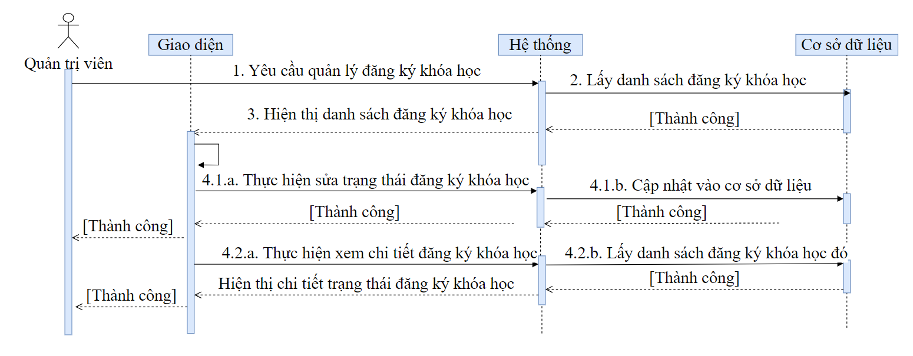

Hình 2.17. Biểu đồ tuần tự quản lý đăng ký khóa học

### 2.7.5. Thiết kế giao diện đăng ký khóa học

Hình 2.18 mô tả giao diện mẫu quản lý danh sách đăng ký khóa học. Giao diện hiển thị danh sách các đăng ký của học viên, bao gồm tên học viên, khóa học đã đăng ký, trạng thái thanh toán và các thuộc tính khác được lấy từ bảng dữ liệu **tb_carts**, **tb_payments** và **tb_payment_details**, được mô tả chi tiết ở các **Bảng 2.7**, **Bảng 2.8** và **Bảng 2.9**.

Mỗi dòng trong danh sách đăng ký đều có các nút chức năng như “Sửa trạng thái”, và “Xem chi tiết” để quản trị viên có thể dễ dàng thực hiện các thao tác quản lý. Ngoài ra, hệ thống cho phép truy xuất thông tin chi tiết về từng đăng ký, bao gồm các thông tin liên quan đến khóa học và trạng thái thanh toán, giúp quản trị viên có cái nhìn toàn diện về tình hình đăng ký.

Giao diện được thiết kế với bố cục trực quan, hỗ trợ các tính năng lọc, tìm kiếm và phân trang. Điều này giúp quản trị viên nhanh chóng tìm kiếm hoặc lọc theo trạng thái thanh toán, tên học viên hoặc khóa học liên quan, từ đó nâng cao hiệu quả quản lý và tiết kiệm thời gian.

Màu sắc và cách bố trí giao diện tạo cảm giác thân thiện, hỗ trợ người dùng dễ dàng thực hiện các thao tác mà không gặp khó khăn

Thông qua giao diện này, quản trị viên có thể theo dõi tình hình đăng ký của học viên một cách dễ dàng, từ đó tạo điều kiện thuận lợi cho việc học tập và phát triển của học viên.

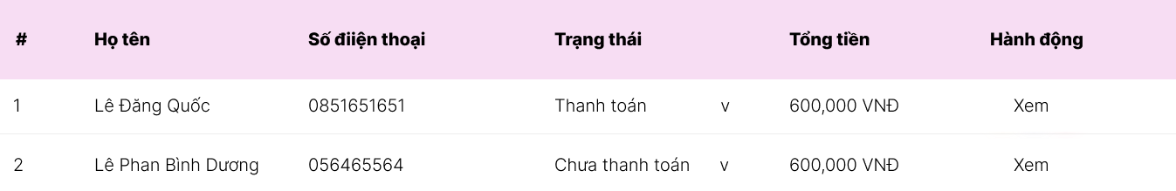

Hình 2.18. Giao diện mẫu danh sách đăng ký khóa học

## 2.8. Quản lý thông tin theo dõi tiến độ học

### 2.8.1. Giới thiệu thông tin theo dõi tiến độ học

Mục tiêu của việc giới thiệu tính năng theo dõi tiến độ học tập là phát triển và triển khai một công cụ hiệu quả, giúp người học dễ dàng theo dõi và đánh giá tiến trình của mình trong từng bài giảng và khóa học. Tính năng này được thiết kế nhằm cung cấp một cái nhìn tổng quan chi tiết về quá trình học tập, hỗ trợ người học đạt được mục tiêu đã đề ra.

Thông tin theo dõi tiến độ bao gồm các yếu tố như trạng thái hoàn thành bài giảng, thời lượng đã học, bài tập đã nộp, điểm số đạt được, và các mục tiêu còn lại. Thông qua các dữ liệu này, hệ thống giúp người học xác định rõ vị trí hiện tại trong lộ trình học tập và lập kế hoạch phù hợp để hoàn thành mục tiêu một cách hiệu quả.

Hệ thống còn tích hợp các báo cáo trực quan như biểu đồ tiến độ và danh sách các công việc cần hoàn thành. Tính năng thông báo nhắc nhở được thiết kế để đảm bảo người học không bỏ lỡ các mốc thời gian quan trọng. Đồng thời, giảng viên cũng có thể sử dụng chức năng này để theo dõi chi tiết tiến độ của từng sinh viên, từ đó đưa ra hỗ trợ kịp thời và phù hợp với nhu cầu của từng người học.

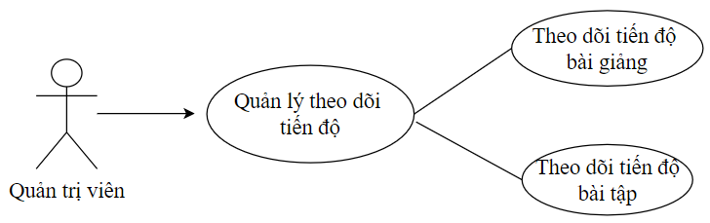

Hình 2.19. Biểu đồ ca sử dụng quản lý theo dõi tiến độ học

### 2.8.2. Thiết kế dữ liệu theo dõi tiến độ học

Để hỗ trợ quá trình theo dõi tiến độ học tập như đã đề cập, phần này tập trung trình bày chi tiết và thiết kế bảng dữ liệu nhằm đáp ứng yêu cầu lưu trữ và quản lý tiến độ một cách hiệu quả. Bảng dữ liệu được xây dựng dựa trên phân tích các thông tin liên quan đến tiến độ học tập, đồng thời bổ sung một số trường hợp thông tin cần thiết để hỗ trợ sự phát triển toàn diện của hệ thống quản lý khóa học. Các thông tin cụ thể về cấu trúc và nội dung của bảng dữ liệu lưu trữ thông tin theo dõi tiến độ bài giảng được mô tả chi tiết trong **Bảng 2.10** và theo dõi tiến độ bài tập ở **Bảng 2.11**.

*Mục đích*: Cho phép lưu trữ thông tin của theo dõi tiến độ bài giảng

*Tên bảng*: tb_lecture_progress

|  |  |  |  |  |  |  |
| --- | --- | --- | --- | --- | --- | --- |
| STT | Diễn giải | Tên trường | Kiểu | Mặc định | Ràng buộc | Ghi chú |
| 1 | Mã tiến độ bài giảng | lecture_progress_id | bigint(20) |  | PK | Tự động tăng |
| 2 | Mã người dùng | user_id | bigint(20) |  | FK |  |
| 3 | Mã bài giảng | lecture_id | bigint(20) |  | FK |  |
| 4 | Tiến độ | progress | float |  |  |  |
| 5 | Trạng thái | status | tinyint(1) |  |  |  |
| 6 | Ngày tạo | created_at | timestamp | current_timestamp() |  |  |
| 7 | Ngày sửa | updated_at | timestamp | current_timestamp() |  |  |

Bảng 2.10. Bảng lưu trữ thông tin theo dõi tiến độ bài giảng

*Mục đích*: Cho phép lưu trữ thông tin của theo dõi tiến độ bài tập

*Tên bảng*: tb_exercise_submission

|  |  |  |  |  |  |  |
| --- | --- | --- | --- | --- | --- | --- |
| STT | Diễn giải | Tên trường | Kiểu | Mặc định | Ràng buộc | Ghi chú |
| 1 | Mã tiến độ bài tập | submission _id | bigint(auto) |  | PK | Tự động tăng |
| 2 | Mã người dùng | user_id | bigint |  | FK |  |
| 3 | Mã bài tập | exercises_id | bigint |  | FK |  |
| 4 | Tài liệu | file_path | varchar(255) |  |  |  |
| 5 | Đánh giá | feedback | text |  |  |  |
| 6 | Ngày nộp | submission_date | date |  |  |  |
| 5 | Trạng thái | status | tinyint |  |  |  |
| 6 | Ngày tạo | created_at | timestamp | current_timestamp() |  |  |
| 7 | Ngày sửa | updated_at | timestamp | current_timestamp() |  |  |

Bảng 2.11. Bảng lưu trữ thông tin theo dõi tiến độ bài tập

### 2.8.3. Quy trình quản lý theo dõi tiến độ

Quản lý theo dõi tiến độ gồm 2 phần theo dõi tiến độ bài giảng và theo dõi tiến độ bài tập. Những chức năng này nhằm đảm bảo việc tổ chức và cập nhật dữ liệu theo dõi tiến độ một cách hiệu quả. Chi tiết các thao tác như sau:

*+* ***Thêm mới theo dõi tiến độ***: Tự động thêm mới khi người dùng xem bài giảng và tự động thêm mới khi người dùng nạp bài tập.

*+* ***Xem theo dõi tiến độ***: Quản trị viên có thể chọn biểu tượng "Xem" để hiển thị thông tin chi tiết của một theo dõi tiến độ học, bao gồm danh sách các bài giảng hoặc danh sách các bài tập của học viên nào đó.

|  |  |
| --- | --- |
| **Mục đích** | Xem theo dõi tiến độ |
| **Các bước thực hiện** | 1. Đăng nhập vào tài khoản quản trị viên bằng thông tin được cấp quyền. 2. Truy cập vào mục **Quản lý khóa học** để hiển thị thông tin các khóa học từ giao diện chính và ấn vào biểu tưởng **Xem** thì sẽ xemngười dùng đã đăng ký khóa học, tiếp tục khi ấn vào **Xem** thì sẽ hiện lên tiến độ bài giảng hoặc tiến độ bài tập. 3. Chọn vào tiến độ bài giảng hoặc bài tập trong giao diện để hiển thị theo dõi tiến độ bài giảng hoặc bài tập. |

### 2.8.4. Thiết kế quy trình nghiệp vụ

Quy trình quản lý theo dõi tiến độ bắt đầu bằng việc hệ thống tự động cập nhật và hiển thị thông tin tiến độ của học viên dựa trên dữ liệu từ các bài tập và bài giảng đã hoàn thành. Giao diện theo dõi cung cấp các chỉ số như số bài tập đã làm, trạng thái hoàn thành, và thời gian hoàn thành.

Hệ thống không cho phép sửa hoặc xóa dữ liệu tiến độ, nhằm đảm bảo tính toàn vẹn thông tin. Khi học viên hoàn thành một bài tập hoặc bài giảng, hệ thống sẽ tự động ghi nhận và thêm vào dữ liệu tiến độ. Quản trị viên và học viên chỉ có quyền xem báo cáo tiến độ dưới dạng danh sách hoặc biểu đồ để đánh giá hiệu quả học tập và đưa ra các điều chỉnh phù hợp.

Cách tiếp cận này giúp đơn giản hóa quy trình quản lý, đồng thời đảm bảo dữ liệu được cập nhật nhanh chóng và chính xác.

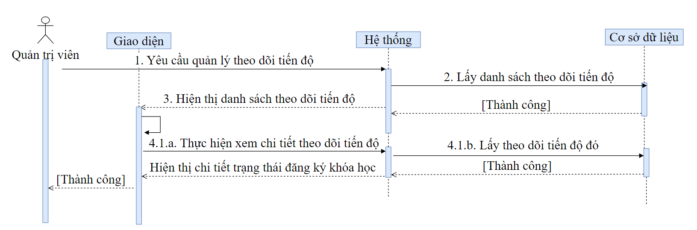

Hình 2.20. Biểu đồ tuần tự quản lý theo dõi tiến độ học

### 2.8.5. Thiết kế giao diện quản lý theo dõi tiến độ

**Hình 2.21** quản lý theo dõi tiến độ học tập là một công cụ quan trọng giúp giám sát và cải thiện hiệu quả học tập. Giao diện được thiết kế trực quan, hiển thị danh sách các bài tập và bài giảng với thông tin như tên, nội dung tóm tắt, trạng thái hoàn thành và thời gian hoàn thành. Dữ liệu này được tự động cập nhật từ bảng **tb_lecture_progress** và **tb_exercise_submission** được mô tả chi tiết ở **Bảng 2.10** và **Bảng 2.11**, đảm bảo tính chính xác và nhất quán.

Hệ thống cung cấp nút “Xem” cho phép truy cập chi tiết từng bài tập, cùng tính năng lọc và tìm kiếm giúp quản trị viên dễ dàng truy xuất thông tin. Đặc biệt, tính năng “Thêm tự động” ghi nhận tiến độ khi học viên hoàn thành bài tập hoặc bài giảng, tính năng” Sửa” để cập nhật điểm số từng bài tập cho học viên.

Với bố cục hợp lý và màu sắc thân thiện, giao diện hỗ trợ quản trị viên giám sát hiệu quả và nâng cao chất lượng học tập, mang lại trải nghiệm tối ưu cho người học.

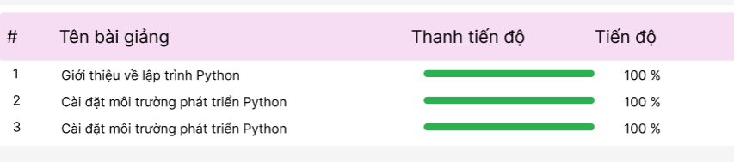

Hình 2.21. Giao diện mẫu danh sách tiến độ học

## 2.9. Quản lý thông tin giảm giá

### 2.9.1. Giới thiệu thông tin giảm giá

Mục tiêu của tính năng Quản lý Giảm giá là phát triển và triển khai một công cụ hiệu quả, giúp dễ dàng quản lý và triển khai các chương trình khuyến mãi nhằm thu hút học viên và tăng cường sự cạnh tranh. Tính năng này được thiết kế để cung cấp một cái nhìn tổng quan chi tiết về tình trạng các chương trình giảm giá, hỗ trợ việc theo dõi và tối ưu hóa hiệu quả của các chiến dịch ưu đãi.

Thông tin quản lý giảm giá bao gồm các yếu tố như mã giảm giá, giá trị giảm (phần trăm hoặc số tiền cụ thể), phạm vi áp dụng, thời gian hiệu lực, và trạng thái hiện tại của từng chương trình. Hệ thống cho phép theo dõi chính xác số lần sử dụng, đối tượng áp dụng, và tác động của mã giảm giá đến doanh thu. Nhờ vào các dữ liệu này, quản trị viên có thể dễ dàng kiểm soát và điều chỉnh các chương trình giảm giá để tối đa hóa hiệu quả.

Hệ thống cũng tích hợp các báo cáo trực quan như danh sách các mã giảm giá hiện hành, trạng thái sử dụng, và thống kê doanh thu từ các giao dịch có áp dụng giảm giá. Tính năng nhắc nhở về thời hạn hiệu lực được thiết kế để đảm bảo người quản lý không bỏ lỡ việc gia hạn hoặc kết thúc chương trình đúng thời điểm. Ngoài ra, người quản lý có thể dễ dàng chỉnh sửa, xóa, hoặc thêm mới các chương trình giảm giá tùy theo nhu cầu, đảm bảo sự linh hoạt trong việc triển khai các chiến dịch khuyến mãi.

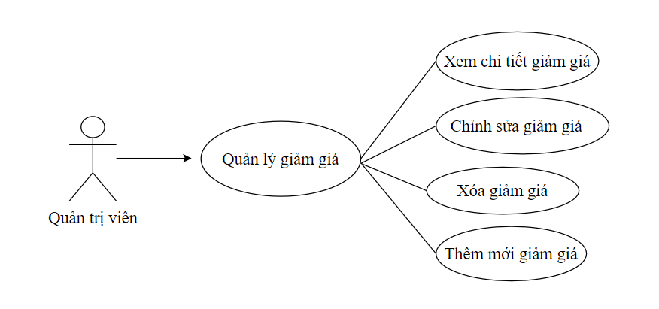

Hình 2.22. Biểu đồ ca sử dụng quản lý giảm giá

### 2.9.2. Thiết kế dữ liệu giảm giá

Để hỗ trợ quá trình giảm giá như đã đề cập, phần này tập trung trình bày chi tiết và thiết kế bảng dữ liệu nhằm đáp ứng yêu cầu lưu trữ và quản lý tiến độ một cách hiệu quả. Bảng dữ liệu được xây dựng dựa trên phân tích các thông tin liên quan đến giảm giá, đồng thời bổ sung một số trường hợp thông tin cần thiết để hỗ trợ sự phát triển toàn diện của hệ thống quản lý học tập. Các thông tin cụ thể về cấu trúc và nội dung của bảng dữ liệu lưu trữ thông tin giảm giá được mô tả chi tiết trong **Bảng 2.12**.

*Mục đích*: Cho phép lưu trữ thông tin của giảm giá

*Tên bảng*: tb_discounts

|  |  |  |  |  |  |  |
| --- | --- | --- | --- | --- | --- | --- |
| STT | Diễn giải | Tên trường | Kiểu | Mặc định | Ràng buộc | Ghi chú |
| 1 | Mã giảm giá | discount_id | bigint(20) |  | PK | Tự động tăng |
| 2 | Mã người dùng | combo_id | bigint(20) |  | FK |  |
| 3 | Mã bài giảng | course_id | bigint(20) |  | FK |  |
| 4 | Tên giảm giá | title | varchar(255) |  |  |  |
| 5 | Tỉ lệ giảm giá | discount_percentage | decimal |  |  |  |
| 6 | Loại giảm giá | user_type | enum |  |  |  |
| 7 | Trạng thái | status | tinyint |  |  |  |
| 8 | Ngày tạo | created_at | timestamp | current_timestamp() |  |  |
| 9 | Ngày sửa | updated_at | timestamp | current_timestamp() |  |  |

Bảng 2.12. Bảng theo dõi thông tin giảm giá

### 2.9.3. Quy trình quản lý giảm giá

Quản lý giảm giá gồm các thao tác chính như thêm mới, chỉnh sửa, xóa và hiển thị thông tin giảm giá. Những chức năng này nhằm đảm bảo việc tổ chức và cập nhật dữ liệu các chương trình khuyến mãi một cách hiệu quả. Chi tiết các thao tác như sau:

*+ Thêm mới giảm giá*: Khi thêm mới giảm giá, quản trị viên chọn vào thêm mới, sau đó cần nhập các thông tin đầy đủ và hợp lệ và nhấn vào nút thêm, nếu thông tin hợp lệ thì chương trình giảm giá đó sẽ được thêm vào.

|  |  |
| --- | --- |
| **Mục đích** | Thêm mới giảm giá |
| **Các bước thực hiện** | 1. Đăng nhập vào tài khoản quản trị viên bằng thông tin được cấp quyền 2. Truy cập vào mục **Quản lý giảm giá** để hiển thị thông tin các giảm giá từ giao diện chính 3. Chọn biểu tượng **Thêm mới** trong giao diện và nhập đầy đủ các thông tin cần lưu vào biểu mẫu hiển thị   4. Nhấn nút **Lưu** để lưu lại thông tin vào cơ sở dữ liệu. |

*+ Sửa thông tin giảm giá*:Khi sửa thông tin giảm giá, quản trị viên chọn vào chương trình giảm giá cần sửa, sau đó nhập các thông tin cần thiết và nhấn vào nút sửa. Nếu thông tin hợp lệ, chương trình giảm giá đó sẽ được cập nhật lại.

|  |  |
| --- | --- |
| **Mục đích** | Sửa giảm giá |
| **Các bước thực hiện** | 1. Đăng nhập vào tài khoản quản trị viên bằng thông tin được cấp quyền 2. Truy cập vào mục **Quản lý giảm giá** để hiển thị thông tin các giảm giá từ giao diện chính 3. Chọn biểu tượng **Sửa** trong giao diện và nhập đầy đủ các thông tin cần thay đổi vào biểu mẫu hiển thị 4. Nhấn nút **Lưu** để lưu lại các thay đổi vào cơ sở dữ liệu. |

*+ Xóa thông tin giảm giá:* Khi xóa thông tin giảm giá, quản trị viên chọn vào biểu tượng xóa, sẽ hiển thị ra những thông tin của chương trình giảm giá cần xóa. Quản trị viên kiểm tra các thông tin cần thiết và nhấn vào nút xóa. Nếu thông tin hợp lệ, chương trình giảm giá đó sẽ được xóa khỏi danh sách và sẽ quay lại danh sách giảm giá.

|  |  |
| --- | --- |
| **Mục đích** | Xóa khóa học |
| **Các bước thực hiện** | 1. Đăng nhập vào tài khoản quản trị viên bằng thông tin được cấp quyền 2. Truy cập vào mục **Quản lý giảm giá** để hiển thị thông tin các kgiảm giá từ giao diện chính 3. Chọn biểu tượng **Xóa** trong danh sách giảm giá cần xóa và chọn nút xác nhận xóa để cập nhật thông tin trong bảng |

*+ Xem chi tiết thông tin giảm giá:* Khi xem thông tin giảm giá, quản trị viên chọn vào biểu tượng xem, sẽ hiển thị ra những thông tin của chương trình giảm giá cần xem. Quản trị viên có thể xem đầy đủ các thông tin có trong chương trình giảm giá và ấn nút quay lại để chuyển sang danh sách giảm giá.

|  |  |
| --- | --- |
| **Mục đích** | Xem chi tiết giảm giá |
| **Các bước thực hiện** | 1. Đăng nhập vào tài khoản quản trị viên bằng thông tin được cấp quyền 2. Truy cập vào mục **Quản lý giảm giá** để hiển thị thông tin các giảm giá từ giao diện chính 3. Chọn biểu tượng **Xem** trong danh sách giảm giá cần xem để hiện thị thông tin chi tiết của giảm giá |

### 2.9.4 Thiết kế quy trình nghiệp vụ

Quy trình quản lý thông tin giảm giá bắt đầu bằng việc hệ thống tự động cập nhật và hiển thị thông tin về các chương trình khuyến mãi dựa trên dữ liệu từ bảng giảm giá. Giao diện quản lý cung cấp các chỉ số như tên mã giảm giá, giá trị giảm, phạm vi áp dụng và thời gian hiệu lực.

Hệ thống không cho phép sửa hoặc xóa dữ liệu giảm giá, nhằm đảm bảo tính toàn vẹn thông tin. Khi quản trị viên thêm mới một chương trình giảm giá, hệ thống sẽ tự động ghi nhận và lưu trữ thông tin đó. Quản trị viên và người dùng chỉ có quyền xem báo cáo giảm giá dưới dạng danh sách để đánh giá hiệu quả và đưa ra các điều chỉnh phù hợp.

Cách tiếp cận này giúp đơn giản hóa quy trình quản lý, đồng thời đảm bảo dữ liệu được cập nhật nhanh chóng và chính xác.

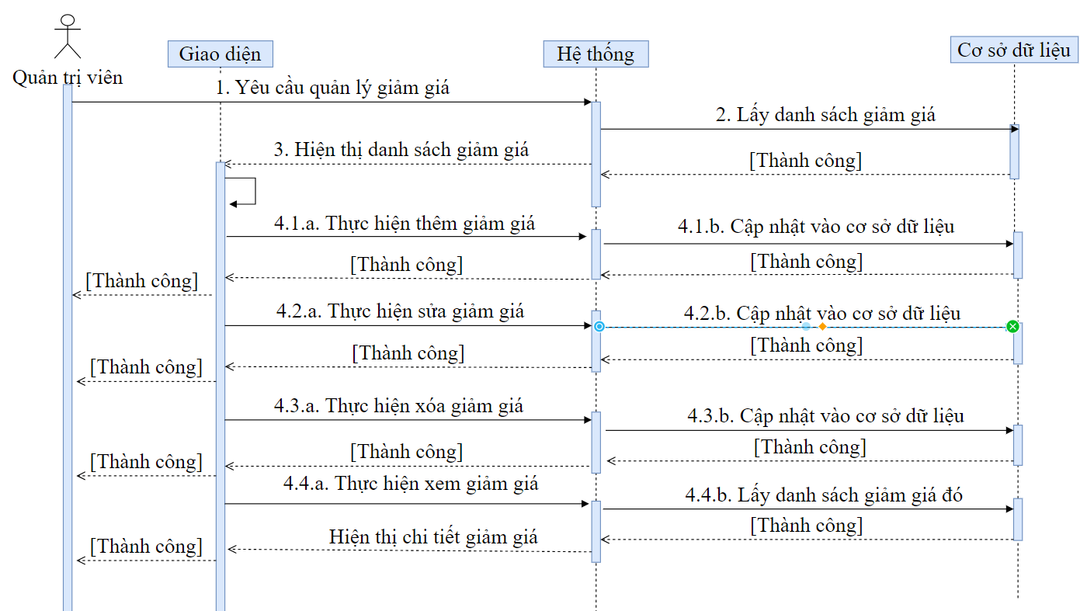

Hình 2.23. Biểu đồ tuần tự quản lý giảm giá

### 2.9.5. Thiết kế giao diện quản lý giảm giá

**Hình 2.24** quản lý thông tin giảm giá là một công cụ quan trọng giúp giám sát và cải thiện hiệu quả chương trình khuyến mãi. Giao diện được thiết kế trực quan, hiển thị danh sách các chương trình giảm giá với thông tin như tên mã giảm giá, giá trị giảm, phạm vi áp dụng và thời gian hiệu lực. Dữ liệu này được tự động cập nhật từ bảng tb_discount được mô tả chi tiết ở **Bảng 2.12**, đảm bảo tính chính xác và nhất quán.

Hệ thống cung cấp nút “Xem” cho phép truy cập chi tiết từng chương trình giảm giá, cùng tính năng lọc và tìm kiếm giúp quản trị viên dễ dàng truy xuất thông tin. Đặc biệt, tính năng “Thêm mới” cho phép quản trị viên ghi nhận các chương trình giảm giá khi được tạo ra, và tính năng “Sửa” để cập nhật thông tin từng chương trình giảm giá.

Với bố cục hợp lý và màu sắc thân thiện, giao diện hỗ trợ quản trị viên giám sát hiệu quả và nâng cao chất lượng các chương trình khuyến mãi, mang lại trải nghiệm tối ưu cho người dùng.

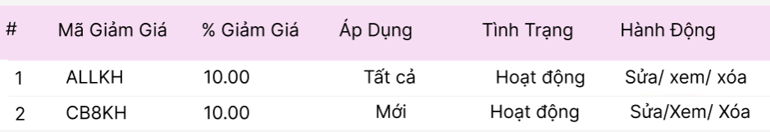

Hình 2.24. Giao diện quản lý giảm giá

## 2.10. Quản lý thông tin người dùng

### 2.10.1. Giới thiệu thông tin người dùng

Với mục tiêu phát triển và triển khai chức năng quản lý thông tin người dùng. Tính năng này nhằm cung cấp cho hệ thống một nền tảng vững chắc để quản lý và lưu trữ thông tin chi tiết về tất cả các thành viên, bao gồm học viên, giáo viên và quản trị viên, đảm bảo việc vận hành và cá nhân hóa trải nghiệm người dùng hiệu quả.

Thông tin người dùng bao gồm các yếu tố như: họ và tên, email, số điện thoại, địa chỉ… Việc triển khai tính năng này đảm bảo mọi thông tin người dùng được lưu trữ, quản lý một cách bảo mật và hiệu quả, góp phần nâng cao chất lượng vận hành hệ thống và cải thiện trải nghiệm học tập cho tất cả các thành viên.

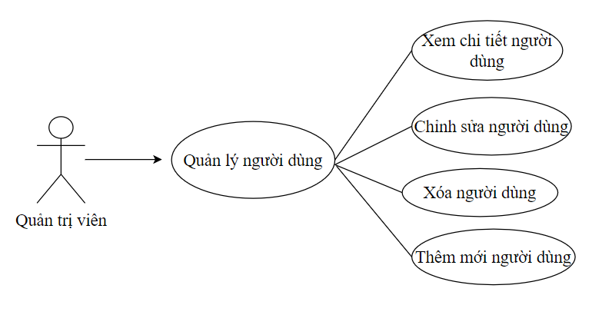

Hình 2.25. Biểu đồ ca sử dụng quản lý người dùng

### 2.10.2. Thiết kế dữ liệu người dùng

Để hỗ trợ quá trình quản lý và lưu trữ thông tin người dùng như đã đề cập, phần này tập trung trình bày chi tiết thiết kế bảng dữ liệu nhằm đáp ứng yêu cầu quản lý và tối ưu hóa thông tin cá nhân, vai trò, và hoạt động của từng người dùng. Bảng dữ liệu được xây dựng dựa trên việc phân tích các thông tin liên quan đến người dùng. Các thông tin cụ thể về cấu trúc và nội dung của bảng dữ liệu lưu trữ thông tin người dùng được mô tả chi tiết trong **Bảng 2.13**.

*Mục đích*: Cho phép lưu trữ thông tin của người dùng

*Tên bảng*: tb_user

|  |  |  |  |  |  |  |
| --- | --- | --- | --- | --- | --- | --- |
| STT | Diễn giải | Tên trường | Kiểu | Mặc định | Ràng buộc | Ghi chú |
| 1 | Mã người dùng | user_id | bigint(20) |  | PK | Tự động tăng |
| 2 | Ảnh đại diện | avatar | varchar(255) |  |  |  |
| 3 | Tên | name | varchar(255) |  |  |  |
| 4 | Gmail | email | bigint |  |  |  |
| 5 | Mật khẩu | passwod | varchar(255) |  |  |  |
| 6 | Trạng thái | status | tinyint(1) |  |  |  |
| 7 | Vai trò | role | enum |  |  |  |
| 8 | Ngày tạo | created_at | timestamp | current_timestamp() |  |  |
| 9 | Ngày sửa | updated_at | timestamp | current_timestamp() |  |  |

Bảng 2.13. Bảng lưu trữ thông tin người dùng

### 2.10.3. Quy trình quản lý người dùng

Quy trình quản lý người dùng tập trung vào việc tổ chức và cập nhật dữ liệu liên quan đến thông tin người dùng, nhằm hỗ trợ hiệu quả các hoạt động quản trị hệ thống. Chi tiết các thao tác như sau:

*+* ***Thêm mới người dùng***: Thêm mới người dùng

|  |  |
| --- | --- |
| **Mục đích** | Thêm thông tin người dùng vào hệ thống |
| **Các bước thực hiện** | 1. Đăng nhập vào tài khoản quản trị viên bằng thông tin được cấp quyền  2. Truy cập vào mục **Quản lý người dùng** từ giao diện chính  3. Chọn biểu tượng **Thêm mới** trong giao diện quản lý người dùng và nhập các thông tin cần thiết như họ tên, email, số điện thoại…  Nhấn nút **Lưu** để lưu lại thông tin vào cơ sở dữ liệu. |

*+* ***Sửa thông tin người dùng***: Khi sửa thông tin người dùng, quản trị viên chọn vào người dùng cần sửa, sau đó nhập các thông tin cần thiết và nhấn vào nút "Sửa". Nếu thông tin được nhập vào hợp lệ, người dùng đó sẽ được cập nhật lại trong cơ sở dữ liệu.

|  |  |
| --- | --- |
| **Mục đích** | Cập nhật thông tin người dùng hiện tại |
| **Các bước thực hiện** | 1. Đăng nhập vào tài khoản quản trị viên bằng thông tin được cấp quyền  2. Truy cập vào mục **Quản lý người dùng** từ giao diện chính  3. Chọn biểu tượng **Sửa** bên cạnh tên người dùng cần chỉnh sửa, nhập thông tin cần thay đổi vào biểu mẫu hiển thị  Nhấn nút **Lưu** để lưu lại các thay đổi vào cơ sở dữ liệu. |

*+* ***Xóa người dùng***: Khi muốn xóa người dùng, quản trị viên sẽ chọn vào người dùng cần xóa và nhấn vào nút "Xóa". Hệ thống sẽ yêu cầu xác nhận việc xóa trước khi tiến hành, nhằm đảm bảo không xóa nhầm thông tin quan trọng.

|  |  |
| --- | --- |
| **Mục đích** | Loại bỏ thông tin người dùng không còn sử dụng |
| **Các bước thực hiện** | 1. Đăng nhập vào tài khoản quản trị viên bằng thông tin được cấp quyền  2. Truy cập vào mục **Quản lý người dùng** từ giao diện chính  3. Chọn biểu tượng **Xóa** bên cạnh tên người dùng cần loại bỏ, hệ thống hiển thị hộp thoại xác nhận việc xóa chọn **Xác nhận** để hoàn tất |

*+* ***Hiển thị thông tin người dùng***: Quản trị viên có thể truy cập vào danh sách người dùng để xem các thông tin chi tiết. Điều này giúp quản trị viên theo dõi và quản lý hiệu quả người dùng trong hệ thống.

|  |  |
| --- | --- |
| **Mục đích** | Theo dõi và kiểm tra thông tin chi tiết của từng người dùng |
| **Các bước thực hiện** | 1. Đăng nhập vào tài khoản quản trị viên bằng thông tin được cấp quyền  2. Truy cập vào mục **Quản lý người dùng** từ giao diện chính  3. Chọn biểu tượng **Xem** bên cạnh tên người dùng để hiện thị thông tin chi tiết |

### 2.10.4. Thiết kế quy trình nghiệp vụ

Quy trình quản lý người dùng bắt đầu bằng việc hệ thống truy vấn cơ sở dữ liệu để hiển thị danh sách người dùng với thông tin chi tiết như tên, email, vai trò, và trạng thái tài khoản. Các thao tác quản lý bao gồm thêm mới, chỉnh sửa, hoặc xóa người dùng được thực hiện trực tiếp từ giao diện hiển thị.

Khi muốn thêm mới, quản trị viên chọn tùy chọn "Thêm mới", hệ thống sẽ hiển thị biểu mẫu yêu cầu nhập các thông tin như họ tên, email, mật khẩu, và vai trò. Sau khi hoàn tất, nhấn "Lưu" để lưu thông tin vào cơ sở dữ liệu.

Đối với chỉnh sửa, quản trị viên chọn người dùng từ danh sách, hệ thống hiển thị chi tiết thông tin người dùng đó. Sau khi cập nhật các thay đổi, nhấn "Lưu" để hệ thống kiểm tra và lưu dữ liệu mới.

Khi cần xóa, quản trị viên nhấn "Xóa" trên người dùng tương ứng. Hệ thống sẽ hiển thị hộp thoại xác nhận để tránh sai sót. Sau khi xác nhận, thông tin người dùng sẽ bị xóa khỏi cơ sở dữ liệu.

Danh sách người dùng sẽ tự động làm mới sau mỗi thao tác, đảm bảo tính chính xác và cập nhật kịp thời, giúp quản trị viên dễ dàng quản lý và duy trì hiệu quả hệ thống.

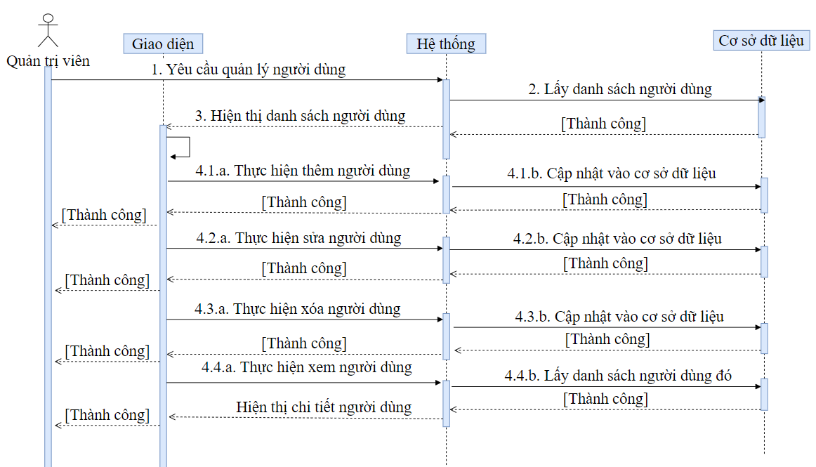

Hình 2.26. Biểu đồ tuần tự quản lý người dùng

### 2.10.5. Thiết kế giao diện quản lý người dùng

**Hình 2.27** mô tả giao diện mẫu quản lý người dùng. Hiển thị họ tên, email, số điện thoại, địa chỉ, vai trò và các thuộc tính khác từ bảng dữ liệu **tb_user** được mô tả chi tiết ở **Bảng 2.13**. Mỗi dòng có các nút chức năng như “Sửa”, “Xóa”, và “Xem” để quản trị viên có thể quản lý bài tập hiệu quả.

Giao diện được thiết kế trực quan, hỗ trợ tính năng lọc và tìm kiếm, giúp người dùng dễ dàng truy xuất thông tin. Bố cục và màu sắc của giao diện tạo cảm giác thân thiện, giúp người dùng thực hiện các thao tác một cách nhanh chóng và dễ dàng.

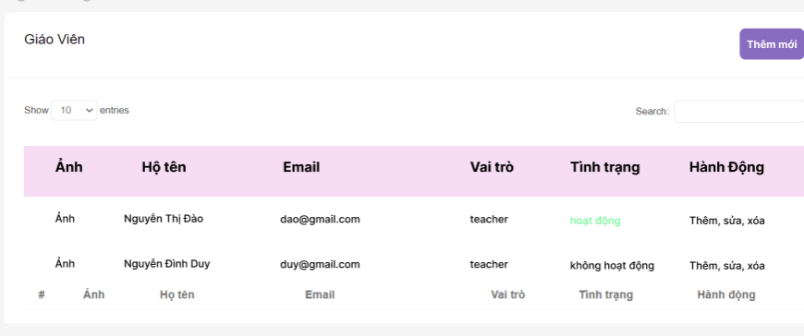

Hình 2.27. Giao diện mẫu người dùng

# CHƯƠNG 3. XÂY DỰNG WEBSITE QUẢN LÝ HỌC TẬP TRỰC TUYẾN

Chương này trình bày quy trình xây dựng hệ thống quản lý học tập trực tuyến qua ba nội dung chính được thực hiện theo từng nội dung đã đề chi tiết ở Chương 1 và 2: lập trình, giới thiệu giao diện và kiểm thử. Phần lập trình tập trung phát triển các chức năng chính như quản lý khóa học, theo dõi tiến độ học tập và chấm điểm tự động, nhằm đảm bảo hệ thống hoạt động chính xác và hiệu quả. Phần giới thiệu giao diện mô tả các thiết kế trực quan, dễ sử dụng, tương thích với nhiều thiết bị, tạo sự thuận tiện cho người học và người quản lý. Phần kiểm thử hệ thống thực hiện đánh giá toàn diện, sửa lỗi và tối ưu hóa, đảm bảo hệ thống vận hành ổn định và an toàn trước khi đưa vào sử dụng.

## 3.1. Môi trường phát triển

Dự án sử dụng ngôn ngữ lập trình PHP kết hợp với framework Laravel để xây dựng backend, đảm bảo hiệu quả trong quản lý cơ sở dữ liệu MySQL. Phần frontend được thiết kế bằng HTML, CSS, và JavaScript. Các công cụ hỗ trợ bao gồm Sumblime để phát triển, Git/GitHub để quản lý mã nguồn.

### 3.1.1. Công nghệ và công cụ

Trong quá trình thực hiện đồ án, nhóm đã sử dụng các công nghệ và công cụ sau để hỗ trợ thiết kế, phát triển, quản lý và triển khai hệ thống một cách hiệu quả:

* + - * Visual Studio Code: Là một trình soạn thảo mã nguồn mở, đa nền tảng được sử dụng để lập trình. Dùng để viết, kiểm tra và chỉnh sửa mã nguồn cho các thành phần của hệ thống.
      * Sublime Text: Là trình soạn thảo mã nguồn nhẹ, nhanh và đa nền tảng, hỗ trợ nhiều ngôn ngữ lập trình, nổi bật với giao diện thân thiện, khả năng tùy chỉnh cao và tiện ích mở rộng phong phú.
      * Trello: Là một công cụ quản lý dự án trực quan. Dùng để lập kế hoạch, phân công công việc, theo dõi tiến độ thực hiện và quản lý các nhiệm vụ trong từng Sprint.
      * XAMPP: Là phần mềm tạo máy chủ web cục bộ, bao gồm Apache, PHP, và MySQL. Hỗ trợ xây dựng và kiểm thử các tính năng của hệ thống trên môi trường cục bộ.
      * MySQL: Là hệ quản trị cơ sở dữ liệu mã nguồn mở phổ biến. Lưu trữ, truy vấn và quản lý dữ liệu cho hệ thống.

- Figma: Là công cụ thiết kế giao diện người dùng (UI/UX) trực tuyến. Thiết kế các giao diện chính của hệ thống, đảm bảo tính trực quan và thân thiện với người dùng.

* + - * Draw.io: Là công cụ hỗ trợ thiết kế các biểu đồ UML và quy trình hệ thống. Tạo các biểu đồ ca sử dụng, biểu đồ lớp, biểu đồ trình tự để mô hình hóa và phân tích hệ thống.
      * GitHub: Nền tảng quản lý mã nguồn và cộng tác trực tuyến, hỗ trợ lưu trữ, quản lý phiên bản mã nguồn, và làm việc nhóm hiệu quả, giúp đảm bảo tính nhất quán và đồng bộ trong quá trình phát triển hệ thống.

### 3.1.2. Lựa chọn giao diện cho bài toán

Trong quá trình xây dựng hệ thống quản trị viên, em đã lựa chọn mẫu giao diện “Fillow Admin” từ trang web <https://fillow.dexignlab.com/> để sử dụng trong dự án. Đây là một giao diện hiện đại, chuyên nghiệp, được xây dựng trên nền tảng Bootstrap, nổi bật với sự thân thiện, linh hoạt và dễ dàng tùy chỉnh. Việc lựa chọn **Fillow Admin** giúp tiết kiệm thời gian thiết kế giao diện từ đầu, đồng thời đảm bảo tính thẩm mỹ và sự đồng bộ cho toàn bộ hệ thống. Giao diện cung cấp nhiều tính năng hữu ích như bảng biểu, biểu mẫu, công cụ quản lý dữ liệu, hiển thị thông tin tổng quan và biểu đồ thống kê. Các thành phần này được thiết kế trực quan, hỗ trợ hiệu quả cho việc quản lý và theo dõi hoạt động trong hệ thống. Ngoài ra, Fillow Admin có khả năng tương thích tốt với nhiều trình duyệt và thiết bị, đảm bảo trải nghiệm mượt mà trên cả máy tính và thiết bị di động. Giao diện cũng hỗ trợ tích hợp nhanh chóng với các thư viện hiện có, giúp việc triển khai và phát triển các chức năng quản trị diễn ra dễ dàng hơn. Với thiết kế tối ưu, giao diện này còn hỗ trợ tùy chỉnh màu sắc và bố cục để phù hợp với phong cách riêng của hệ thống. Các tính năng như tìm kiếm, phân trang, và quản lý thông báo cũng được tích hợp sẵn, giúp tối ưu hóa trải nghiệm người dùng. Việc áp dụng Fillow Admin không chỉ giúp dự án đạt được hiệu quả cao hơn mà còn đảm bảo sự chuyên nghiệp và tiện lợi trong quá trình vận hành. **Hình 3.1** minh họa một phần giao diện Fillow Admin đã được áp dụng trong hệ thống.

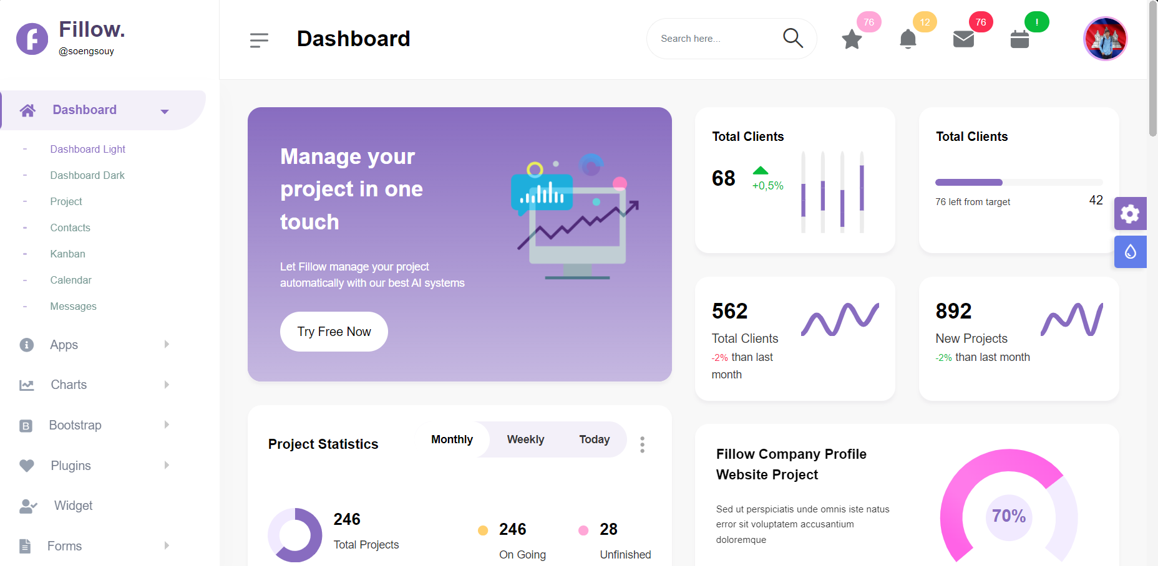

Hình 3.1. Giao diện mẫu được chọn dành cho quản trị viên

Ngoài việc chọn giao diện Fillow Admin cho phần quản lý, nhóm đã lựa chọn mẫu giao diện “eLEARNING” để sử dụng trong hệ thống của sinh viên của dự án. Đây là một bản mẫu hiện đại và chuyên nghiệp, phù hợp cho các ứng dụng quản lý dữ liệu. Giao diện này được xây dựng dựa trên công nghệ HTML5, CSS3 và Bootstrap, giúp dễ dàng tùy chỉnh và tích hợp vào hệ thống. Lý do nhóm lựa chọn “eLEARNING” là vì thiết kế gọn gàng, tính thẩm mỹ cao, cùng với các tính năng hỗ trợ như biểu đồ thống kê và bảng dữ liệu. Điều này không chỉ giúp tiết kiệm thời gian phát triển mà còn tăng tính chuyên nghiệp, tập trung vào việc xây dựng các chức năng cốt lõi của dự án. Việc sử dụng giao diện này sẽ đảm bảo hệ thống có giao diện đẹp, thân thiện với người dùng, và đáp ứng tốt các yêu cầu sử dụng. Mẫu của giao diện “eLEARNING” được mô tả tổng quan trong **Hình 3.2**.

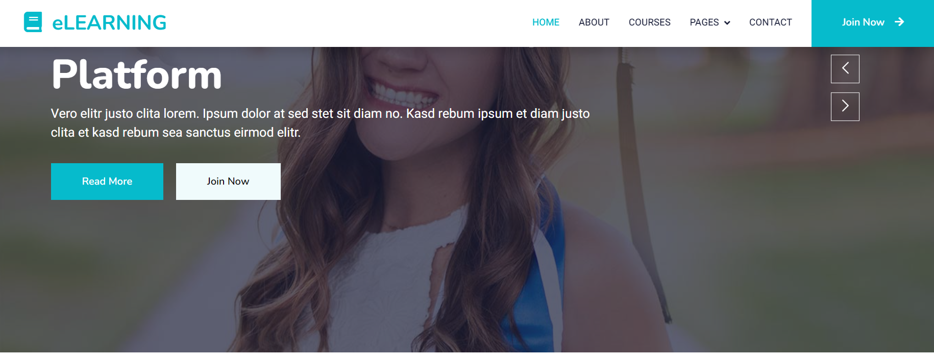

**Hình 3.2**. Giao diện mẫu cho đối tượng sinh viên

## 3.2. Quản lý dự án trên Trello

**Trello** là một công cụ quản lý dự án trực quan, cho phép tổ chức công việc dưới dạng các bảng, danh sách và thẻ. Công cụ này giúp em dễ dàng phân chia nhiệm vụ, gán trách nhiệm cho bản thân, và theo dõi tiến độ công việc một cách hiệu quả. Với các tính năng như nhãn màu và thông báo hạn, Trello hỗ trợ làm việc đồng bộ và đảm bảo hoàn thành công việc đúng thời hạn. Em đã tạo một Trello dành riêng cho dự án để tổ chức công việc một cách khoa học.

Trong Trello, em sẽ bao gồm các bảng cho từng sprint, chứa nhiệm vụ đã hoàn thành, nhiệm vụ đang làm và các nhiệm vụ cần làm trong thời gian tới. Mỗi sprint sẽ chia công việc nhỏ hơn thành các thẻ công việc, trong đó có: tên nhiệm vụ để xác định rõ công việc cần làm; người chịu trách nhiệm là chính em để đảm bảo trách nhiệm; thời hạn hoàn thành với thời gian cụ thể để theo dõi tiến độ; mô tả công việc cụ thể để chi tiết hóa nội dung nhiệm vụ cần thực hiện.

Để theo dõi tiến độ dự án, màu xanh được sử dụng cho nhiệm vụ đã hoàn thành, màu vàng cho nhiệm vụ đang làm và màu cam cho nhiệm vụ cần làm. Em sẽ đưa các minh chứng, kết quả đã làm được vào phần bình luận của mỗi thẻ công việc để kiểm tra và đánh giá hiệu quả công việc của bản thân. Khi gần đến hạn nhiệm vụ, em sẽ nhận được thông báo trước một ngày để chủ động hoàn thành công việc đúng tiến độ. Hình 3.3 mô tả một phần của giao diện Trello mà em đã thực hiện trong suốt quá trình làm đồ án.

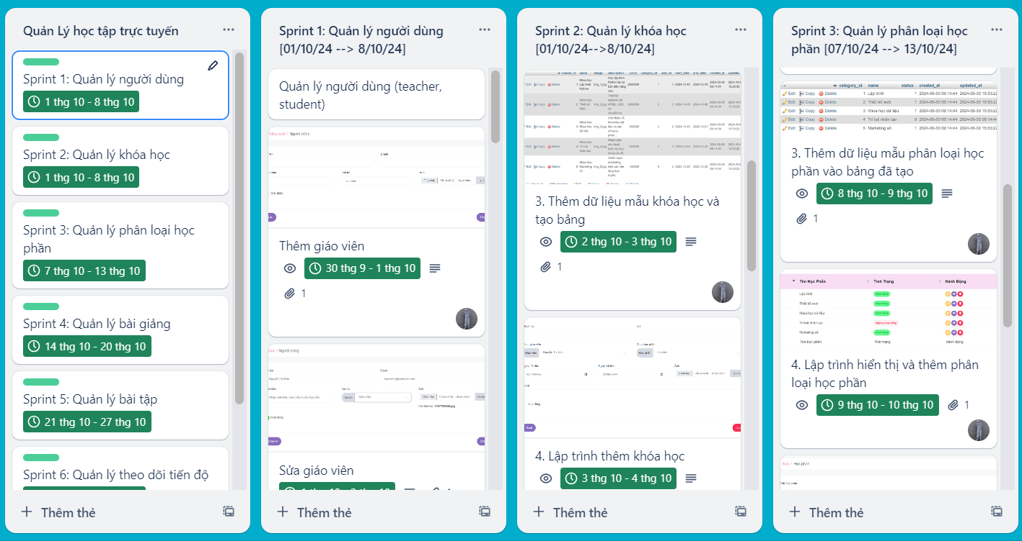

Hình 3.3. Công cụ quản lý công việc Trello

## 3.3. Xây dựng chức năng quản lý thông tin khóa học

Chức năng này cho phép quản trị viên thêm, sửa, xóa, và cập nhật thông tin khóa học, bao gồm tên khóa học, mô tả, thời gian bắt đầu và kết thúc, giá tiền, giáo viên phụ trách, và trạng thái hoạt động. Hệ thống hỗ trợ quản lý danh mục khóa học và phân loại theo môn học. Người dùng có thể xem danh sách các khóa học, tìm kiếm và lọc thông tin dễ dàng. Các khóa học cũng có thể liên kết với nội dung bài giảng, bài tập và tiến độ học tập của học viên. Thông tin được lưu trữ trong cơ sở dữ liệu và hiển thị trực quan trên giao diện web.

### 3.3.1. Xây dựng sản phẩm

Đây là đoạn lập trình thêm khóa học được lập trình bằng PHP, liên kết với các tệp đường dẫn đến cơ sở dữ liệu, lập trình các ràng buộc của các trường tên khóa học, giáo viên không được để trống, sau đó cập nhật vào cơ sở dữ liệu và hiển thị danh sách khóa học mới.

<?php

namespace App\Models;

use Illuminate\Database\Eloquent\Model;

class Courses extends Model

{

protected $table = 'tb_course';

protected $primaryKey = 'course_id';

protected $fillable = [

'course_id',

'user_id',

'name',

'image',

'description',

'price',

'duration',

'status',

'created_at',

'updated_at'

];

public function user() {

return $this->belongsTo(Users::class, 'user_id', 'user_id');

}

}

Hình 3.4. Phần lập trình dữ liệu khóa học

### 3.3.2. Giao diện quản lý thông tin khóa học

**Hình 3.5** mô tả giao diện danh sách khóa học bao gồm dữ liệu về ảnh, tên khóa học, giáo viên và các trường cần thiết được lập trình dựa theo mẫu giao diện đã thiết kế trong **Hình 2.3**. Các thông tin trên giao diện này được truy cập và lưu trữ vào bảng như đã mô tả trong mục thiết kế. Một số thao tác chính trong giao diện như sau:

* + - * Khi quản trị viên nhấn vào nút “Thêm” thì sẽ hiển thị một biểu mẫu yêu cầu nhập các dữ liệu, sau khi nhập đầy đủ các thông tin bắt buộc, hợp lệ và nhấn nút “Lưu” thì dữ liệu sẽ được thêm vào.
      * Tương tự quản trị viên chọn vào biểu tượng sửa để sửa thông tin khóa học đó.
      * Khi quản trị viên chọn vào biểu tượng xóa, kiểm tra các thông tin và nhấn nút “Xóa” thì thông tin khóa học đó sẽ bị xóa.
      * Khi quản trị viên chọn vào biểu tượng xem thì sẽ hiện thị lên thông tin chi tiết của khóa học đó

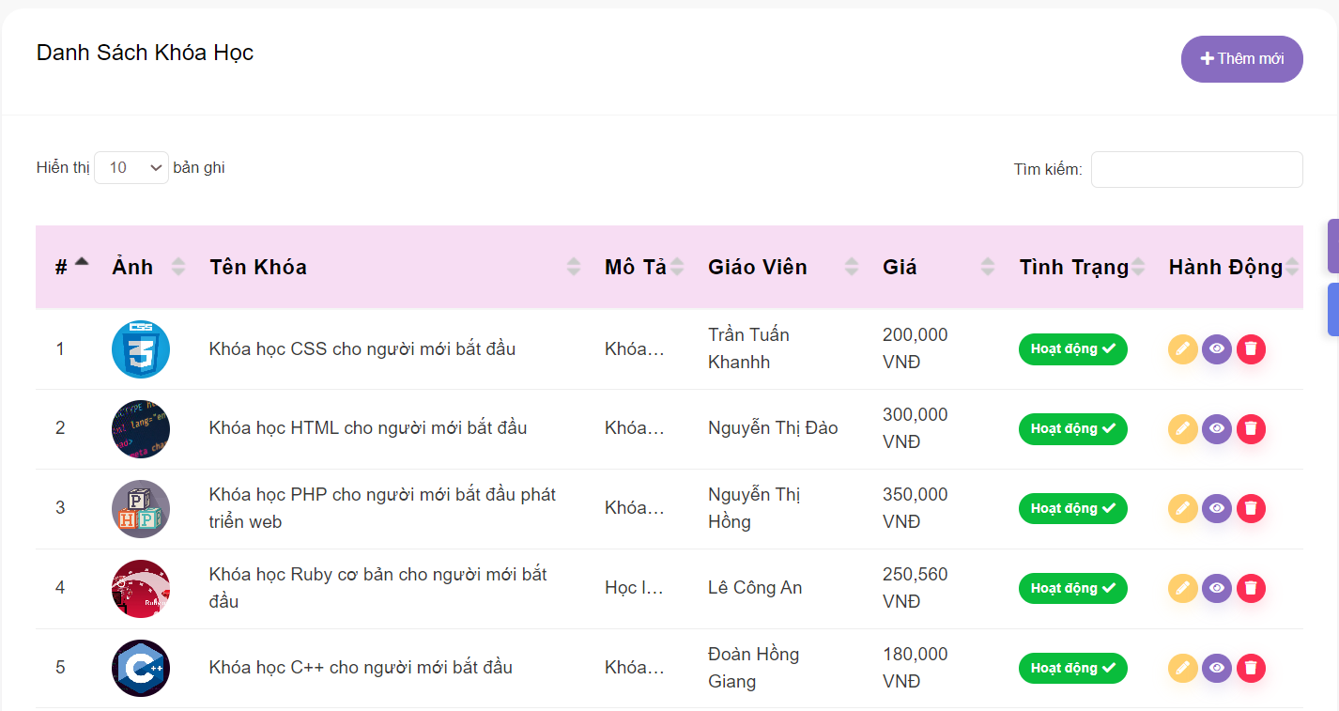

Hình 3.5. Giao diện quản lý danh sách khóa học

## 3.4. Xây dựng chức năng quản lý thông tin chương

Chức năng quản lý chương trong khóa học cho phép quản trị viên thực hiện các thao tác như thêm, sửa, xóa và cập nhật thông tin chương học một cách linh hoạt và hiệu quả. Thông tin quản lý chương bao gồm tên chương, mô tả nội dung, thứ tự chương, thời gian dự kiến hoàn thành, và trạng thái hoạt động. Hệ thống hỗ trợ quản lý danh mục các chương trong khóa học, giúp phân loại và tổ chức nội dung một cách khoa học.

Người dùng có thể dễ dàng xem danh sách các chương học, tìm kiếm và lọc thông tin theo tên chương hoặc trạng thái. Các chương cũng có thể được liên kết với nội dung bài giảng, bài tập và tiến độ học tập của học viên, tạo điều kiện cho việc theo dõi và quản lý nội dung học tập một cách đồng bộ. Tất cả thông tin được lưu trữ trong cơ sở dữ liệu và hiển thị trực quan trên giao diện web, giúp quản trị viên quản lý chương trình học một cách hiệu quả và dễ dàng.

### 3.4.1. Xây dựng sản phẩm

Đây là đoạn lập trình thêm chương được lập trình bằng PHP, liên kết với các tệp đường dẫn đến cơ sở dữ liệu, lập trình các ràng buộc của các trường tên chương, mã khóa học không được để trống, sau đó cập nhật vào cơ sở dữ liệu và hiển thị danh sách chương mới.

public function save_chapter(Request $request){

Chapters::create([

'course_id' => $request->course_id,

'title' => $request->title,

'content' => $request->content,

]);

return redirect()->back()

->with('msg', 'Thông báo: Thêm chương thành công');

}

Hình 3.6. Phần lập trình dữ liệu chương

### 3.4.2. Giao diện quản lý thông tin chương

**Hình 3.7** mô tả giao diện danh sách chương bao gồm dữ liệu về tên chương, tên khóa học và các trường cần thiết được lập trình dựa theo mẫu giao diện đã thiết kế trong **Hình 2.6**. Các thông tin trên giao diện này được truy cập và lưu trữ vào bảng như đã mô tả trong mục thiết kế. Một số thao tác chính trong giao diện như sau:

* + - * Khi quản trị viên nhấn vào nút “Thêm” thì sẽ hiển thị một biểu mẫu yêu cầu nhập các dữ liệu, sau khi nhập đầy đủ các thông tin bắt buộc, hợp lệ và nhấn nút “Lưu” thì dữ liệu sẽ được thêm vào.
      * Tương tự quản trị viên chọn vào biểu tượng sửa để sửa thông tin chương đó.
      * Khi quản trị viên chọn vào biểu tượng xóa, kiểm tra các thông tin và nhấn nút “Xóa” thì thông tin chương đó sẽ bị xóa.
      * Khi quản trị viên chọn vào biểu tượng xem thì sẽ hiện thị lên thông tin chi tiết của chương đó

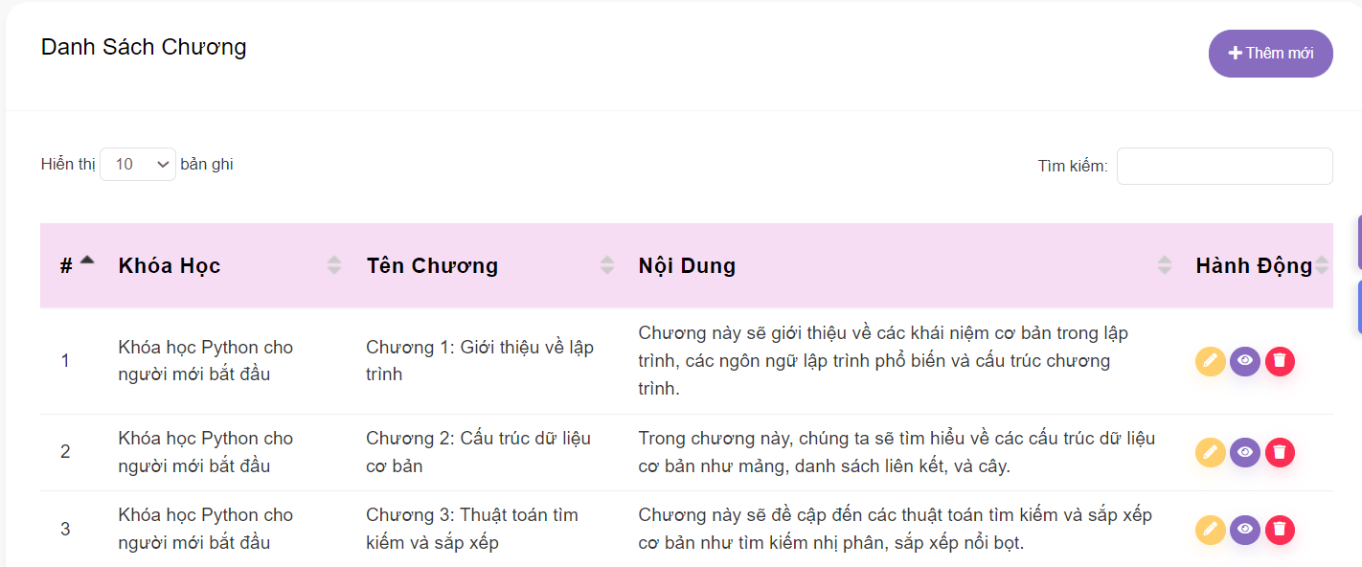

Hình 3.7. Giao diện quản lý danh sách chương

## 3.5. Xây dựng chức năng quản lý thông tin bài giảng

Chức năng quản lý thông tin bài giảng cho phép quản trị viên hoặc giáo viên thêm, sửa, xóa, và cập nhật thông tin bài giảng trong khóa học, bao gồm tiêu đề, mô tả, nội dung, tài liệu đính kèm (video, PDF, hoặc hình ảnh), và thời lượng bài giảng. Hệ thống hỗ trợ sắp xếp bài giảng theo thứ tự hoặc theo học phần liên quan để đảm bảo tính logic trong quá trình học. Người học có thể truy cập bài giảng qua giao diện thân thiện, theo dõi nội dung và tải tài liệu học liệu. Dữ liệu được quản lý tập trung qua cơ sở dữ liệu và xử lý thông qua Laravel, đảm bảo tính bảo mật và hiệu quả.

### 3.5.1. Xây dựng sản phẩm

Đây là đoạn lập trình thêm bài giảng được lập trình bằng PHP, liên kết với các tệp đường dẫn đến cơ sở dữ liệu, lập trình các ràng buộc của các trường tên bài giảng, mã chương không được để trống, sau đó cập nhật vào cơ sở dữ liệu và hiển thị danh sách bài giảng mới.

public function save_lecture(Request $request){

$imagesName = null;

if($request->hasFile('media_url')){

$imagesName = time() . '.' . $request->media_url->extension();

$request->media_url->move(public_path('backend/images/lecture'), $imagesName);

}

$lecture = Lectures::create([

'chapter_id' => $request->chapter_id,

'title' => $request->title,

'content' => $request->content,

'media_type' => $request->media_type,

'order' => $request->order,

'media_url' => $imagesName,

'status' => $request->status ? 1:0,

]);

return redirect()->route('admin.all-lecture',['course_id' => $request->course_id])

->with('msg', 'Thông báo: Thêm bài giảng thành công');

}

Hình 3.8. Phần lập trình dữ liệu bài giảng

### 3.5.2. Giao diện quản lý thông tin bài giảng

**Hình 3.9** mô tả giao diện danh sách bài giảng bao gồm dữ liệu về tên bài giảng, tên chương và các trường cần thiết được lập trình dựa theo mẫu giao diện đã thiết kế trong **Hình 2.9**. Các thông tin trên giao diện này được truy cập và lưu trữ vào bảng như đã mô tả trong mục thiết kế. Một số thao tác chính trong giao diện như sau:

* + - * Khi quản trị viên nhấn vào nút “Thêm” thì sẽ hiển thị một biểu mẫu yêu cầu nhập các dữ liệu, sau khi nhập đầy đủ các thông tin bắt buộc, hợp lệ và nhấn nút “Lưu” thì dữ liệu sẽ được thêm vào.
      * Tương tự quản trị viên chọn vào biểu tượng sửa để sửa thông tin bài giảng đó.
      * Khi quản trị viên chọn vào biểu tượng xóa, kiểm tra các thông tin và nhấn nút “Xóa” thì thông tin bài giảng đó sẽ bị xóa.
      * Khi quản trị viên chọn vào biểu tượng xem thì sẽ hiện thị lên thông tin chi tiết của bài giảng đó

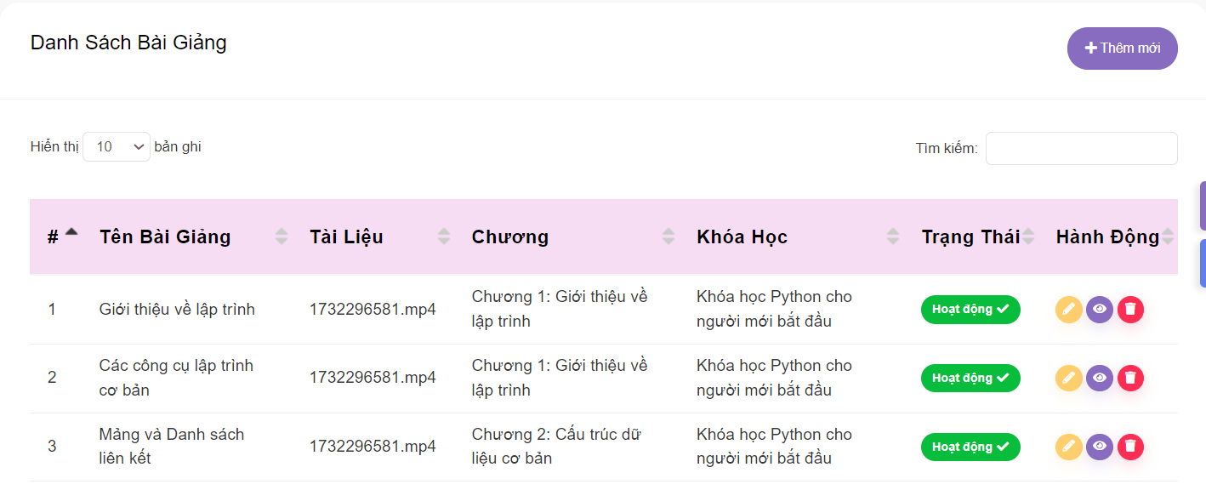

Hình 3.9. Giao diện quản lý danh sách bài giảng

## 3.6. Xây dựng chức năng quản lý thông tin bài tập

Chức năng quản lý thông tin bài tập cho phép quản trị viên hoặc giáo viên tạo, sửa, xóa và cập nhật bài tập trong từng khóa học hoặc học phần. Bài tập bao gồm tiêu đề, mô tả, danh sách câu hỏi, câu trả lời (đúng/sai hoặc tự luận), và thời hạn hoàn thành. Hệ thống hỗ trợ tổ chức câu hỏi theo dạng trắc nghiệm hoặc tự luận, cho phép giáo viên thiết lập điểm số và tiêu chí chấm bài. Người học có thể truy cập bài tập, nộp bài trực tuyến, và theo dõi điểm số sau khi chấm. Tất cả thông tin bài tập được lưu trữ trong cơ sở dữ liệu MySQL, tích hợp chặt chẽ với các tính năng khác của hệ thống, và được quản lý dễ dàng qua Laravel.

### 3.6.1. Xây dựng sản phẩm

Đây là đoạn lập trình thêm bài tập được lập trình bằng PHP, liên kết với các tệp đường dẫn đến cơ sở dữ liệu, lập trình các ràng buộc của các trường tên bài tập, mã chương không được để trống, sau đó cập nhật vào cơ sở dữ liệu và hiển thị danh sách bài tập mới.

public function save_exercise(Request $request){

$data = array();

$data['title'] = $request->title;

$data['lecture_id'] = $request->lecture_id;

$data['due_date'] = $request->due_date;

$data['status'] = $request->status ? 1 : 0;

$file_path = null;

if($request->hasFile('file_path')){

$file_path = time() . '.' . $request->file_path->extension();

$request->file_path->move(public_path('backend/images/exercise'), $file_path);

}

Exercises::create($data);

return redirect()->back()

->with('msg','Thông báo: Thêm bài tập thành công');

}

Hình 3.10. Phần lập trình dữ liệu bài tập

### 3.6.2. Giao diện quản lý thông tin bài tập

**Hình 3.11** mô tả giao diện danh sách bài tập bao gồm dữ liệu về tên bài tập, tên bài giảng liên quan và các trường cần thiết, được lập trình dựa theo mẫu giao diện đã thiết kế trong **Hình 2.12**. Các thông tin trên giao diện này được truy cập và lưu trữ vào bảng như đã mô tả trong mục thiết kế. Một số thao tác chính trong giao diện như sau:

* Khi quản trị viên nhấn vào nút “Thêm”, một biểu mẫu sẽ hiển thị yêu cầu nhập các thông tin cần thiết. Sau khi điền đầy đủ các dữ liệu bắt buộc, hợp lệ và nhấn nút “Lưu”, bài tập sẽ được thêm vào hệ thống.
* Quản trị viên có thể chọn biểu tượng “Sửa” để chỉnh sửa thông tin bài tập. Sau khi cập nhật và nhấn nút “Lưu”, thông tin sẽ được cập nhật trong hệ thống.
* Khi chọn biểu tượng “Xóa”, hệ thống sẽ kiểm tra thông tin và yêu cầu xác nhận. Sau khi xác nhận, bài tập sẽ bị xóa khỏi danh sách.
* Quản trị viên có thể nhấn vào biểu tượng “Xem” để hiển thị thông tin chi tiết của bài tập, bao gồm nội dung và các thuộc tính liên quan.

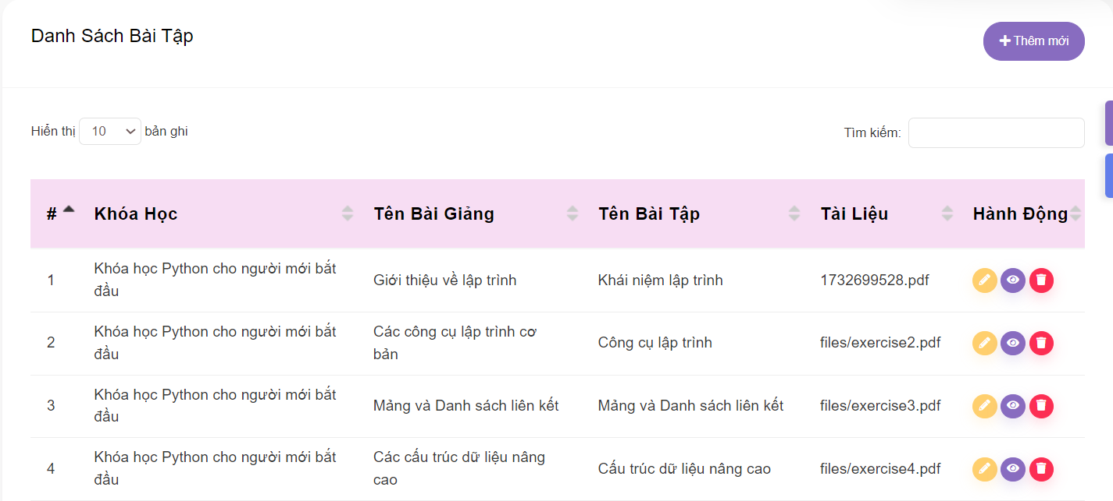

Hình 3.11. Giao diện quản lý danh sách bài tập

## 3.7. Xây dựng chức năng quản lý thông tin trọn gói khóa học

Chức năng quản lý trọn gói khóa học cho phép quản trị viên thực hiện các thao tác như thêm, sửa, xóa và cập nhật thông tin trọn gói một cách dễ dàng và hiệu quả. Thông tin quản lý trọn gói bao gồm tên trọn gói, mô tả chi tiết, hình ảnh đại diện, giá tiền, và danh sách các khóa học liên quan. Hệ thống hỗ trợ quản lý danh mục trọn gói khóa học, giúp phân loại và tổ chức các gói học một cách hợp lý.

Người dùng có thể dễ dàng xem danh sách các trọn gói khóa học, tìm kiếm và lọc thông tin theo tên, giá tiền hoặc trạng thái. Mỗi trọn gói cũng có thể được liên kết với các khóa học thành phần, giúp học viên có cái nhìn tổng quan về nội dung và lợi ích của từng gói học. Tất cả thông tin được lưu trữ trong cơ sở dữ liệu và hiển thị trực quan trên giao diện web, tạo điều kiện cho quản trị viên quản lý trọn gói khóa học một cách hiệu quả và chuyên nghiệp.

### 3.7.1. Xây dựng sản phẩm

Đây là đoạn lập trình thêm trọn gói khóa học được lập trình bằng PHP, liên kết với các tệp đường dẫn đến cơ sở dữ liệu, lập trình các ràng buộc của các trường tên trọn gói không được để trống, sau đó cập nhật vào cơ sở dữ liệu và hiển thị danh sách trọn gói khóa học mới.

public function all_combo(){

$this->AuthLogin();

$combos = Combos::with('comboCourses.course.user')->get();

return view('Admin.Combo.all-combo')

->with('combos', $combos);

}

public function add_combo(){

$courses = Courses::all();

return view('Admin.Combo.add-combo')

->with('courses', $courses);

}

public function edit_combo($id){

$combos = Combos::with('comboCourses.course.user')->find($id);

$courses = Courses::all();

return view('Admin.Combo.edit-combo')

->with('courses', $courses)

->with('combos', $combos);

}

Hình 3.12. Phần lập trình dữ liệu trọn gói khóa học

### 3.7.2. Giao diện quản lý thông tin trọn gói khóa học

**Hình 3.13** mô tả giao diện danh sách trọn gói khóa học, bao gồm dữ liệu về tên trọn gói, giá tiền, trạng thái và danh sách các khóa học liên quan, được lập trình dựa trên mẫu giao diện đã thiết kế trong **Hình 2.15**. Các thông tin trên giao diện này được truy cập và lưu trữ vào các bảng dữ liệu đã được mô tả trong phần thiết kế. Một số thao tác chính trong giao diện như sau:

* Khi quản trị viên nhấn vào nút “Thêm”, một biểu mẫu sẽ hiển thị yêu cầu nhập các thông tin cần thiết cho trọn gói khóa học. Sau khi điền đầy đủ các dữ liệu bắt buộc và hợp lệ, quản trị viên nhấn nút “Lưu” để thêm trọn gói vào hệ thống.
* Quản trị viên có thể chọn biểu tượng “Sửa” để chỉnh sửa thông tin của trọn gói khóa học. Sau khi cập nhật các thông tin cần thiết và nhấn nút “Lưu”, thông tin sẽ được cập nhật trong hệ thống.
* Khi chọn biểu tượng “Xóa”, hệ thống sẽ kiểm tra thông tin và yêu cầu xác nhận từ quản trị viên. Sau khi xác nhận, trọn gói khóa học sẽ bị xóa khỏi danh sách.
* Quản trị viên có thể nhấn vào biểu tượng “Xem” để hiển thị thông tin chi tiết của trọn gói khóa học, bao gồm nội dung mô tả, hình ảnh và các thuộc tính liên quan, giúp quản trị viên dễ dàng theo dõi và quản lý các trọn gói khóa học một cách hiệu quả.

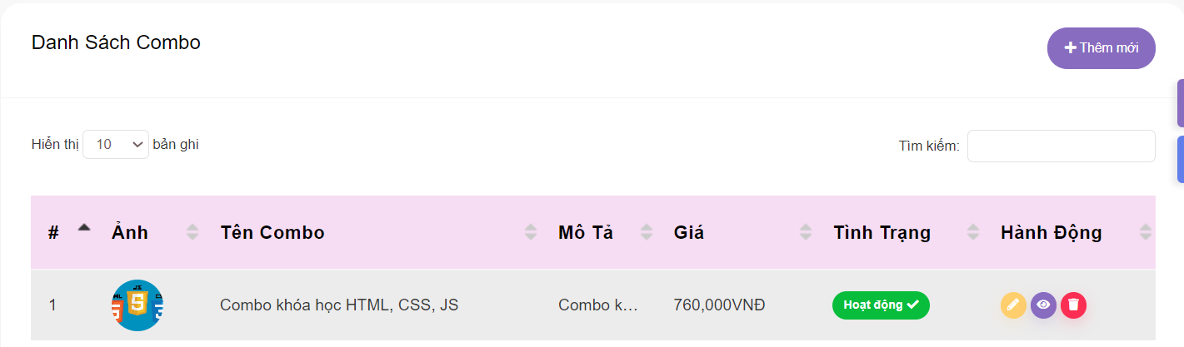

Hình 3.13. Giao diện quản lý danh sách trọn gói khóa học

## 3.8. Xây dựng chức năng quản lý thông tin đăng ký khóa học

Chức năng quản lý đăng ký khóa học cho phép quản trị viên theo dõi và quản lý thông tin đăng ký của học viên một cách hiệu quả. Chức năng này bao gồm các thao tác như xem danh sách đăng ký, kiểm tra trạng thái đăng ký, và cập nhật thông tin nếu cần thiết. Hệ thống cung cấp thông tin chi tiết về từng đăng ký, bao gồm tên học viên, khóa học đã đăng ký, ngày đăng ký, và trạng thái thanh toán.

Quản trị viên có thể dễ dàng tìm kiếm và lọc thông tin đăng ký theo tên học viên, khóa học, hoặc trạng thái để nhanh chóng truy xuất dữ liệu cần thiết. Tính năng này cũng hỗ trợ việc xuất báo cáo tổng hợp về số lượng học viên đã đăng ký cho từng khóa học, từ đó giúp quản trị viên đưa ra các quyết định quản lý hợp lý.

Tất cả thông tin đăng ký được lưu trữ trong cơ sở dữ liệu và hiển thị trực quan trên giao diện web, giúp quản trị viên dễ dàng quản lý và theo dõi tình hình đăng ký khóa học của học viên một cách chính xác và kịp thời.

### 3.8.1. Xây dựng sản phẩm

Đây là đoạn lập trình xem danh sách đăng ký khóa học được lập trình bằng PHP, bao gồm thông tin cơ bản như tên học viên, số điện thoại, trạng thái thanh toán, và tổng tiền

public function all_payment(){

$this->AuthLogin();

$all_payment = DB::table('tb_payments')

->join('tb_user', 'tb_user.user_id', '=', 'tb_payments.user_id')

->select('tb_payments.*', 'tb_user.fullname', 'tb_user.phone')

->orderBy('tb_payments.payment_id', 'desc')

->get();

return view('Admin.Payment.all-payment')

->with('all_payment', $all_payment);

}

Hình 3.14. Phần lập trình dữ liệu đăng ký khóa học

### 3.8.2. Giao diện quản lý thông tin trọn gói khóa học

**Hình 3.13** mô tả giao diện danh sách đăng ký khóa học, bao gồm các thông tin như tên học viên, tên khóa học, trạng thái thanh toán, và ngày đăng ký. Các thông tin trên giao diện được lập trình dựa trên mẫu giao diện đã thiết kế trong **Hình 2.18**. Các thông tin trên giao diện này được truy cập và lưu trữ vào các bảng dữ liệu đã được mô tả trong phần thiết kế. Một số thao tác chính trong giao diện như sau:

Khi quản trị viên nhấn vào ô trạng thái để “Sửa”, hệ thống sẽ hiển thị 2 trạng thái để chỉnh sửa trạng thái thanh toán của đăng ký. Quản trị viên có thể cập nhật trạng thái từ “chưa thanh toán” sang “đã thanh toán” hoặc ngược lại, và sau ấn vào thì nó sẽ “Lưu” thông tin và cập nhật vào hệ thống.

Biểu tượng “Xem chi tiết” cho phép quản trị viên truy cập thông tin chi tiết của một đăng ký, bao gồm danh sách khóa học trong giỏ hàng, thông tin cá nhân của học viên và các chi tiết liên quan đến thanh toán. Điều này giúp quản trị viên theo dõi chính xác và hỗ trợ xử lý các vấn đề liên quan nếu cần.

Giao diện được thiết kế thân thiện với người dùng, hỗ trợ quản trị viên dễ dàng thực hiện các thao tác quản lý đăng ký khóa học, đảm bảo thông tin được lưu trữ và cập nhật chính xác, đồng thời tối ưu hóa trải nghiệm quản trị.

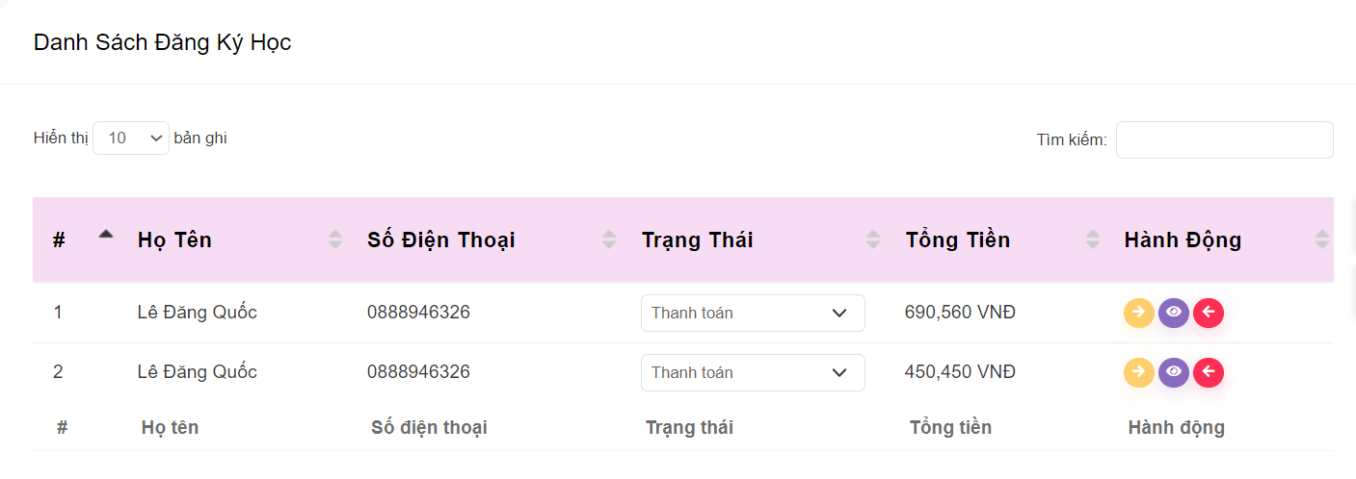

Hình 3.15. Giao diện quản lý danh sách đăng ký khóa học

## 3.9. Xây dựng chức năng quản lý theo dõi tiến độ học

Chức năng quản lý thông tin theo dõi tiến độ cho phép quản trị viên hoặc giáo viên xem theo dõi tiến độ bài giảng, sửa tiến độ bài tập để chấm điểm bài tập trong từng khóa học. Theo dõi tiến độ bao gồm tiến độ bài giảng, tiến độ bài tập, thông tin học viên. Giáo viên có thể cập nhật tiến độ bài tập, chấm điểm và thiết lập tiêu chí chấm điểm cho các dạng bài tập như trắc nghiệm hoặc tự luận. Người học có thể truy cập bài tập trực tuyến, nộp bài, và xem kết quả sau khi được chấm điểm.

Toàn bộ dữ liệu tiến độ được lưu trữ trong cơ sở dữ liệu MySQL và tích hợp chặt chẽ với hệ thống quản lý khóa học, giúp đảm bảo tính chính xác và đồng bộ. Laravel được sử dụng để quản lý các chức năng này, hỗ trợ giáo viên dễ dàng theo dõi và đánh giá hiệu quả học tập của học viên.

### 3.9.1. Xây dựng sản phẩm

Đây là đoạn lập trình thêm theo dõi tiến độ được lập trình bằng PHP, bao gồm các thông tin như tên học viên, tiến độ học.

public function lecture_progress($course_id, $user_id){

$lectures = DB::table('tb_lectures')

->leftjoin('tb_lecture_progress', 'tb_lecture_progress.lecture_id', '=', 'tb_lectures.lecture_id')

->leftjoin('tb_chapters', 'tb_chapters.chapter_id', '=', 'tb_lectures.chapter_id')

->leftjoin('tb_course', 'tb_course.course_id', '=', 'tb_chapters.course_id')

->where('tb_course.course_id', $course_id)

->select('tb_lectures.title', 'tb_course.name', 'tb_lecture_progress.progress', 'tb_lecture_progress.user_id')

->get();

$course = Courses::find($course_id);

$user = Users::find($user_id);

return view('Admin.Progress.lecture-progress')

->with('user', $user)

->with('course', $course)

->with('lectures', $lectures);

}

Hình 3.16. Phần lập trình dữ liệu theo dõi tiến độ học

### 3.9.2. Giao diện quản lý thông tin theo dõi tiến độ học

* **Hình 3.13** mô tả giao diện theo dõi tiến độ học tập với các dữ liệu như tên bài giảng, trạng thái hoàn thành, và điểm số của học viên. Giao diện này được xây dựng dựa trên mẫu thiết kế từ **Hình 2.21**, kết nối chặt chẽ với cơ sở dữ liệu để hiển thị thông tin theo dõi tiến độ chi tiết và chính xác.

- Quản trị viên hoặc giảng viên nhấn vào biểu tưởng ”Xem” để hiển thị thông tin chi tiết về tiến độ bài giảng hoặc bài tập, bao gồm trạng thái hoàn thành và điểm số của học viên.

* Hệ thống tự ghi nhân tiến độ khi học viên hoàn thành bài giảng hoặc nộp bài tập. Điểm số và trạng thái sẽ được cập nhật theo thời gian thực.

Giao diện cung cấp sanh sách tổng hợp tiến độ của tất cả học viên, hỗ trợ tính năng lọc và tím kiếm để dễ dàng quản lý và đánh giá.

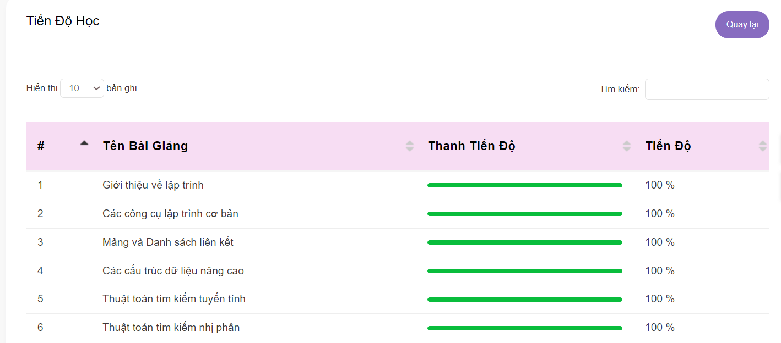

Hình 3.17. Giao diện quản lý danh sách theo dõi tiến độ

## 3.10. Xây dựng chức năng quản lý giảm giá

Chức năng quản lý thông tin giảm giá cho phép quản trị viên xem, thêm mới, sửa đổi và xóa các chương trình khuyến mãi một cách hiệu quả. Quản lý giảm giá bao gồm thông tin chi tiết về từng chương trình, như tên mã giảm giá, giá trị giảm, phạm vi áp dụng và thời gian hiệu lực. Quản trị viên có thể cập nhật thông tin về chương trình giảm giá, kiểm tra tính hợp lệ của các mã giảm giá và điều chỉnh các thông tin cần thiết để đảm bảo tính chính xác.

Toàn bộ dữ liệu giảm giá được lưu trữ trong cơ sở dữ liệu MySQL và tích hợp chặt chẽ với hệ thống quản lý khóa học, giúp đảm bảo tính chính xác và đồng bộ. Laravel được sử dụng để quản lý các chức năng này, hỗ trợ quản trị viên dễ dàng theo dõi và đánh giá hiệu quả của các chương trình khuyến mãi.

### 3.10.1. Xây dựng sản phẩm

Đây là đoạn lập trình thêm theo dõi tiến độ được lập trình bằng PHP, bao gồm các thông tin như tên học viên, tiến độ học.

public function all_discount(){

$all_discount = Discounts::all();

return view('Admin.Discount.all-discount')

->with('all_discount', $all_discount);

}

public function add_discount(){

return view('Admin.Discount.add-discount');

}

Hình 3.18. Phần lập trình dữ liệu giảm giá

### 3.10.2. Giao diện quản lý thông tin giảm giá

* **Hình 3.19** mô tả giao diện theo dõi tiến độ học tập với các dữ liệu như tên bài giảng, trạng thái hoàn thành, và điểm số của học viên. Giao diện này được xây dựng dựa trên mẫu thiết kế từ **Hình 2.24**, kết nối chặt chẽ với cơ sở dữ liệu để hiển thị thông tin theo dõi tiến độ chi tiết và chính xác.

- Quản trị viên hoặc giảng viên nhấn vào biểu tưởng ”Xem” để hiển thị thông tin chi tiết về tiến độ bài giảng hoặc bài tập, bao gồm trạng thái hoàn thành và điểm số của học viên.

* Hệ thống tự ghi nhân tiến độ khi học viên hoàn thành bài giảng hoặc nộp bài tập. Điểm số và trạng thái sẽ được cập nhật theo thời gian thực.

Giao diện cung cấp sanh sách tổng hợp tiến độ của tất cả học viên, hỗ trợ tính năng lọc và tím kiếm để dễ dàng quản lý và đánh giá.

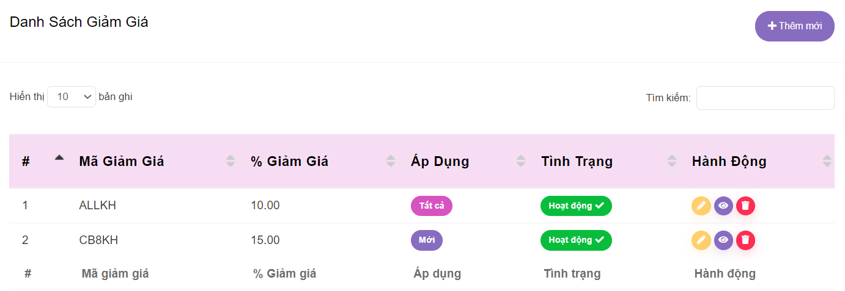

Hình 3.19. Giao diện quản lý danh sách giảm giá

## 3.11. Xây dựng chức năng quản lý người dùng

Chức năng quản lý thông tin người dùng cho phép quản trị viên xem, thêm mới, sửa đổi và xóa thông tin của người dùng một cách hiệu quả. Quản lý người dùng bao gồm thông tin chi tiết về từng người dùng, như họ tên, địa chỉ email, số điện thoại, vai trò (quản trị viên, giáo viên, học viên) và trạng thái tài khoản. Quản trị viên có thể cập nhật thông tin cá nhân của người dùng, kiểm tra tính hợp lệ của tài khoản và điều chỉnh các thông tin cần thiết để đảm bảo tính chính xác và bảo mật.

Toàn bộ dữ liệu người dùng được lưu trữ trong cơ sở dữ liệu MySQL và tích hợp chặt chẽ với hệ thống quản lý khóa học, giúp đảm bảo tính chính xác và đồng bộ. Laravel được sử dụng để quản lý các chức năng này, hỗ trợ quản trị viên dễ dàng theo dõi và đánh giá hoạt động của từng người dùng trong hệ thống.

### 3.11.1. Xây dựng sản phẩm

Đây là đoạn lập trình thêm theo dõi tiến độ được lập trình bằng PHP, bao gồm các thông tin như tên học viên, tiến độ học.

public function all_teacher(){

$this->AuthLogin();

$all_teacher = Users::where('role','teacher')->get();

return view('Admin.User.Teacher.all-teacher')

->with('all_teacher', $all_teacher);

}

public function edit_teacher($id){

$edit_teacher = Users::find($id);

return view('Admin.User.Teacher.edit-teacher')

->with('edit_teacher', $edit_teacher);

}

Hình 3.20. Phần lập trình dữ liệu người dùng

### 3.11.2. Giao diện quản lý thông tin người dùng

* **Hình 3.21** mô tả giao diện theo dõi tiến độ học tập với các dữ liệu như tên bài giảng, trạng thái hoàn thành, và điểm số của học viên. Giao diện này được xây dựng dựa trên mẫu thiết kế từ **Hình 2.27**, kết nối chặt chẽ với cơ sở dữ liệu để hiển thị thông tin theo dõi tiến độ chi tiết và chính xác.

- Quản trị viên hoặc giảng viên nhấn vào biểu tưởng ”Xem” để hiển thị thông tin chi tiết về tiến độ bài giảng hoặc bài tập, bao gồm trạng thái hoàn thành và điểm số của học viên.

* Hệ thống tự ghi nhân tiến độ khi học viên hoàn thành bài giảng hoặc nộp bài tập. Điểm số và trạng thái sẽ được cập nhật theo thời gian thực.

Giao diện cung cấp sanh sách tổng hợp tiến độ của tất cả học viên, hỗ trợ tính năng lọc và tím kiếm để dễ dàng quản lý và đánh giá.

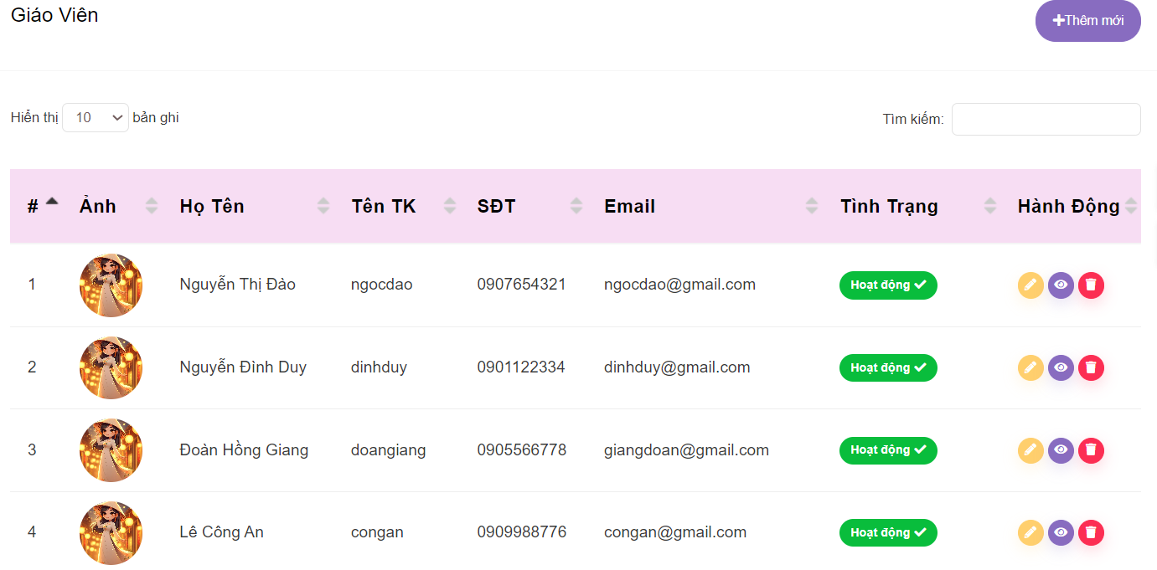

Hình 3.21. Giao diện quản lý danh sách người dùng

# TÀI LIỆU THAM KHẢO

[1] Lê Văn Phùng, *Kỹ nghệ phần mềm*, NXB Thông tin và Truyền thông, 2014.

[2] Lê Văn Phùng, Lê Hương Giang, *Kỹ nghệ phần mềm nâng cao*, NXB Thông tin và truyền thông, 2015.

[3] Đoàn Văn Ban, Nguyễn Thị Tĩnh, *Giáo trình phân tích thiết kế hệ thống hướng đối tượng bằng UML*, NXB Đại học sư phạm, 2011.

[4] Ian Sommerville*, Software Engineering*, Ninth Edition, Addison-Wesley, 2011.

[5] Scott Tilley, Harry J. Rosenblatt, *Systems Analys and Design*, Shelly Cashman Series, 11th Edition, 2016.